Министерство науки и ВЫСШЕГО образования Российской Федерации

федеральное государственное автономное образовательное учреждение

высшего образования

«Санкт-Петербургский политехнический университет Петра Великого»
(ФГАОУ ВО «СПбПУ»)
Институт среднего профессионального образования

Утверждаю
Зам. директора по УМР
Е.Г.Конакина ___________
«___» ____ 2026 г.

ОТЧЕТ
по учебной практике

по профессиональному модулю ПМ.01 «Разработка программных модулей программного обеспечения для компьютерных систем»
УП.01.01 «Разработка программных модулей»
(код и наименование)

Специальность 09.02.07 «Информационные системы и программирование»
(код и наименование специальности)

Студент III курса 23290907/1094 группы
Русакова Валерия Алексеевна
(Фамилия, имя, отчество)
Место прохождения практики ФГАОУ ВО «СПбПУ» Институт среднего профессионального образования, пр. Энгельса, 23, СПб, 194156
(наименование и адрес организации)

Период прохождения практики

с «9» марта 2026 г. по «5» апреля 2026 г.

Руководитель(и) практики:

____________ Васильев С.Ю.
(подпись) (Ф.И.О.)

Итоговая оценка по практике __________

Санкт-Петербург
2026
Утверждаю
Зам. директора по УМР
Е.Г.Конакина ___________
«___» ____ 2026 г.

Задание на учебную практику

по профессиональному модулю ПМ.01 «Разработка программных модулей программного обеспечения для компьютерных систем»
УП.01.01 «Разработка программных модулей»
(код и наименование)

Специальность 09.02.07 «Информационные системы и программирование»
(код и наименование специальности)

Студент III курса 23290907/1094 группы
Русакова Валерия Алексеевна
(Фамилия, имя, отчество)
Место прохождения практики ФГАОУ ВО «СПбПУ» Институт среднего профессионального образования, пр. Энгельса, 23, СПб, 194156
(наименование и адрес организации)

Период прохождения практики

с «9» марта 2026 г. по «5» апреля 2026 г.

Виды работ, обязательные для выполнения
Разработка спецификаций отдельных компонент
Проектирование программного обеспечения на уровне модулей
Создание модулей
Отладка и тестирование модулей
Разработка технической документации с использованием инструментальных средств

Индивидуальное задание

ВАРИАНТ 20

Задание выдал «9» марта 2026 г. _______________ Васильев С.Ю.
_{(подпись)} _{(Ф.И.О.)}
Задание получил «9» марта 2026 г. ____________ Русакова В.А. _{(подпись)} _{(Ф.И.О.)}

Министерство науки и ВЫСШЕГО образования Российской Федерации
федеральное государственное автономное образовательное учреждение

высшего образования

«Санкт-Петербургский политехнический университет Петра Великого»
(ФГАОУ ВО «СПбПУ»)
Институт среднего профессионального образования

ДНЕВНИК
прохождения учебной практики

по профессиональному модулю ПМ.01 «Разработка программных модулей программного обеспечения для компьютерных систем»
УП.01.01 «Разработка программных модулей»
(код и наименование)

Специальность 09.02.07 «Информационные системы и программирование»
(код и наименование специальности)

Студент III курса 23290907/1094 группы
Русакова Валерия Алексеевна
(Фамилия, имя, отчество)

Место прохождения практики ФГАОУ ВО «СПбПУ» Институт среднего профессионального образования, пр. Энгельса, 23, СПб, 194156
(наименование и адрес организации)

Период прохождения практики

с «9» марта 2026 г. по «5» апреля 2026 г.

Руководитель(и) практики:

________________ Васильев С.Ю.
(подпись) (расшифровка подписи)

Итоговая оценка по практике ____________

Санкт-Петербург
2026

Содержание дневника
Дата | Виды выполненных работ и заданий по программе практики | Подпись руководителя практики
1 | 2 | 3
24.03 | Постановка задачи. Определение компонентов программного обеспечения. Выделение структурных единиц.
25.03 | Разработка спецификаций для структурных единиц. Составление алгоритмов структурных единиц.
26.03 | Конструирование пользовательского интерфейса с использованием стандартных визуальных компонентов, списков, переключателей. Настройка среды программирования.
27.03 | Конструирование пользовательского интерфейса с использованием таблиц.
28.03 | Конструирование пользовательского интерфейса с использованием текстовых редакторов, рисунков, диалоговых компонентов, меню.
29.03 | Организация ввода-вывода данных. Проверка корректности входных данных. Настройка пользовательского интерфейса для защиты от некорректного ввода.
31.03 | Создание процедур обработки событий. Пример создания функции по обработке простых данных. Работа с отладчиком.
01.04 | Вызов собственной функции. Тестирование функции с помощью юнит-тестов.
02.04 | Разработка спецификаций иерархии классов.
03.04 | Работа с графикой. Использование компонента таймер для движения фигуры. Организация межмодульного взаимодействия.
04.04 | Использованием диалоговых компонентов по работе с файлами. Разработка и отладка программ обработки текстовых файлов, XML-файлов.
05.04 | Создание простого графического редактора. Модульное тестирование.
07.04 | Разработка игры с элементами графики, реализация основных функций.
08.04 | Разработка игры с элементами графики, реализация сервисных функций. Работа с параметрами проекта.
09.04 | Функциональное моделирование информационной системы. Моделирование данных.
10.04 | Функциональное моделирование информационной системы. Моделирование поведения.
11.04 | Разработка ER-диаграмм и схемы БД. Создание базы данных в СУБД SQL Server.
12.04 | Разработка ER-диаграмм и схемы БД. Создание базы данных в СУБД SQL Server.
14.04 | Разработка клиентского приложения по работе с базой данной.
15.04 | Разработка клиентского приложения по работе с базой данной.
16.04 | Разработка системы тестов. Отладка и тестирование программы на уровне модуля.
17.04 | Тестирование программного модуля по определенному сценарию. Тестирование на основе потока управления, потока данных.
18.04 | Виды программных документов. Инструментальные средства подготовки программных документов.
19.04 | Документирование программного обеспечения в соответствии с Единой системой программной документации, с использованием инструментальных средств.

ВВЕДЕНИЕ
В рамках учебной практики УП 01.02 основное внимание уделялось освоению принципов модульного программирования и отработке навыков создания устойчивого кода. Важнейшим этапом стало модульное тестирование, позволившее обнаружить логические ошибки и повысить надёжность разработанных программ.

Цели практики:
- ознакомление с подходами к модульному тестированию с применением фреймворков NUnit и xUnit;
- получение навыков проектирования и подключения собственных библиотек классов;
- освоение сборки многомодульных проектов и управления зависимостями;
- приобретение опыта отладки и анализа производительности кода.
Задачами этой практики являлись:
- работа в среде разработки Rider / Visual Studio Community;
- получение навыков коллективной разработки с использованием Git;
- изучение готовых библиотек для работы с JSON и сериализации данных.
Результат:
В ходе практики были созданы аналитические модули на языке C# с применением технологии WPF, а также консольные утилиты. Разработаны три приложения разного назначения: средство для статистического анализа текстовых файлов, программа для шифрования и расшифровки сообщений, а также менеджер личных заметок с возможностью поиска по тегам.
Тема 1: Вычисление функции с помощью разложения в ряд
Цель работы: получить практические навыки разработки проектов для вычисления значения функции при помощи разложения в ряд (рядов Тейлора). Отработать навыки работы с отладчиком.
Вариант 20:
Задание 1 Основной проект
Что требуется? Необходимо разработать программу, вычисляющую значение функции с помощью разложения в ряд. Сумма ряда вычисляется при помощи цикла с неизвестным числом повторений, так как требуется найти значение с заданной точностью (точность вводится с клавиатуры).
Как проверить, достигли ли нужной точности вычислений? Сходящийся числовой ряд будет достигать искомого значения при большом количестве суммируемых членов ряда. При этом разность между соседними членами последовательности станет очень мала. Будем считать, что необходимая точность вычислений достигнута, если разность между соседними элементами ряда меньше заданной точности (условие выхода из цикла).
Как найти эту разность? На каждом проходе цикла нужно запоминать предыдущий член ряда. Это удобно, так как следующий член ряда вычисляется всегда через предыдущий (не используйте возведение в степень, вместо этого будет простое умножение).
Что вывести в качестве результатов? Для проверки полученного результата выведите: 1) значение математической функции, например Math.Sin(x) - левую часть выражения; 2) вычисленную в цикле сумму ряда - правую часть выражения;
3) количество просуммированных членов ряда.

Задание 2 Сервисные функции программы
Добавьте проверку:
- правильности ввода данных при нажатии клавиш клавиатуры в полях редактирования (используйте событие KeyPress);
- диапазона вводимых данных;
- контроль пустых полей ввода (заблокируйте кнопку «Вычислить», пока не будут введены все данные).

Задание 3 Работа с отладчиком
20.

Выполнение задания
Form1.cs:
using System;
using System.Windows.Forms;
namespace WindowsFormsApp1
{
public partial class Form1 : Form
{
public Form1()
{
InitializeComponent();
button1.Enabled = false;
}
private void button1_Click(object sender, EventArgs e)
{
double x = double.Parse(textBox1.Text);
double eps = double.Parse(textBox2.Text);
if (x <= -1)
{
MessageBox.Show("Область определения: x > -1", "Ошибка",
MessageBoxButtons.OK, MessageBoxIcon.Error);
return;
}
double left = Math.Sqrt(1 + x);

double sum = 1.0;
double term = 0.5 * x;
int n = 1;
int memberCount = 1;
if (Math.Abs(term) > eps)
{
sum += term;
memberCount++;
}
else
{
textBox3.Text = left.ToString("F10");
textBox4.Text = sum.ToString("F10");
textBox5.Text = memberCount.ToString();
return;
}
while (Math.Abs(term) > eps)
{
n++;
term = term * (-x) * (2.0 * n - 3) / (2.0 * n);
if (Math.Abs(term) > eps)
{
sum += term;
memberCount++;
}
}
textBox3.Text = left.ToString("F10");
textBox4.Text = sum.ToString("F10");
textBox5.Text = memberCount.ToString();
}
private void textBox1_KeyPress(object sender, KeyPressEventArgs e)
{
if (!char.IsControl(e.KeyChar) && !char.IsDigit(e.KeyChar) &&
e.KeyChar != ',' && e.KeyChar != '-')
{
e.Handled = true;
}
if (e.KeyChar == '-' && ((TextBox)sender).Text.Length > 0)
e.Handled = true;
if (e.KeyChar == ',' && ((TextBox)sender).Text.Contains(","))
e.Handled = true;
}
private void textBox2_KeyPress(object sender, KeyPressEventArgs e)
{
if (!char.IsControl(e.KeyChar) && !char.IsDigit(e.KeyChar) && e.KeyChar != ',')
{
e.Handled = true;
}

if (e.KeyChar == ',' && ((TextBox)sender).Text.Contains(","))
e.Handled = true;
}
private void textBox1_TextChanged(object sender, EventArgs e)
{
button1.Enabled = !string.IsNullOrEmpty(textBox1.Text) &&
!string.IsNullOrEmpty(textBox2.Text);
}
private void textBox2_TextChanged(object sender, EventArgs e)
{
button1.Enabled = !string.IsNullOrEmpty(textBox1.Text) &&
!string.IsNullOrEmpty(textBox2.Text);
}
}
}

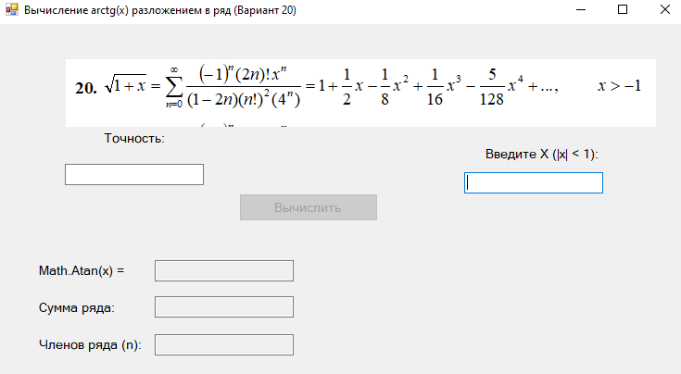
label

textBox

textBox

textBox

label

label

label

button

label

textBox

pictureBox
textBox

Форма

Сценарий использования программы:
Первым делом после открытия формы пользователь должен заполнить поля TextBox.
После заполнения ему предоставляется возможность воспользоваться кнопкой Вычислить.
После нажатия на кнопку проверятся правильность заполненных полей и если все правильно пользователь получает ответ зависимый от введенных значений.

Проверяемые требования | Сообщения программы и вводимые значения | Ожидаемые  результаты | Фактические результаты
Способность ввода данных | e = 0,3; x = 2 | Числа вводятся в текстовое поле | Такие же, как ожидаемые результаты  (См. Рисунок 1)
Способность контроля вводимых данных | e = M0F; x = A1R | Невозможно ввести не цифры | Такие же, как ожидаемые результаты  (См. Рисунок 2)
Способность программы обеспечить контроль вводимых данных. | e = 0,03; x = -0,2 | Программа проверяет что числа подходят и выводит ответ | Соответствуют ожиданиям.  (См. Рисунок 3)

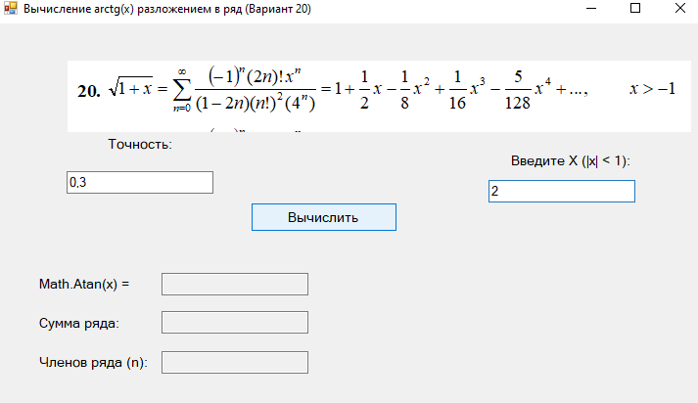
Рис. 1
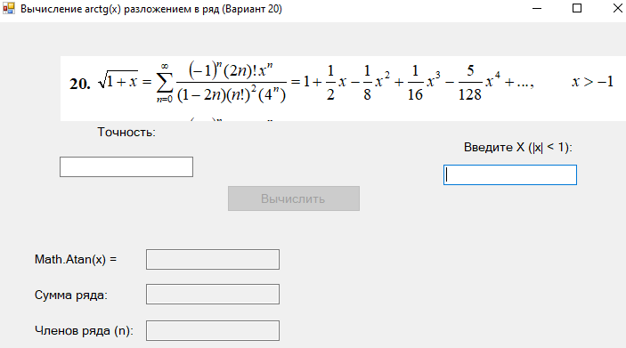
Рис. 2
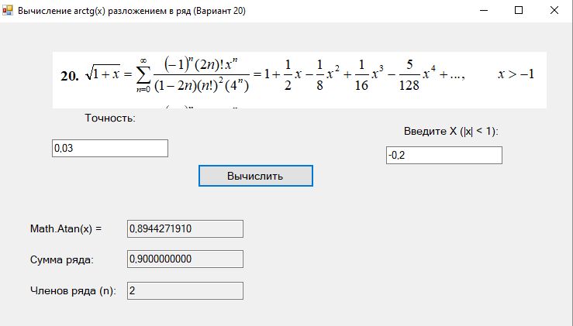
Рис. 3
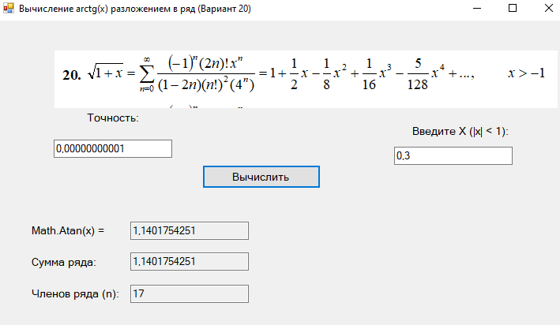
Рис. 4 Запуск проекта
Алгоритм
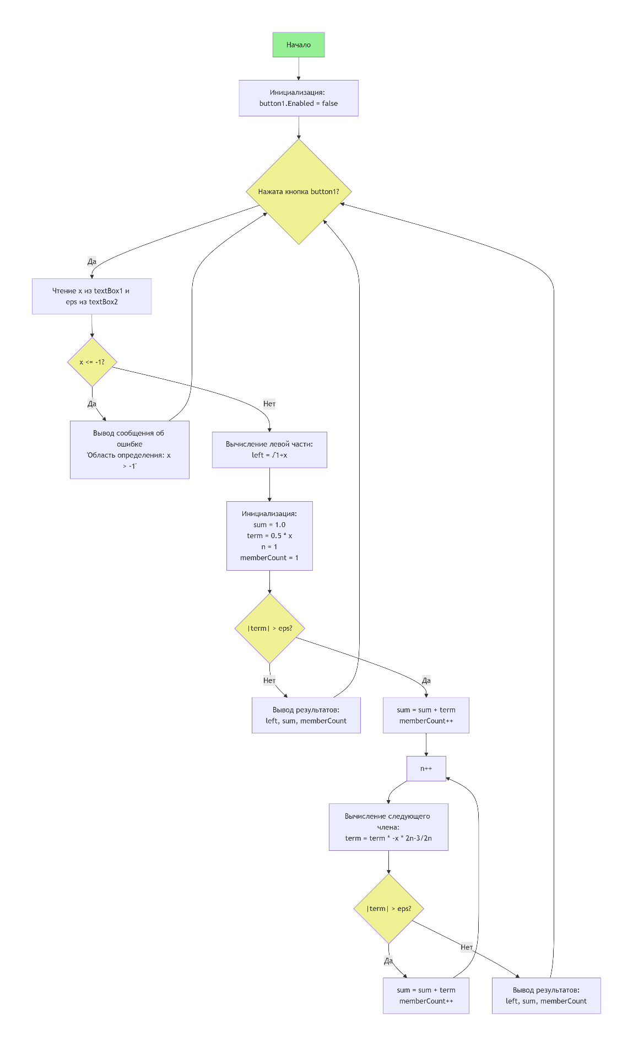

Тема 2 «Использование подпрограмм для обработки
простых типов данных»
Цель работы: Получить практические навыки разработки и использования подпрограмм для обработки простых типов данных.
Задание 1. Создание дополнительного класса и разработка подпрограмм (методов) класса.
Подпрограммы расположить в отдельном файле (модуле).
Методы класса должны иметь уровень доступа public.
Подпрограммы должны получать исходные данные через параметры (для динамических методов – через экземпляр класса), вычислять результат и передавать его в место вызова (именно передавать, а не выводить на экран!) .
Метод с результатом передает одно вычисленное значение (результат) через оператор return. Методы могут передавать и несколько результатов через параметры-переменные.
Задание 2. Тестирование подпрограмм с помощью тест-кейсов.
- Для созданной программы создать проект UnitTestsProject.
- Создать 2 функции тестирования.
- Запустить тесты и продемонстрировать успешное и неуспешное тестирование.
Задание 3. Создание пользовательского интерфейса (модуля формы).
Необходимо настроить внешний вид и поведение компонентов формы и создать методы обработки событий работы пользователя с элементами пользовательского интерфейса. Модуль формы должен содержать код, демонстрирующий вызов подпрограмм из дополнительного класса.
Вариант 20.
- Разработать подпрограмму, которая распознает арифметическое выражение, заданное в виде текста, и вычисляет его результат с учётом приоритета операций. Выражение может включать в себя целые и вещественные числовые константы с фиксированной точкой, без знака или со знаком, а также знаки арифметических операций +, -, *, /, ^ (возведение в степень).
Пример выражения: -13.5*7 - 21.6/3.2/0.15 + 1.5^3 - 98.5
Результат вычисления: -234.625
- Организовать пользовательский интерфейс, позволяющий ввести выражение в виде текстовой строки и вычислить его результат, а в случае неправильной записи выражения сообщать пользователю вид ошибки.

Выполнение задания
Form1.cs:
using System;
using System.Windows.Forms;

namespace Variant20
{
public partial class Form1 : Form
{
public Form1()
{
InitializeComponent();
}

private void btnCalculate_Click(object sender, EventArgs e)
{
try
{
string expression = txtExpression.Text.Trim();

if (string.IsNullOrEmpty(expression))
{
MessageBox.Show("Введите выражение для вычисления.", "Предупреждение",
MessageBoxButtons.OK, MessageBoxIcon.Warning);
return;
}

double result = ExpressionCalculator.Calculate(expression);
lblResult.Text = $"Результат: {result}";
}
catch (DivideByZeroException ex)
{
MessageBox.Show($"Ошибка: {ex.Message}", "Ошибка",
MessageBoxButtons.OK, MessageBoxIcon.Error);
}
catch (ArgumentException ex)
{
MessageBox.Show($"Ошибка в выражении: {ex.Message}", "Ошибка",
MessageBoxButtons.OK, MessageBoxIcon.Error);
}
catch (Exception ex)
{
MessageBox.Show($"Неожиданная ошибка: {ex.Message}", "Ошибка",
MessageBoxButtons.OK, MessageBoxIcon.Error);
}
}

private void btnClear_Click(object sender, EventArgs e)
{
txtExpression.Clear();
lblResult.Text = "Результат:";
txtExpression.Focus();
}

private void btnExample_Click(object sender, EventArgs e)
{
txtExpression.Text = "-13.5*7 - 21.6/3.2/0.15 + 1.5^3 - 98.5";
}

private void btnExit_Click(object sender, EventArgs e)
{
Application.Exit();
}
}
}
ExperessionCalculator.cs класс:
using System;
using System.Windows.Forms;

namespace Variant20
{
public partial class Form1 : Form
{
public Form1()
{
InitializeComponent();
}

private void btnCalculate_Click(object sender, EventArgs e)
{
try
{
string expression = txtExpression.Text.Trim();

if (string.IsNullOrEmpty(expression))
{
MessageBox.Show("Введите выражение для вычисления.", "Предупреждение",
MessageBoxButtons.OK, MessageBoxIcon.Warning);
return;
}

double result = ExpressionCalculator.Calculate(expression);
lblResult.Text = $"Результат: {result}";
}
catch (DivideByZeroException ex)
{
MessageBox.Show($"Ошибка: {ex.Message}", "Ошибка",
MessageBoxButtons.OK, MessageBoxIcon.Error);
}
catch (ArgumentException ex)
{
MessageBox.Show($"Ошибка в выражении: {ex.Message}", "Ошибка",
MessageBoxButtons.OK, MessageBoxIcon.Error);
}
catch (Exception ex)
{
MessageBox.Show($"Неожиданная ошибка: {ex.Message}", "Ошибка",
MessageBoxButtons.OK, MessageBoxIcon.Error);
}
}

private void btnClear_Click(object sender, EventArgs e)
{
txtExpression.Clear();
lblResult.Text = "Результат:";
txtExpression.Focus();
}

private void btnExample_Click(object sender, EventArgs e)
{
txtExpression.Text = "-13.5*7 - 21.6/3.2/0.15 + 1.5^3 - 98.5";
}

private void btnExit_Click(object sender, EventArgs e)
{
Application.Exit();
}
}
}
UnitTestProject:
using System;
using System.Windows.Forms;

namespace Variant20
{
public partial class Form1 : Form
{
public Form1()
{
InitializeComponent();
}

private void btnCalculate_Click(object sender, EventArgs e)
{
try
{
string expression = txtExpression.Text.Trim();

if (string.IsNullOrEmpty(expression))
{
MessageBox.Show("Введите выражение для вычисления.", "Предупреждение",
MessageBoxButtons.OK, MessageBoxIcon.Warning);
return;
}

double result = ExpressionCalculator.Calculate(expression);
lblResult.Text = $"Результат: {result}";
}
catch (DivideByZeroException ex)
{
MessageBox.Show($"Ошибка: {ex.Message}", "Ошибка",
MessageBoxButtons.OK, MessageBoxIcon.Error);
}
catch (ArgumentException ex)
{
MessageBox.Show($"Ошибка в выражении: {ex.Message}", "Ошибка",
MessageBoxButtons.OK, MessageBoxIcon.Error);
}
catch (Exception ex)
{
MessageBox.Show($"Неожиданная ошибка: {ex.Message}", "Ошибка",
MessageBoxButtons.OK, MessageBoxIcon.Error);
}
}

private void btnClear_Click(object sender, EventArgs e)
{
txtExpression.Clear();
lblResult.Text = "Результат:";
txtExpression.Focus();
}

private void btnExample_Click(object sender, EventArgs e)
{
txtExpression.Text = "-13.5*7 - 21.6/3.2/0.15 + 1.5^3 - 98.5";
}

private void btnExit_Click(object sender, EventArgs e)
{
Application.Exit();
}
}
}
Алгоритм
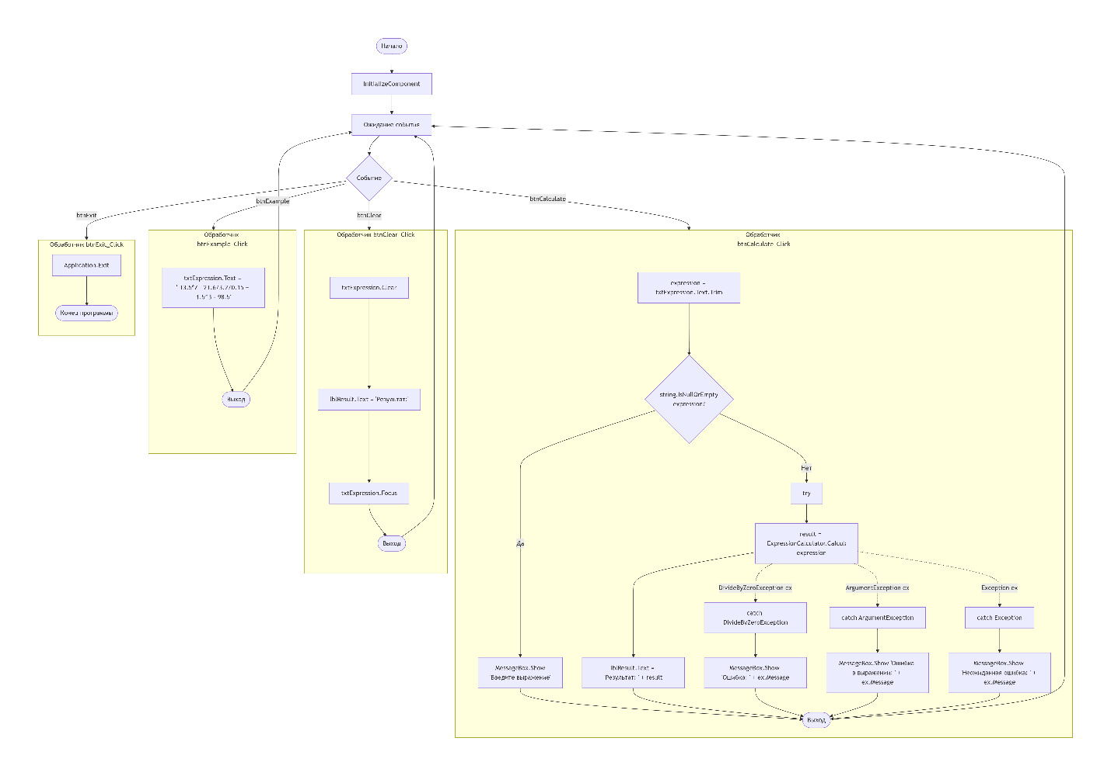

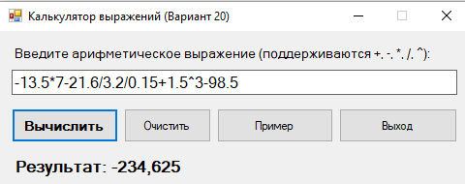
Label
textBox
Button\
Button\
Button\
Button\
Button\
Форма

Сценарий использования программы:
Пользователь запускает приложение и видит форму с полем для ввода выражения, кнопками "Вычислить", "Очистить", "Пример", "Выход" и областью для отображения результата.
В текстовое поле пользователь вводит арифметическое выражение, которое может содержать целые и вещественные числа (с фиксированной точкой), знаки операций +, -, *, /, ^ (возведение в степень), а также отрицательные числа. Например: "-13.5*7 - 21.6/3.2/0.15 + 1.5^3 - 98.5".
После нажатия кнопки "Вычислить" программа проверяет выражение на пустоту. Если поле пустое, выводится предупреждение "Введите выражение для вычисления". Если выражение введено, оно передается в модуль ExpressionCalculator для анализа и вычисления с учетом приоритета операций.
Кнопка "Пример" автоматически вставляет тестовое выражение в поле ввода. Кнопка "Очистить" очищает поле ввода, сбрасывает результат и устанавливает фокус ввода. Кнопка "Выход" завершает работу программы.

Проверяемые требования | Сообщения программы и вводимые значения | Ожидаемые  результаты | Фактические результаты
Способность ввода арифметического выражения | Ввод выражения:  -13.5*7 - 21.6/3.2/0.15 + 1.5^3 - 98.5 | Выражение отображается в текстовом поле | Соответствует ожиданиям (См. Рисунок 1)
Способность вычисления корректного выражения | Нажатие кнопки "Вычислить" после ввода корректного выражения | Отображение результата: -234.625 в поле результата | Соответствует ожиданиям (См. Рисунок 2)
Способность обработки вещественных чисел | Ввод: 3.14 * 2.5 | Вычисление корректного результата (7.85) | Соответствует ожиданиям (См. Рисунок 3)

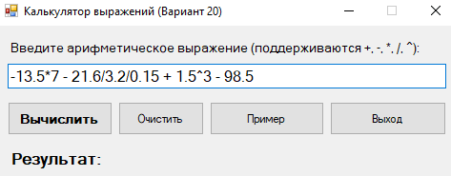
Рис. 1
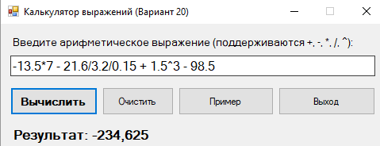
Рис. 2
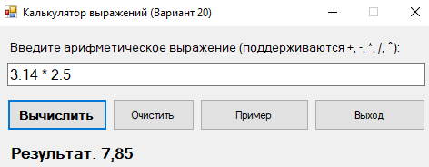
Рис. 3

Тема 3: «Работа с графикой»
Задание 1:
Разработать программу движения фигуры при помощи таймера. Регулируя интервал работы таймера, можно управлять скоростью движения фигуры. Направление движения фигуры задается с помощью изменения координат по горизонтали и (или) по вертикали.
Задание 2:
Учесть, что при изменении размеров формы фигура все равно должна двигаться в заданных направлениях в пределах формы.
Добавьте в проект настройку параметров: выбор цвета фигуры с помощью диалогового окна выбора цвета и настройку скорости движения фигуры. Настройка параметров должна происходить с помощью второй формы.
Задание 3. Инсталляция приложения
Добавить иконку в проект и название проекта. Для созданного вами приложения провести инсталляцию на свой компьютер. Инсталляция происходит при помощи мастера публикации (находиться в свойствах проекта).
Вариант 20.
Движение прямоугольника по вертикали, при достижении границы формы прямоугольник переворачивается, меняет цвет и начинает движение в обратном направлении. Окончание работы – нажатие любой клавиши.
Выполнение задания

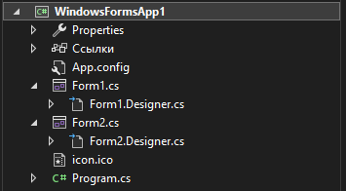
Итоговая структура проекта
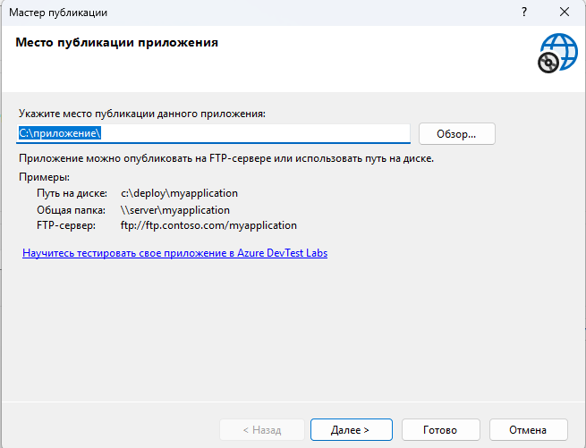
Мастер публикации
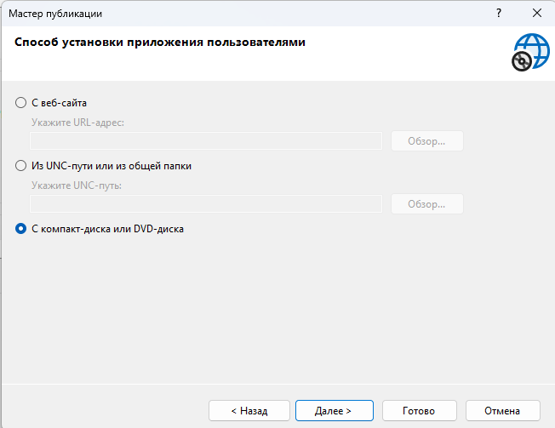
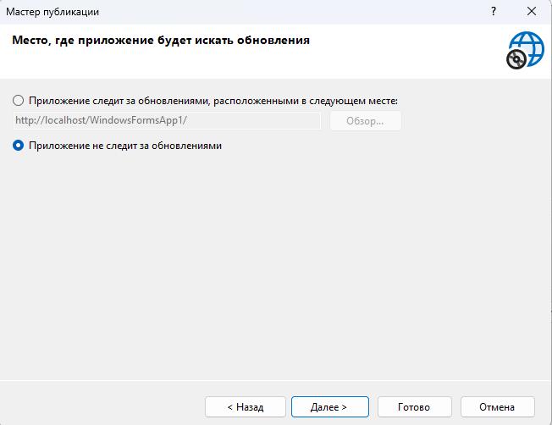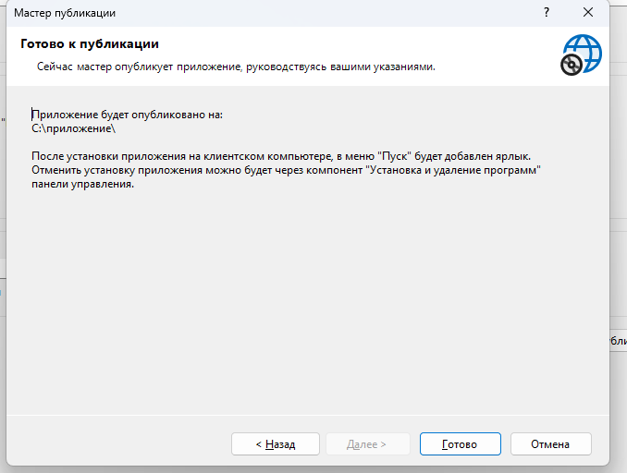
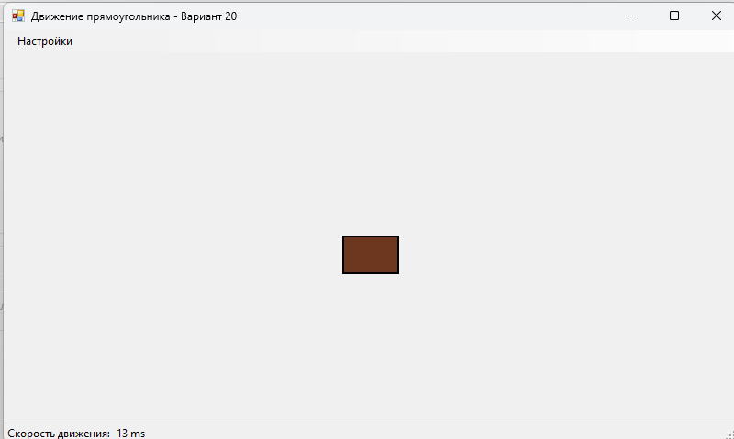
Рабочее приложение, можно менять цвет фигуры, меняет свой вид при столкновении с границами
Код Form1.cs:
using System;
using System.Drawing;
using System.Windows.Forms;

namespace WindowsFormsApp1
{
public partial class Form1 : Form
{
// Параметры прямоугольника
private Rectangle rect;
private int rectWidth = 60;
private int rectHeight = 40;
private Color rectColor = Color.Blue;

// Параметры движения
private int stepY = 5; // шаг движения по вертикали
private int direction = 1; // 1 - вниз, -1 - вверх
private bool isFlipped = false; // перевернут ли прямоугольник

// Для обработки нажатия клавиши
private bool isRunning = true;

public Form1()
{
InitializeComponent();
// Начальная позиция - центр формы
rect = new Rectangle(
(ClientSize.Width - rectWidth) / 2,
(ClientSize.Height - rectHeight) / 2,
rectWidth,
rectHeight
);

// Запускаем таймер
timer1.Start();

// Подписываемся на событие KeyPreview, чтобы форма перехватывала клавиши
this.KeyPreview = true;
}

private void timer1_Tick(object sender, EventArgs e)
{
if (!isRunning) return;

// Движение по вертикали
rect.Y += stepY * direction;

// Проверка достижения границ
bool hitBoundary = false;

if (rect.Y <= 0) // Верхняя граница
{
rect.Y = 0;
direction = 1; // начинаем движение вниз
hitBoundary = true;
}
else if (rect.Y + rect.Height >= ClientSize.Height) // Нижняя граница
{
rect.Y = ClientSize.Height - rect.Height;
direction = -1; // начинаем движение вверх
hitBoundary = true;
}

// При достижении границы - переворот и смена цвета
if (hitBoundary)
{
FlipRectangle();
ChangeColor();
}

// Перерисовываем форму
Invalidate();
}

private void FlipRectangle()
{
isFlipped = !isFlipped;

// Меняем ширину и высоту местами (переворот)
int temp = rect.Width;
rect.Width = rect.Height;
rect.Height = temp;

// Корректируем позицию, чтобы прямоугольник не вылез за границы
if (rect.Y + rect.Height > ClientSize.Height)
{
rect.Y = ClientSize.Height - rect.Height;
}
}

private void ChangeColor()
{
// Генерируем случайный цвет
Random rand = new Random();
rectColor = Color.FromArgb(rand.Next(256), rand.Next(256), rand.Next(256));
}

private void Form1_Paint(object sender, PaintEventArgs e)
{
// Рисуем прямоугольник
using (SolidBrush brush = new SolidBrush(rectColor))
{
e.Graphics.FillRectangle(brush, rect);
}

// Рисуем рамку вокруг прямоугольника
using (Pen pen = new Pen(Color.Black, 2))
{
e.Graphics.DrawRectangle(pen, rect);
}
}

private void Form1_Resize(object sender, EventArgs e)
{
// При изменении размера формы проверяем, не вышел ли прямоугольник за границы
if (rect.Y + rect.Height > ClientSize.Height)
{
rect.Y = ClientSize.Height - rect.Height;
}
if (rect.Y < 0)
{
rect.Y = 0;
}

// Перерисовываем
Invalidate();
}

private void Form1_KeyDown(object sender, KeyEventArgs e)
{
// Окончание работы при нажатии любой клавиши
isRunning = false;
timer1.Stop();

// Показываем сообщение
MessageBox.Show("Программа завершена. Нажмите ОК для выхода.", "Завершение",
MessageBoxButtons.OK, MessageBoxIcon.Information);

// Закрываем форму
this.Close();
}

private void настройкиДвиженияToolStripMenuItem_Click(object sender, EventArgs e)
{
// Создаем и показываем форму настроек
using (Form2 settingsForm = new Form2(timer1.Interval, rectColor))
{
if (settingsForm.ShowDialog() == DialogResult.OK)
{
// Применяем настройки
timer1.Interval = settingsForm.Speed;
rectColor = settingsForm.RectColor;

// Обновляем отображение скорости в статусной строке
toolStripStatusLabelSpeed.Text = $"{timer1.Interval} ms";

// Перерисовываем
Invalidate();
}
}
}

private void выходToolStripMenuItem_Click(object sender, EventArgs e)
{
this.Close();
}
}
}
Код Form1.designer.cs:
namespace WindowsFormsApp1
{
partial class Form1
{
private System.ComponentModel.IContainer components = null;

protected override void Dispose(bool disposing)
{
if (disposing && (components != null))
{
components.Dispose();
}
base.Dispose(disposing);
}

#region Windows Form Designer generated code

private void InitializeComponent()
{
this.components = new System.ComponentModel.Container();
this.timer1 = new System.Windows.Forms.Timer(this.components);
this.menuStrip1 = new System.Windows.Forms.MenuStrip();
this.настройкиToolStripMenuItem = new System.Windows.Forms.ToolStripMenuItem();
this.настройкиДвиженияToolStripMenuItem = new System.Windows.Forms.ToolStripMenuItem();
this.выходToolStripMenuItem = new System.Windows.Forms.ToolStripMenuItem();
this.statusStrip1 = new System.Windows.Forms.StatusStrip();
this.toolStripStatusLabel1 = new System.Windows.Forms.ToolStripStatusLabel();
this.toolStripStatusLabelSpeed = new System.Windows.Forms.ToolStripStatusLabel();
this.menuStrip1.SuspendLayout();
this.statusStrip1.SuspendLayout();
this.SuspendLayout();

// timer1
this.timer1.Interval = 50;
this.timer1.Tick += new System.EventHandler(this.timer1_Tick);

// menuStrip1
this.menuStrip1.Items.AddRange(new System.Windows.Forms.ToolStripItem[] {
this.настройкиToolStripMenuItem});
this.menuStrip1.Location = new System.Drawing.Point(0, 0);
this.menuStrip1.Name = "menuStrip1";
this.menuStrip1.Size = new System.Drawing.Size(800, 24);
this.menuStrip1.TabIndex = 0;
this.menuStrip1.Text = "menuStrip1";

// настройкиToolStripMenuItem
this.настройкиToolStripMenuItem.DropDownItems.AddRange(new System.Windows.Forms.ToolStripItem[] {
this.настройкиДвиженияToolStripMenuItem,
this.выходToolStripMenuItem});
this.настройкиToolStripMenuItem.Name = "настройкиToolStripMenuItem";
this.настройкиToolStripMenuItem.Size = new System.Drawing.Size(79, 20);
this.настройкиToolStripMenuItem.Text = "Настройки";

// настройкиДвиженияToolStripMenuItem
this.настройкиДвиженияToolStripMenuItem.Name = "настройкиДвиженияToolStripMenuItem";
this.настройкиДвиженияToolStripMenuItem.Size = new System.Drawing.Size(188, 22);
this.настройкиДвиженияToolStripMenuItem.Text = "Настройки движения";
this.настройкиДвиженияToolStripMenuItem.Click += new System.EventHandler(this.настройкиДвиженияToolStripMenuItem_Click);

// выходToolStripMenuItem
this.выходToolStripMenuItem.Name = "выходToolStripMenuItem";
this.выходToolStripMenuItem.Size = new System.Drawing.Size(188, 22);
this.выходToolStripMenuItem.Text = "Выход";
this.выходToolStripMenuItem.Click += new System.EventHandler(this.выходToolStripMenuItem_Click);

// statusStrip1
this.statusStrip1.Items.AddRange(new System.Windows.Forms.ToolStripItem[] {
this.toolStripStatusLabel1,
this.toolStripStatusLabelSpeed});
this.statusStrip1.Location = new System.Drawing.Point(0, 428);
this.statusStrip1.Name = "statusStrip1";
this.statusStrip1.Size = new System.Drawing.Size(800, 22);
this.statusStrip1.TabIndex = 1;
this.statusStrip1.Text = "statusStrip1";

// toolStripStatusLabel1
this.toolStripStatusLabel1.Name = "toolStripStatusLabel1";
this.toolStripStatusLabel1.Size = new System.Drawing.Size(109, 17);
this.toolStripStatusLabel1.Text = "Скорость движения:";

// toolStripStatusLabelSpeed
this.toolStripStatusLabelSpeed.Name = "toolStripStatusLabelSpeed";
this.toolStripStatusLabelSpeed.Size = new System.Drawing.Size(37, 17);
this.toolStripStatusLabelSpeed.Text = "50 ms";

// Form1
this.AutoScaleDimensions = new System.Drawing.SizeF(6F, 13F);
this.AutoScaleMode = System.Windows.Forms.AutoScaleMode.Font;
this.ClientSize = new System.Drawing.Size(800, 450);
this.Controls.Add(this.statusStrip1);
this.Controls.Add(this.menuStrip1);
this.MainMenuStrip = this.menuStrip1;
this.Name = "Form1";
this.StartPosition = System.Windows.Forms.FormStartPosition.CenterScreen;
this.Text = "Движение прямоугольника - Вариант 20";
this.Paint += new System.Windows.Forms.PaintEventHandler(this.Form1_Paint);
this.Resize += new System.EventHandler(this.Form1_Resize);
this.KeyDown += new System.Windows.Forms.KeyEventHandler(this.Form1_KeyDown);
this.menuStrip1.ResumeLayout(false);
this.menuStrip1.PerformLayout();
this.statusStrip1.ResumeLayout(false);
this.statusStrip1.PerformLayout();
this.ResumeLayout(false);
this.PerformLayout();
}

#endregion

private System.Windows.Forms.Timer timer1;
private System.Windows.Forms.MenuStrip menuStrip1;
private System.Windows.Forms.ToolStripMenuItem настройкиToolStripMenuItem;
private System.Windows.Forms.ToolStripMenuItem настройкиДвиженияToolStripMenuItem;
private System.Windows.Forms.ToolStripMenuItem выходToolStripMenuItem;
private System.Windows.Forms.StatusStrip statusStrip1;
private System.Windows.Forms.ToolStripStatusLabel toolStripStatusLabel1;
private System.Windows.Forms.ToolStripStatusLabel toolStripStatusLabelSpeed;
}
}
Код Form2.cs:
using System;
using System.Drawing;
using System.Windows.Forms;

namespace WindowsFormsApp1
{
public partial class Form2 : Form
{
// Свойства для передачи данных обратно в Form1
public int Speed { get; private set; }
public Color RectColor { get; private set; }

public Form2(int currentSpeed, Color currentColor)
{
InitializeComponent();

// Устанавливаем текущие значения
trackBarSpeed.Value = currentSpeed;
labelSpeedValue.Text = $"{currentSpeed} ms";
panelColorPreview.BackColor = currentColor;

// Сохраняем начальные значения
Speed = currentSpeed;
RectColor = currentColor;
}

private void trackBarSpeed_Scroll(object sender, EventArgs e)
{
labelSpeedValue.Text = $"{trackBarSpeed.Value} ms";
}

private void buttonChooseColor_Click(object sender, EventArgs e)
{
// Открываем диалог выбора цвета
colorDialog1.Color = panelColorPreview.BackColor;
if (colorDialog1.ShowDialog() == DialogResult.OK)
{
panelColorPreview.BackColor = colorDialog1.Color;
}
}

private void buttonOK_Click(object sender, EventArgs e)
{
// Сохраняем выбранные значения
Speed = trackBarSpeed.Value;
RectColor = panelColorPreview.BackColor;
}
}
}
Код Form2.designer.cs:
namespace WindowsFormsApp1
{
partial class Form2
{
private System.ComponentModel.IContainer components = null;

protected override void Dispose(bool disposing)
{
if (disposing && (components != null))
{
components.Dispose();
}
base.Dispose(disposing);
}

#region Windows Form Designer generated code

private void InitializeComponent()
{
this.labelSpeed = new System.Windows.Forms.Label();
this.trackBarSpeed = new System.Windows.Forms.TrackBar();
this.labelSpeedValue = new System.Windows.Forms.Label();
this.labelColor = new System.Windows.Forms.Label();
this.buttonChooseColor = new System.Windows.Forms.Button();
this.panelColorPreview = new System.Windows.Forms.Panel();
this.buttonOK = new System.Windows.Forms.Button();
this.buttonCancel = new System.Windows.Forms.Button();
this.colorDialog1 = new System.Windows.Forms.ColorDialog();
((System.ComponentModel.ISupportInitialize)(this.trackBarSpeed)).BeginInit();
this.SuspendLayout();

// labelSpeed
this.labelSpeed.AutoSize = true;
this.labelSpeed.Location = new System.Drawing.Point(30, 30);
this.labelSpeed.Name = "labelSpeed";
this.labelSpeed.Size = new System.Drawing.Size(112, 13);
this.labelSpeed.TabIndex = 0;
this.labelSpeed.Text = "Скорость движения:";

// trackBarSpeed
this.trackBarSpeed.Location = new System.Drawing.Point(30, 60);
this.trackBarSpeed.Minimum = 10;
this.trackBarSpeed.Maximum = 200;
this.trackBarSpeed.Name = "trackBarSpeed";
this.trackBarSpeed.Size = new System.Drawing.Size(250, 45);
this.trackBarSpeed.TabIndex = 1;
this.trackBarSpeed.TickFrequency = 10;
this.trackBarSpeed.Scroll += new System.EventHandler(this.trackBarSpeed_Scroll);

// labelSpeedValue
this.labelSpeedValue.AutoSize = true;
this.labelSpeedValue.Location = new System.Drawing.Point(290, 65);
this.labelSpeedValue.Name = "labelSpeedValue";
this.labelSpeedValue.Size = new System.Drawing.Size(37, 13);
this.labelSpeedValue.TabIndex = 2;
this.labelSpeedValue.Text = "50 ms";

// labelColor
this.labelColor.AutoSize = true;
this.labelColor.Location = new System.Drawing.Point(30, 120);
this.labelColor.Name = "labelColor";
this.labelColor.Size = new System.Drawing.Size(85, 13);
this.labelColor.TabIndex = 3;
this.labelColor.Text = "Цвет фигуры:";

// buttonChooseColor
this.buttonChooseColor.Location = new System.Drawing.Point(30, 150);
this.buttonChooseColor.Name = "buttonChooseColor";
this.buttonChooseColor.Size = new System.Drawing.Size(120, 30);
this.buttonChooseColor.TabIndex = 4;
this.buttonChooseColor.Text = "Выбрать цвет...";
this.buttonChooseColor.UseVisualStyleBackColor = true;
this.buttonChooseColor.Click += new System.EventHandler(this.buttonChooseColor_Click);

// panelColorPreview
this.panelColorPreview.BorderStyle = System.Windows.Forms.BorderStyle.FixedSingle;
this.panelColorPreview.Location = new System.Drawing.Point(170, 150);
this.panelColorPreview.Name = "panelColorPreview";
this.panelColorPreview.Size = new System.Drawing.Size(100, 30);
this.panelColorPreview.TabIndex = 5;

// buttonOK
this.buttonOK.DialogResult = System.Windows.Forms.DialogResult.OK;
this.buttonOK.Location = new System.Drawing.Point(100, 220);
this.buttonOK.Name = "buttonOK";
this.buttonOK.Size = new System.Drawing.Size(90, 30);
this.buttonOK.TabIndex = 6;
this.buttonOK.Text = "OK";
this.buttonOK.UseVisualStyleBackColor = true;
this.buttonOK.Click += new System.EventHandler(this.buttonOK_Click);

// buttonCancel
this.buttonCancel.DialogResult = System.Windows.Forms.DialogResult.Cancel;
this.buttonCancel.Location = new System.Drawing.Point(210, 220);
this.buttonCancel.Name = "buttonCancel";
this.buttonCancel.Size = new System.Drawing.Size(90, 30);
this.buttonCancel.TabIndex = 7;
this.buttonCancel.Text = "Отмена";
this.buttonCancel.UseVisualStyleBackColor = true;

// Form2
this.AutoScaleDimensions = new System.Drawing.SizeF(6F, 13F);
this.AutoScaleMode = System.Windows.Forms.AutoScaleMode.Font;
this.ClientSize = new System.Drawing.Size(384, 311);
this.Controls.Add(this.buttonCancel);
this.Controls.Add(this.buttonOK);
this.Controls.Add(this.panelColorPreview);
this.Controls.Add(this.buttonChooseColor);
this.Controls.Add(this.labelColor);
this.Controls.Add(this.labelSpeedValue);
this.Controls.Add(this.trackBarSpeed);
this.Controls.Add(this.labelSpeed);
this.FormBorderStyle = System.Windows.Forms.FormBorderStyle.FixedDialog;
this.MaximizeBox = false;
this.MinimizeBox = false;
this.Name = "Form2";
this.StartPosition = System.Windows.Forms.FormStartPosition.CenterParent;
this.Text = "Настройки движения";
((System.ComponentModel.ISupportInitialize)(this.trackBarSpeed)).EndInit();
this.ResumeLayout(false);
this.PerformLayout();
}

#endregion

private System.Windows.Forms.Label labelSpeed;
private System.Windows.Forms.TrackBar trackBarSpeed;
private System.Windows.Forms.Label labelSpeedValue;
private System.Windows.Forms.Label labelColor;
private System.Windows.Forms.Button buttonChooseColor;
private System.Windows.Forms.Panel panelColorPreview;
private System.Windows.Forms.Button buttonOK;
private System.Windows.Forms.Button buttonCancel;
private System.Windows.Forms.ColorDialog colorDialog1;
}
}

Тема 4: Построение графиков и диаграмм
Цель работы: получить практические навыки разработки проектов с использованием стандартного компонента chart для построения графиков, диаграмм, зависимостей по таблице данных.
Задание 1 Основной проект
Разработать программу для ввода данных по вашему варианту задания и добавления в таблицу вводимых данных. Опрос пользователей производиться при помощи отдельной вкладки на форме, результаты опроса в виде таблицы должны отображаться на другой вкладке. Для организации вкладок используйте компонент TabControl. Хранение и обработку данных организовать с помощью дополнительных классов.
Задание 2 Сохранение и загрузка данных
Добавьте возможность сохранить результаты опроса в текстовый файл и загрузить результаты опроса из текстового файла в таблицу на форме.
Задание 3 Построение диаграммы
Добавьте в проект 3-ую вкладку, на которой требуется построить график или диаграмму (в зависимости от варианта). Построение диаграммы производиться по таблице данных с помощью компонента Сhart.
Для работы с этим компонентом необходимо подключить библиотеку System.Windows.Forms.DataVisualization.Charting
Вариант 20.
Разработать проект для ввода данных о количестве жителей и количестве участвовавших в выборах жителей по разным округам. Результаты сохранять и отображать на второй вкладке в виде таблицы. Рассчитать процент участвовавших в выборах жителей по округам. Также должна быть возможность загрузить данные из текстового файла (название выборов, количество округов, перечень округов, количество жителей и участвовавших в выборах жителей по разным округам) и сохранить данные в текстовый файл в аналогичном формате. На третьей вкладке построить круговую диаграмму, показывающую соотношение участвовавших в выборах жителей по округам.

Выполнение задания

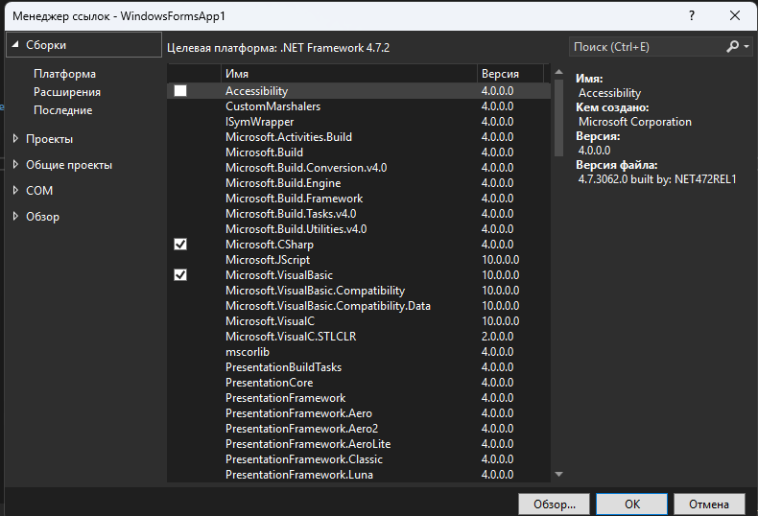
Добавляем System.Windows.Forms.DataVisualization и Microsoft.VisualBasic
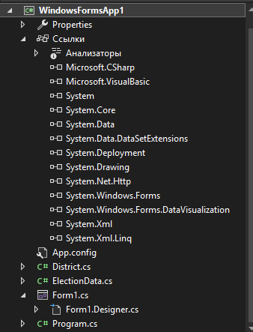
Итоговый проект
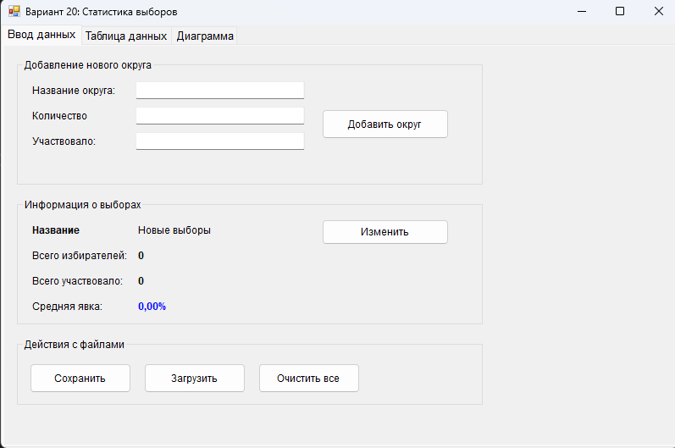
До загрузки файла
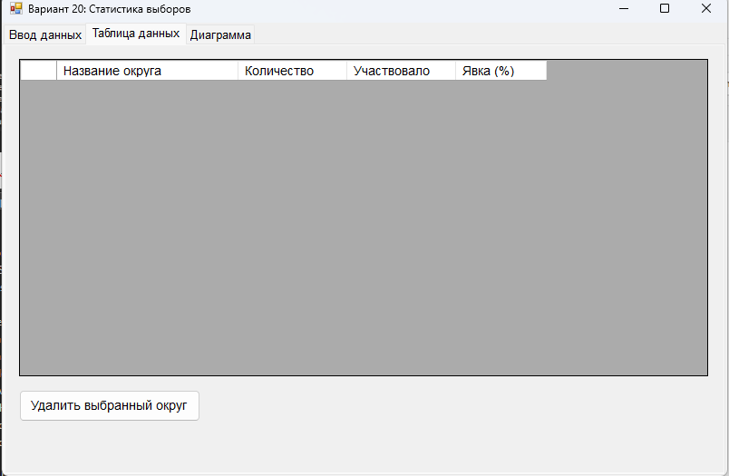
До загрузки файла

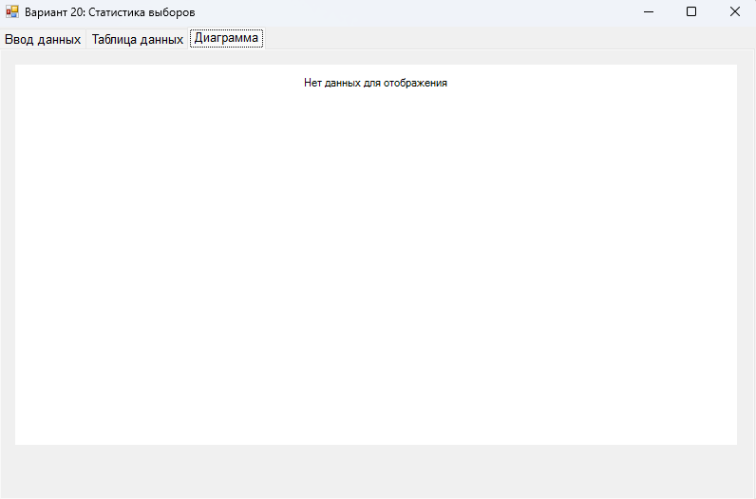
До загрузки файла

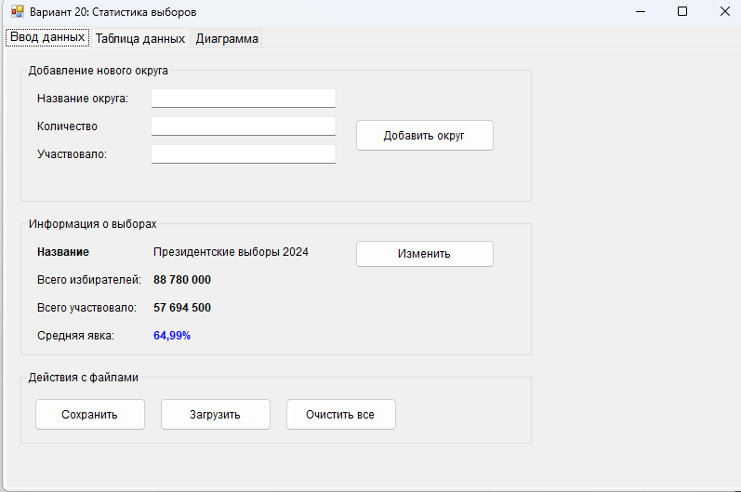
Успешная загрузка файла
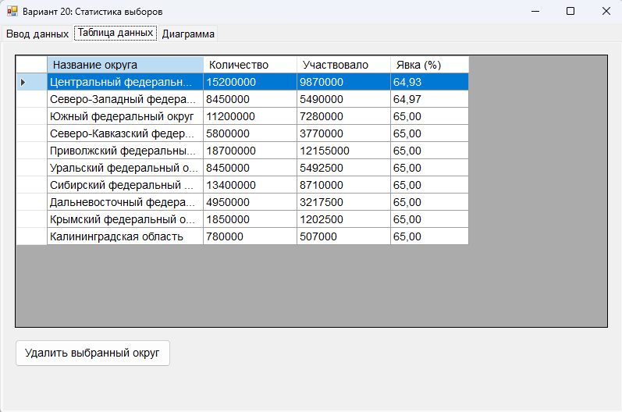
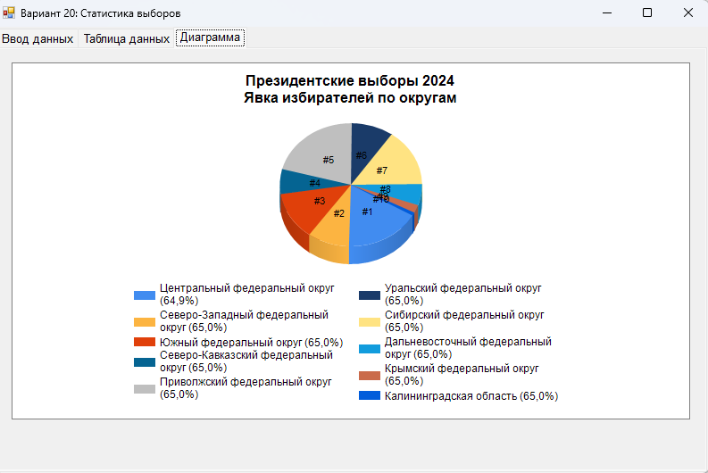

Загружала файл формата txt вот с таким содержанием:
Президентские выборы 2024
10
Центральный федеральный округ,15200000,9870000
Северо-Западный федеральный округ,8450000,5490000
Южный федеральный округ,11200000,7280000
Северо-Кавказский федеральный округ,5800000,3770000
Приволжский федеральный округ,18700000,12155000
Уральский федеральный округ,8450000,5492500
Сибирский федеральный округ,13400000,8710000
Дальневосточный федеральный округ,4950000,3217500
Крымский федеральный округ,1850000,1202500
Калининградская область,780000,507000

Код District.cs:
using System;
namespace WindowsFormsApp1
{
/// <summary>
/// Класс, представляющий избирательный округ
/// </summary>
public class District
{
private string name; // Название округа
private int totalResidents; // Количество жителей
private int participated; // Количество участвовавших в выборах
private double participationPercent; // Процент участвовавших
/// <summary>
/// Конструктор по умолчанию
/// </summary>
public District()
{
name = "";
totalResidents = 0;
participated = 0;
CalculateParticipationPercent();
}

/// <summary>
/// Конструктор с параметрами
/// </summary>
public District(string name, int totalResidents, int participated)
{
this.name = name;
this.totalResidents = totalResidents;
this.participated = participated;
CalculateParticipationPercent();
}

/// <summary>
/// Название округа
/// </summary>
public string Name
{
get { return name; }
set { name = value; }
}
/// <summary>
/// Общее количество жителей
/// </summary>
public int TotalResidents
{
get { return totalResidents; }
set
{
totalResidents = value;
CalculateParticipationPercent();
}
}

/// <summary>
/// Количество участвовавших в выборах
/// </summary>
public int Participated
{
get { return participated; }
set
{
participated = value;
CalculateParticipationPercent();
}
}

/// <summary>
/// Процент участвовавших
/// </summary>
public double ParticipationPercent
{
get { return participationPercent; }
}

/// <summary>
/// Вычисление процента участвовавших
/// </summary>
private void CalculateParticipationPercent()
{
if (totalResidents > 0)
{
participationPercent = (double)participated / totalResidents * 100;
}
else
{
participationPercent = 0;
}
}

/// <summary>
/// Переопределение метода ToString для отображения в списке
/// </summary>
public override string ToString()
{
return $"{name}: {participationPercent:F2}% явки";
}
}
}
Код ElectioData.cs:
using System;
using System.Collections.Generic;
using System.IO;
using System.Linq;
using System.Windows.Forms.DataVisualization.Charting;
namespace WindowsFormsApp1
{
/// <summary>
/// Класс для хранения и обработки данных о выборах
/// </summary>
public class ElectionData
{
private List<District> districts;
private string electionName;
private int totalVoters;
private int totalParticipated;
private double averageParticipation;

/// <summary>
/// Конструктор по умолчанию
/// </summary>
public ElectionData()
{
districts = new List<District>();
electionName = "Новые выборы";
CalculateTotals();
}

/// <summary>
/// Конструктор с загрузкой из файла
/// </summary>
public ElectionData(string fileName)
{
districts = new List<District>();
LoadFromFile(fileName);
}

/// <summary>
/// Список округов
/// </summary>
public List<District> Districts
{
get { return districts; }
}

/// <summary>
/// Название выборов
/// </summary>
public string ElectionName
{
get { return electionName; }
set { electionName = value; }
}

/// <summary>
/// Общее количество избирателей
/// </summary>
public int TotalVoters
{
get { return totalVoters; }
}
/// <summary>
/// Общее количество участвовавших
/// </summary>
public int TotalParticipated
{
get { return totalParticipated; }
}
/// <summary>
/// Средний процент явки
/// </summary>
public double AverageParticipation
{
get { return averageParticipation; }
}
/// <summary>
/// Количество округов
/// </summary>
public int Count
{
get { return districts.Count; }
}
/// <summary>
/// Индексатор для доступа к округам
/// </summary>
public District this[int index]
{
get
{
if (index >= 0 && index < districts.Count)
return districts[index];
else
return null;
}
}

/// <summary>
/// Добавление нового округа
/// </summary>
public void AddDistrict(District district)
{
districts.Add(district);
CalculateTotals();
}
/// <summary>
/// Добавление нового округа по параметрам
/// </summary>
public void AddDistrict(string name, int totalResidents, int participated)
{
districts.Add(new District(name, totalResidents, participated));
CalculateTotals();
}
/// <summary>
/// Удаление округа по индексу
/// </summary>
public void RemoveDistrict(int index)
{
if (index >= 0 && index < districts.Count)
{
districts.RemoveAt(index);
CalculateTotals();
}
}
/// <summary>
/// Очистка всех данных
/// </summary>
public void Clear()
{
districts.Clear();
CalculateTotals();
}
/// <summary>
/// Вычисление общих показателей
/// </summary>
private void CalculateTotals()
{
totalVoters = districts.Sum(d => d.TotalResidents);
totalParticipated = districts.Sum(d => d.Participated);
if (districts.Count > 0)
{
averageParticipation = districts.Average(d => d.ParticipationPercent);
}
else
{
averageParticipation = 0;
}
}

/// <summary>
/// Сохранение данных в файл
/// </summary>
public void SaveToFile(string fileName)
{
try
{
using (StreamWriter writer = new StreamWriter(fileName))
{
// Первая строка: название выборов
writer.WriteLine(electionName);

// Вторая строка: количество округов
writer.WriteLine(districts.Count);

// Далее: данные по каждому округу
foreach (District district in districts)
{
writer.WriteLine($"{district.Name},{district.TotalResidents},{district.Participated}");
}
}
}
catch (Exception ex)
{
throw new Exception($"Ошибка при сохранении файла: {ex.Message}");
}
}

/// <summary>
/// Загрузка данных из файла
/// </summary>
public void LoadFromFile(string fileName)
{
try
{
using (StreamReader reader = new StreamReader(fileName))
{
// Очищаем текущие данные
districts.Clear();

// Читаем название выборов
electionName = reader.ReadLine();

// Читаем количество округов
int count = int.Parse(reader.ReadLine());

// Читаем данные по каждому округу
for (int i = 0; i < count; i++)
{
string line = reader.ReadLine();
string[] parts = line.Split(',');

if (parts.Length == 3)
{
string name = parts[0];
int totalResidents = int.Parse(parts[1]);
int participated = int.Parse(parts[2]);

districts.Add(new District(name, totalResidents, participated));
}
}

CalculateTotals();
}
}
catch (Exception ex)
{
throw new Exception($"Ошибка при загрузке файла: {ex.Message}");
}
}

/// <summary>
/// Построение круговой диаграммы
/// </summary>
public void BuildPieChart(Chart chart)
{
// Очистка предыдущих данных
chart.Series.Clear();
chart.Titles.Clear();

// Настройка диаграммы
chart.BackColor = System.Drawing.Color.White;
chart.BorderlineColor = System.Drawing.Color.Gray;
chart.BorderlineDashStyle = ChartDashStyle.Solid;

// Настройка области диаграммы
chart.ChartAreas.Clear();
ChartArea chartArea = new ChartArea();
chartArea.BackColor = System.Drawing.Color.White;
chartArea.Area3DStyle.Enable3D = true;
chartArea.Area3DStyle.Inclination = 30;
chart.ChartAreas.Add(chartArea);

// Добавление заголовка
chart.Titles.Add($"{electionName}\nЯвка избирателей по округам");
chart.Titles[0].Font = new System.Drawing.Font("Arial", 12, System.Drawing.FontStyle.Bold);

// Создание серии для круговой диаграммы
Series series = new Series();
series.ChartType = SeriesChartType.Pie;
series.Name = "Participation";

// Добавление данных
foreach (District district in districts)
{
int pointIndex = series.Points.AddXY(district.Name, district.Participated);
series.Points[pointIndex].LegendText = $"{district.Name} ({district.ParticipationPercent:F1}%)";
series.Points[pointIndex].Label = $"#{pointIndex + 1}";
series.Points[pointIndex].Font = new System.Drawing.Font("Arial", 8);
}

// Настройка подписей
series.Label = "#PERCENT{P0}";
series.LegendText = "#AXISLABEL";

// Добавление серии на диаграмму
chart.Series.Add(series);

// Настройка легенды
chart.Legends.Clear();
Legend legend = new Legend();
legend.Docking = Docking.Bottom;
legend.Alignment = System.Drawing.StringAlignment.Center;
legend.Font = new System.Drawing.Font("Arial", 9);
chart.Legends.Add(legend);
}
}
}
Код Form1.cs:
using System;
using System.Drawing;
using System.Windows.Forms;

namespace WindowsFormsApp1
{
public partial class Form1 : Form
{
private ElectionData electionData;
private string currentFileName;

public Form1()
{
InitializeComponent();

// Инициализация данных
electionData = new ElectionData();
currentFileName = "";

// Настройка DataGridView
SetupDataGridView();

// Обновление списка округов
UpdateDistrictsList();
}

/// <summary>
/// Настройка таблицы данных
/// </summary>
private void SetupDataGridView()
{
// Очистка колонок
dataGridViewDistricts.Columns.Clear();

// Добавление колонок
dataGridViewDistricts.Columns.Add("Name", "Название округа");
dataGridViewDistricts.Columns.Add("TotalResidents", "Количество жителей");
dataGridViewDistricts.Columns.Add("Participated", "Участвовало");
dataGridViewDistricts.Columns.Add("Percent", "Явка (%)");

// Настройка ширины колонок
dataGridViewDistricts.Columns["Name"].Width = 200;
dataGridViewDistricts.Columns["TotalResidents"].Width = 120;
dataGridViewDistricts.Columns["Participated"].Width = 120;
dataGridViewDistricts.Columns["Percent"].Width = 100;

// Запрет добавления строк пользователем
dataGridViewDistricts.AllowUserToAddRows = false;
dataGridViewDistricts.AllowUserToDeleteRows = false;

// Только чтение
dataGridViewDistricts.ReadOnly = true;

// Режим выделения
dataGridViewDistricts.SelectionMode = DataGridViewSelectionMode.FullRowSelect;
dataGridViewDistricts.MultiSelect = false;
}

/// <summary>
/// Обновление списка округов в DataGridView
/// </summary>
private void UpdateDistrictsList()
{
// Очистка таблицы
dataGridViewDistricts.Rows.Clear();

// Добавление данных
for (int i = 0; i < electionData.Count; i++)
{
District district = electionData[i];
dataGridViewDistricts.Rows.Add(
district.Name,
district.TotalResidents,
district.Participated,
district.ParticipationPercent.ToString("F2")
);
}

// Обновление информации
UpdateInfoLabels();

// Обновление диаграммы
UpdateChart();
}

/// <summary>
/// Обновление информационных меток
/// </summary>
private void UpdateInfoLabels()
{
lblElectionName.Text = electionData.ElectionName;
lblTotalVoters.Text = electionData.TotalVoters.ToString("N0");
lblTotalParticipated.Text = electionData.TotalParticipated.ToString("N0");
lblAverageParticipation.Text = electionData.AverageParticipation.ToString("F2") + "%";
}

/// <summary>
/// Обновление диаграммы
/// </summary>
private void UpdateChart()
{
if (electionData.Count > 0)
{
electionData.BuildPieChart(chartParticipation);
}
else
{
chartParticipation.Series.Clear();
chartParticipation.Titles.Clear();
chartParticipation.Titles.Add("Нет данных для отображения");
}
}

/// <summary>
/// Очистка полей ввода
/// </summary>
private void ClearInputFields()
{
txtDistrictName.Text = "";
txtTotalResidents.Text = "";
txtParticipated.Text = "";
}

/// <summary>
/// Проверка корректности ввода
/// </summary>
private bool ValidateInput()
{
if (string.IsNullOrWhiteSpace(txtDistrictName.Text))
{
MessageBox.Show("Введите название округа", "Ошибка",
MessageBoxButtons.OK, MessageBoxIcon.Warning);
return false;
}

if (!int.TryParse(txtTotalResidents.Text, out int total) || total <= 0)
{
MessageBox.Show("Количество жителей должно быть положительным целым числом",
"Ошибка", MessageBoxButtons.OK, MessageBoxIcon.Warning);
return false;
}

if (!int.TryParse(txtParticipated.Text, out int participated) || participated < 0)
{
MessageBox.Show("Количество участвовавших должно быть неотрицательным целым числом",
"Ошибка", MessageBoxButtons.OK, MessageBoxIcon.Warning);
return false;
}

if (participated > total)
{
MessageBox.Show("Количество участвовавших не может превышать общее количество жителей",
"Ошибка", MessageBoxButtons.OK, MessageBoxIcon.Warning);
return false;
}

return true;
}

/// <summary>
/// Кнопка добавления округа
/// </summary>
private void btnAddDistrict_Click(object sender, EventArgs e)
{
if (ValidateInput())
{
string name = txtDistrictName.Text;
int total = int.Parse(txtTotalResidents.Text);
int participated = int.Parse(txtParticipated.Text);

electionData.AddDistrict(name, total, participated);
UpdateDistrictsList();
ClearInputFields();
}
}

/// <summary>
/// Кнопка удаления выбранного округа
/// </summary>
private void btnRemoveDistrict_Click(object sender, EventArgs e)
{
if (dataGridViewDistricts.SelectedRows.Count > 0)
{
int index = dataGridViewDistricts.SelectedRows[0].Index;

DialogResult result = MessageBox.Show(
$"Удалить округ '{electionData[index].Name}'?",
"Подтверждение",
MessageBoxButtons.YesNo,
MessageBoxIcon.Question);

if (result == DialogResult.Yes)
{
electionData.RemoveDistrict(index);
UpdateDistrictsList();
}
}
else
{
MessageBox.Show("Выберите округ для удаления", "Информация",
MessageBoxButtons.OK, MessageBoxIcon.Information);
}
}

/// <summary>
/// Кнопка сохранения в файл
/// </summary>
private void btnSave_Click(object sender, EventArgs e)
{
if (electionData.Count == 0)
{
MessageBox.Show("Нет данных для сохранения", "Информация",
MessageBoxButtons.OK, MessageBoxIcon.Information);
return;
}

SaveFileDialog saveDialog = new SaveFileDialog();
saveDialog.Filter = "Текстовые файлы (*.txt)|*.txt|Все файлы (*.*)|*.*";
saveDialog.DefaultExt = "txt";
saveDialog.FileName = "election_data.txt";

if (saveDialog.ShowDialog() == DialogResult.OK)
{
try
{
electionData.SaveToFile(saveDialog.FileName);
currentFileName = saveDialog.FileName;

// Обновляем название выборов (можно спросить у пользователя)
string newName = Microsoft.VisualBasic.Interaction.InputBox(
"Введите название выборов:",
"Название выборов",
electionData.ElectionName);

if (!string.IsNullOrWhiteSpace(newName))
{
electionData.ElectionName = newName;
UpdateInfoLabels();
}

MessageBox.Show("Данные успешно сохранены", "Успех",
MessageBoxButtons.OK, MessageBoxIcon.Information);
}
catch (Exception ex)
{
MessageBox.Show($"Ошибка при сохранении: {ex.Message}", "Ошибка",
MessageBoxButtons.OK, MessageBoxIcon.Error);
}
}
}

/// <summary>
/// Кнопка загрузки из файла
/// </summary>
private void btnLoad_Click(object sender, EventArgs e)
{
OpenFileDialog openDialog = new OpenFileDialog();
openDialog.Filter = "Текстовые файлы (*.txt)|*.txt|Все файлы (*.*)|*.*";

if (openDialog.ShowDialog() == DialogResult.OK)
{
try
{
electionData.LoadFromFile(openDialog.FileName);
currentFileName = openDialog.FileName;
UpdateDistrictsList();

MessageBox.Show("Данные успешно загружены", "Успех",
MessageBoxButtons.OK, MessageBoxIcon.Information);
}
catch (Exception ex)
{
MessageBox.Show($"Ошибка при загрузке: {ex.Message}", "Ошибка",
MessageBoxButtons.OK, MessageBoxIcon.Error);
}
}
}

/// <summary>
/// Кнопка очистки всех данных
/// </summary>
private void btnClearAll_Click(object sender, EventArgs e)
{
if (electionData.Count > 0)
{
DialogResult result = MessageBox.Show(
"Очистить все данные?",
"Подтверждение",
MessageBoxButtons.YesNo,
MessageBoxIcon.Question);

if (result == DialogResult.Yes)
{
electionData.Clear();
UpdateDistrictsList();
ClearInputFields();
}
}
}

/// <summary>
/// Изменение названия выборов
/// </summary>
private void btnChangeElectionName_Click(object sender, EventArgs e)
{
string newName = Microsoft.VisualBasic.Interaction.InputBox(
"Введите название выборов:",
"Название выборов",
electionData.ElectionName);

if (!string.IsNullOrWhiteSpace(newName))
{
electionData.ElectionName = newName;
UpdateInfoLabels();
UpdateChart();
}
}

/// <summary>
/// Обработка нажатия клавиш в полях ввода (только цифры)
/// </summary>
private void txtNumeric_KeyPress(object sender, KeyPressEventArgs e)
{
if (!char.IsControl(e.KeyChar) && !char.IsDigit(e.KeyChar))
{
e.Handled = true;
}
}
}
}

Код Form1.designer.cs:
using System.Windows.Forms;

namespace WindowsFormsApp1
{
partial class Form1
{
private System.ComponentModel.IContainer components = null;

// Элементы управления
private TabControl tabControl;
private TabPage tabPageInput;
private TabPage tabPageTable;
private TabPage tabPageChart;

// Вкладка 1: Ввод данных
private GroupBox groupBoxAdd;
private Label lblDistrictName;
private TextBox txtDistrictName;
private Label lblTotalResidents;
private TextBox txtTotalResidents;
private Label lblParticipated;
private TextBox txtParticipated;
private Button btnAddDistrict;

private GroupBox groupBoxInfo;
private Label lblElectionNameTitle;
private Label lblElectionName;
private Button btnChangeElectionName;
private Label lblTotalVotersTitle;
private Label lblTotalVoters;
private Label lblTotalParticipatedTitle;
private Label lblTotalParticipated;
private Label lblAverageTitle;
private Label lblAverageParticipation;

private GroupBox groupBoxActions;
private Button btnSave;
private Button btnLoad;
private Button btnClearAll;

// Вкладка 2: Таблица данных
private DataGridView dataGridViewDistricts;
private Button btnRemoveDistrict;

// Вкладка 3: Диаграмма
private System.Windows.Forms.DataVisualization.Charting.Chart chartParticipation;

protected override void Dispose(bool disposing)
{
if (disposing && (components != null))
{
components.Dispose();
}
base.Dispose(disposing);
}

#region Windows Form Designer generated code

private void InitializeComponent()
{
this.tabControl = new System.Windows.Forms.TabControl();
this.tabPageInput = new System.Windows.Forms.TabPage();
this.tabPageTable = new System.Windows.Forms.TabPage();
this.tabPageChart = new System.Windows.Forms.TabPage();

// ===== Вкладка 1: Ввод данных =====
this.groupBoxAdd = new System.Windows.Forms.GroupBox();
this.lblDistrictName = new System.Windows.Forms.Label();
this.txtDistrictName = new System.Windows.Forms.TextBox();
this.lblTotalResidents = new System.Windows.Forms.Label();
this.txtTotalResidents = new System.Windows.Forms.TextBox();
this.lblParticipated = new System.Windows.Forms.Label();
this.txtParticipated = new System.Windows.Forms.TextBox();
this.btnAddDistrict = new System.Windows.Forms.Button();

this.groupBoxInfo = new System.Windows.Forms.GroupBox();
this.lblElectionNameTitle = new System.Windows.Forms.Label();
this.lblElectionName = new System.Windows.Forms.Label();
this.btnChangeElectionName = new System.Windows.Forms.Button();
this.lblTotalVotersTitle = new System.Windows.Forms.Label();
this.lblTotalVoters = new System.Windows.Forms.Label();
this.lblTotalParticipatedTitle = new System.Windows.Forms.Label();
this.lblTotalParticipated = new System.Windows.Forms.Label();
this.lblAverageTitle = new System.Windows.Forms.Label();
this.lblAverageParticipation = new System.Windows.Forms.Label();

this.groupBoxActions = new System.Windows.Forms.GroupBox();
this.btnSave = new System.Windows.Forms.Button();
this.btnLoad = new System.Windows.Forms.Button();
this.btnClearAll = new System.Windows.Forms.Button();

// ===== Вкладка 2: Таблица данных =====
this.dataGridViewDistricts = new System.Windows.Forms.DataGridView();
this.btnRemoveDistrict = new System.Windows.Forms.Button();

// ===== Вкладка 3: Диаграмма =====
this.chartParticipation = new System.Windows.Forms.DataVisualization.Charting.Chart();

// Настройка TabControl
this.tabControl.Controls.Add(this.tabPageInput);
this.tabControl.Controls.Add(this.tabPageTable);
this.tabControl.Controls.Add(this.tabPageChart);
this.tabControl.Dock = DockStyle.Fill;
this.tabControl.Font = new System.Drawing.Font("Arial", 10F);

// ===== Настройка вкладки 1 =====
this.tabPageInput.Text = "Ввод данных";
this.tabPageInput.Font = new System.Drawing.Font("Arial", 9F);

// GroupBox для добавления
this.groupBoxAdd.Text = "Добавление нового округа";
this.groupBoxAdd.Location = new System.Drawing.Point(15, 15);
this.groupBoxAdd.Size = new System.Drawing.Size(550, 150);

this.lblDistrictName.Text = "Название округа:";
this.lblDistrictName.Location = new System.Drawing.Point(15, 30);
this.lblDistrictName.Size = new System.Drawing.Size(120, 20);

this.txtDistrictName.Location = new System.Drawing.Point(140, 27);
this.txtDistrictName.Size = new System.Drawing.Size(200, 22);

this.lblTotalResidents.Text = "Количество жителей:";
this.lblTotalResidents.Location = new System.Drawing.Point(15, 60);
this.lblTotalResidents.Size = new System.Drawing.Size(120, 20);

this.txtTotalResidents.Location = new System.Drawing.Point(140, 57);
this.txtTotalResidents.Size = new System.Drawing.Size(200, 22);
this.txtTotalResidents.KeyPress += new System.Windows.Forms.KeyPressEventHandler(this.txtNumeric_KeyPress);

this.lblParticipated.Text = "Участвовало:";
this.lblParticipated.Location = new System.Drawing.Point(15, 90);
this.lblParticipated.Size = new System.Drawing.Size(120, 20);

this.txtParticipated.Location = new System.Drawing.Point(140, 87);
this.txtParticipated.Size = new System.Drawing.Size(200, 22);
this.txtParticipated.KeyPress += new System.Windows.Forms.KeyPressEventHandler(this.txtNumeric_KeyPress);

this.btnAddDistrict.Text = "Добавить округ";
this.btnAddDistrict.Location = new System.Drawing.Point(360, 60);
this.btnAddDistrict.Size = new System.Drawing.Size(150, 35);
this.btnAddDistrict.UseVisualStyleBackColor = true;
this.btnAddDistrict.Click += new System.EventHandler(this.btnAddDistrict_Click);

this.groupBoxAdd.Controls.Add(this.lblDistrictName);
this.groupBoxAdd.Controls.Add(this.txtDistrictName);
this.groupBoxAdd.Controls.Add(this.lblTotalResidents);
this.groupBoxAdd.Controls.Add(this.txtTotalResidents);
this.groupBoxAdd.Controls.Add(this.lblParticipated);
this.groupBoxAdd.Controls.Add(this.txtParticipated);
this.groupBoxAdd.Controls.Add(this.btnAddDistrict);

// GroupBox для информации
this.groupBoxInfo.Text = "Информация о выборах";
this.groupBoxInfo.Location = new System.Drawing.Point(15, 180);
this.groupBoxInfo.Size = new System.Drawing.Size(550, 150);

this.lblElectionNameTitle.Text = "Название выборов:";
this.lblElectionNameTitle.Location = new System.Drawing.Point(15, 30);
this.lblElectionNameTitle.Size = new System.Drawing.Size(120, 20);
this.lblElectionNameTitle.Font = new System.Drawing.Font("Arial", 9F, System.Drawing.FontStyle.Bold);

this.lblElectionName.Text = "Новые выборы";
this.lblElectionName.Location = new System.Drawing.Point(140, 30);
this.lblElectionName.Size = new System.Drawing.Size(200, 20);

this.btnChangeElectionName.Text = "Изменить";
this.btnChangeElectionName.Location = new System.Drawing.Point(360, 25);
this.btnChangeElectionName.Size = new System.Drawing.Size(150, 30);
this.btnChangeElectionName.UseVisualStyleBackColor = true;
this.btnChangeElectionName.Click += new System.EventHandler(this.btnChangeElectionName_Click);

this.lblTotalVotersTitle.Text = "Всего избирателей:";
this.lblTotalVotersTitle.Location = new System.Drawing.Point(15, 60);
this.lblTotalVotersTitle.Size = new System.Drawing.Size(120, 20);

this.lblTotalVoters.Text = "0";
this.lblTotalVoters.Location = new System.Drawing.Point(140, 60);
this.lblTotalVoters.Size = new System.Drawing.Size(100, 20);
this.lblTotalVoters.Font = new System.Drawing.Font("Arial", 9F, System.Drawing.FontStyle.Bold);

this.lblTotalParticipatedTitle.Text = "Всего участвовало:";
this.lblTotalParticipatedTitle.Location = new System.Drawing.Point(15, 90);
this.lblTotalParticipatedTitle.Size = new System.Drawing.Size(120, 20);

this.lblTotalParticipated.Text = "0";
this.lblTotalParticipated.Location = new System.Drawing.Point(140, 90);
this.lblTotalParticipated.Size = new System.Drawing.Size(100, 20);
this.lblTotalParticipated.Font = new System.Drawing.Font("Arial", 9F, System.Drawing.FontStyle.Bold);

this.lblAverageTitle.Text = "Средняя явка:";
this.lblAverageTitle.Location = new System.Drawing.Point(15, 120);
this.lblAverageTitle.Size = new System.Drawing.Size(120, 20);

this.lblAverageParticipation.Text = "0%";
this.lblAverageParticipation.Location = new System.Drawing.Point(140, 120);
this.lblAverageParticipation.Size = new System.Drawing.Size(100, 20);
this.lblAverageParticipation.Font = new System.Drawing.Font("Arial", 9F, System.Drawing.FontStyle.Bold);
this.lblAverageParticipation.ForeColor = System.Drawing.Color.Blue;

this.groupBoxInfo.Controls.Add(this.lblElectionNameTitle);
this.groupBoxInfo.Controls.Add(this.lblElectionName);
this.groupBoxInfo.Controls.Add(this.btnChangeElectionName);
this.groupBoxInfo.Controls.Add(this.lblTotalVotersTitle);
this.groupBoxInfo.Controls.Add(this.lblTotalVoters);
this.groupBoxInfo.Controls.Add(this.lblTotalParticipatedTitle);
this.groupBoxInfo.Controls.Add(this.lblTotalParticipated);
this.groupBoxInfo.Controls.Add(this.lblAverageTitle);
this.groupBoxInfo.Controls.Add(this.lblAverageParticipation);

// GroupBox для действий
this.groupBoxActions.Text = "Действия с файлами";
this.groupBoxActions.Location = new System.Drawing.Point(15, 345);
this.groupBoxActions.Size = new System.Drawing.Size(550, 80);

this.btnSave.Text = "Сохранить";
this.btnSave.Location = new System.Drawing.Point(15, 30);
this.btnSave.Size = new System.Drawing.Size(120, 35);
this.btnSave.UseVisualStyleBackColor = true;
this.btnSave.Click += new System.EventHandler(this.btnSave_Click);

this.btnLoad.Text = "Загрузить";
this.btnLoad.Location = new System.Drawing.Point(150, 30);
this.btnLoad.Size = new System.Drawing.Size(120, 35);
this.btnLoad.UseVisualStyleBackColor = true;
this.btnLoad.Click += new System.EventHandler(this.btnLoad_Click);

this.btnClearAll.Text = "Очистить все";
this.btnClearAll.Location = new System.Drawing.Point(285, 30);
this.btnClearAll.Size = new System.Drawing.Size(120, 35);
this.btnClearAll.UseVisualStyleBackColor = true;
this.btnClearAll.Click += new System.EventHandler(this.btnClearAll_Click);

this.groupBoxActions.Controls.Add(this.btnSave);
this.groupBoxActions.Controls.Add(this.btnLoad);
this.groupBoxActions.Controls.Add(this.btnClearAll);

this.tabPageInput.Controls.Add(this.groupBoxAdd);
this.tabPageInput.Controls.Add(this.groupBoxInfo);
this.tabPageInput.Controls.Add(this.groupBoxActions);

// ===== Настройка вкладки 2 =====
this.tabPageTable.Text = "Таблица данных";

this.dataGridViewDistricts.Location = new System.Drawing.Point(15, 15);
this.dataGridViewDistricts.Size = new System.Drawing.Size(760, 350);
this.dataGridViewDistricts.TabIndex = 0;

this.btnRemoveDistrict.Text = "Удалить выбранный округ";
this.btnRemoveDistrict.Location = new System.Drawing.Point(15, 380);
this.btnRemoveDistrict.Size = new System.Drawing.Size(200, 35);
this.btnRemoveDistrict.UseVisualStyleBackColor = true;
this.btnRemoveDistrict.Click += new System.EventHandler(this.btnRemoveDistrict_Click);

this.tabPageTable.Controls.Add(this.dataGridViewDistricts);
this.tabPageTable.Controls.Add(this.btnRemoveDistrict);

// ===== Настройка вкладки 3 =====
this.tabPageChart.Text = "Диаграмма";

this.chartParticipation.Location = new System.Drawing.Point(15, 15);
this.chartParticipation.Size = new System.Drawing.Size(760, 400);
this.chartParticipation.TabIndex = 0;

this.tabPageChart.Controls.Add(this.chartParticipation);

// ===== Настройка формы =====
this.AutoScaleDimensions = new System.Drawing.SizeF(6F, 13F);
this.AutoScaleMode = System.Windows.Forms.AutoScaleMode.Font;
this.ClientSize = new System.Drawing.Size(800, 500);
this.Controls.Add(this.tabControl);
this.Name = "Form1";
this.StartPosition = System.Windows.Forms.FormStartPosition.CenterScreen;
this.Text = "Вариант 20: Статистика выборов";

this.tabPageInput.ResumeLayout(false);
this.tabPageTable.ResumeLayout(false);
this.tabPageChart.ResumeLayout(false);
((System.ComponentModel.ISupportInitialize)(this.dataGridViewDistricts)).EndInit();
((System.ComponentModel.ISupportInitialize)(this.chartParticipation)).EndInit();
this.ResumeLayout(false);
}

#endregion
}
}

Тема 5: «Программы для обработки текстовых файлов»
Цель работы: получить практические навыки создания и подключения собственной динамической библиотеки, разработки алгоритмов сложного поиска и методов по обработке текстовых файлов.
Задание 1
Разработать динамическую библиотеку работы со словарем. Словарь (примерно 90 000 слов) хранится в текстовом файле, каждое слово на отдельной строке.
В библиотеке необходимо реализовать следующие функции:
- загрузку словаря в динамический список;
- добавление слов в словарь, причем если добавляемое слово уже есть в словаре, оно не должно добавляться повторно;
- поиск слов в списке по своему заданию и формирование нового списка с результатами;
- нечёткий поиск слов с расстоянием Левенштейна не более 3 (то есть слов, включающих все заданные буквы в том же порядке или с вставкой/ удалением/заменой, но не более 3-х символов);
- В случае, если поиск не дал результатов, методы должны каким-либо образом информировать об этом.
Задание 2
Протестируйте собственную функцию поиска с помощью юнит-тестов. Необходимо учесть ситуацию, что поиск может не дать результатов.
Задание 3
Создайте основной проект, подключите собственную библиотеку и разработайте удобный пользовательский интерфейс, обеспечивающий:
- выбор словаря (подключение одного из имеющихся словарей);
- просмотр словаря в алфавитном порядке, начиная с заданной буквы или сочетания букв;
- удаление слова из словаря;
- добавление слов в словарь, причём, если введенное слово уже есть в словаре, оно не должно добавляться повторно;
- сохранение измененного словаря, перед изменением должно запрашиваться подтверждение, но основной словарь изменяться не должен;
- создание собственного словаря, добавление слов в него и удаление слов из него, а также возможность удаления собственного словаря, но основной словарь удаляться не должен;
- нечеткий поиск в словаре слов с расстоянием Левенштейна не более 3;
- поиск по своему заданию;
- сохранение результатов поиска в файл результатов.

Вариант 20.
Найти в словаре слова, которые можно получить из заданного слова, заменив всего одну букву на другую. Например, из слова «сор» можно получить слово «мор», «хор», «сыр» или «сон», из слова «ворот» – «ворон», из слова «гром» – «хром» и т.п. Результаты сохранить в отдельный текстовый файл.
Выполнение задания

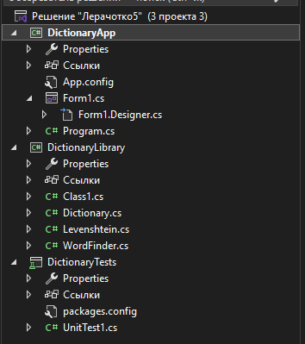
Итоговая структура проекта
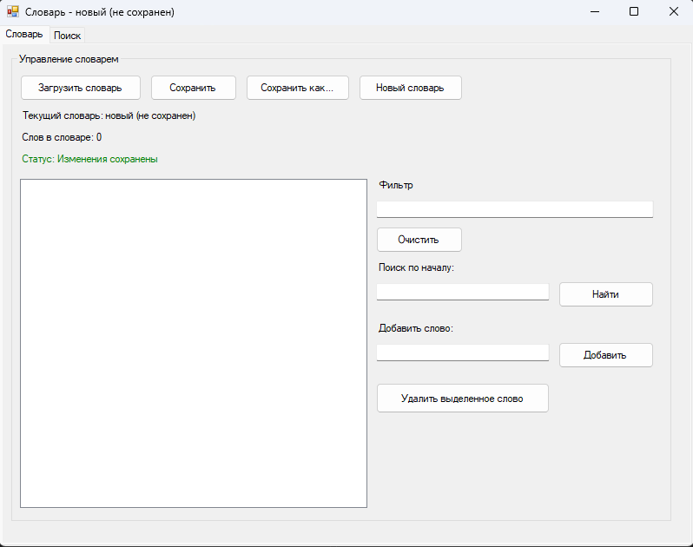
Рабочая форма
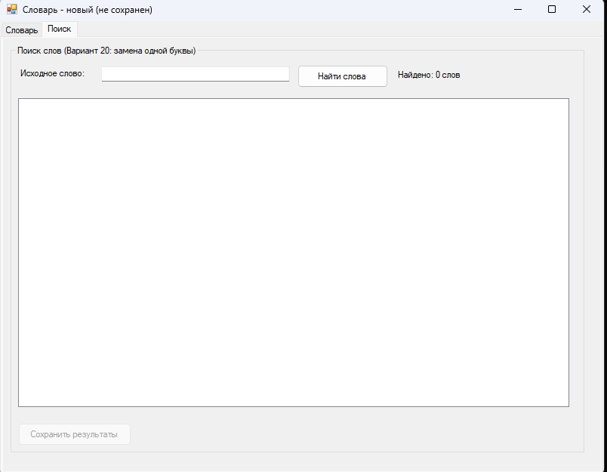
Рабочая форма
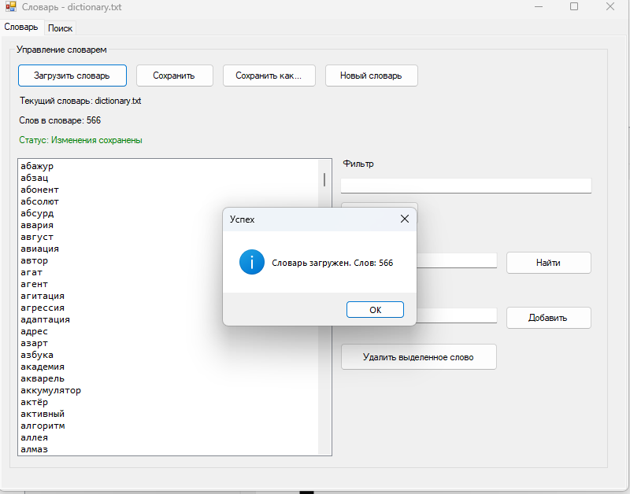
Успешная загрузка
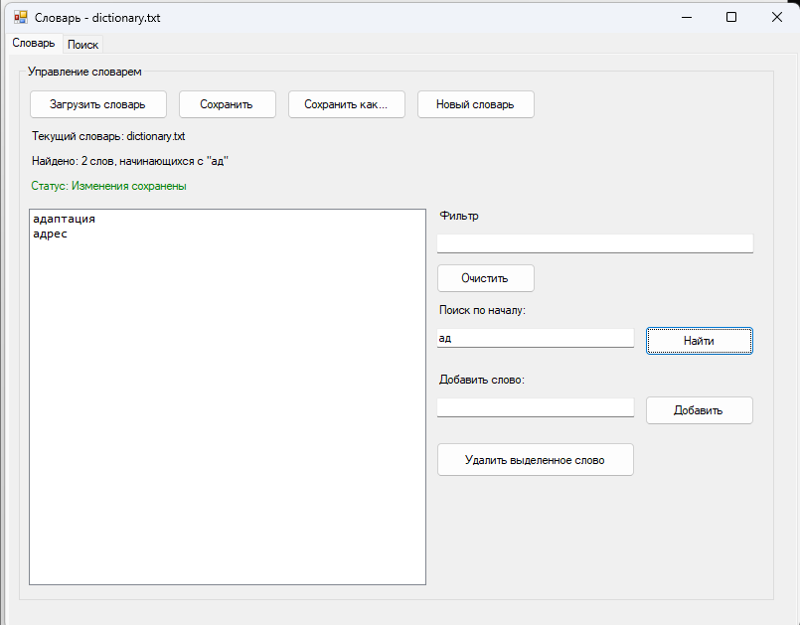
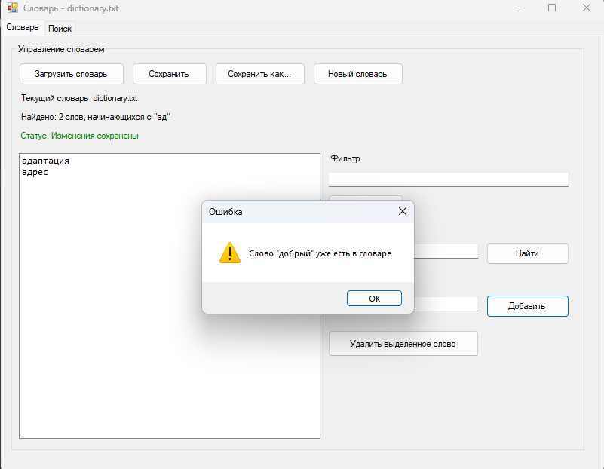
Ошибка при добавлении (слово уже в словаре)
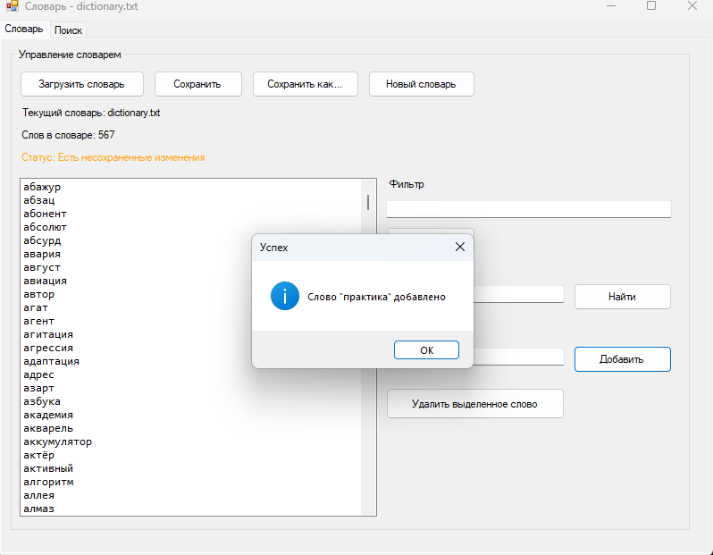
Успешное добавление
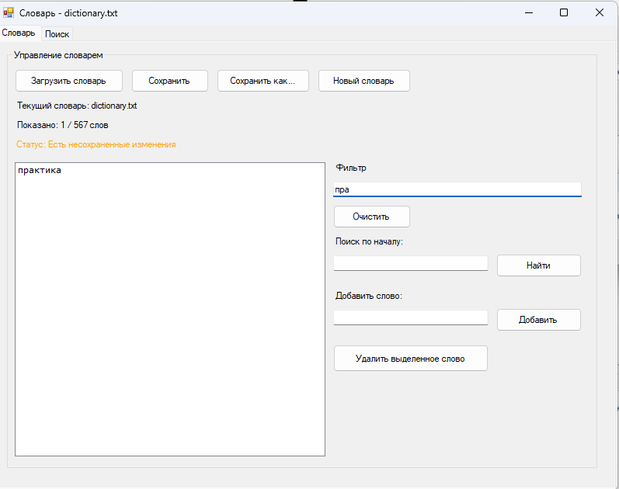
Добавленное слово
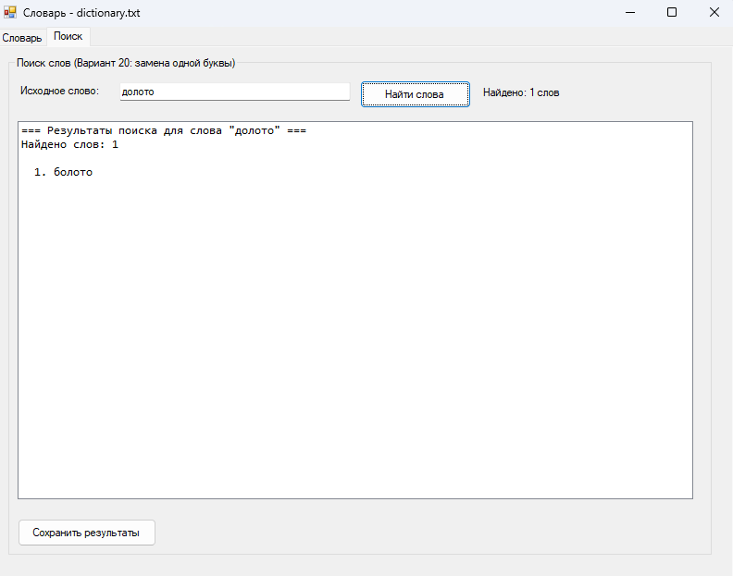
Рабочий поиск с заменой одной буквы
Код Form1.cs:
using System;
using System.Collections.Generic;
using System.Drawing;
using System.Windows.Forms;
using DictionaryLibrary;

namespace DictionaryApp
{
public partial class Form1 : Form
{
private Dictionary dictionary;
private WordFinder wordFinder;
private string currentDictionaryPath;

public Form1()
{
InitializeComponent();

dictionary = new Dictionary();
wordFinder = new WordFinder(dictionary);

UpdateUI();
}

private void UpdateUI()
{
// Обновление заголовка
if (!string.IsNullOrEmpty(currentDictionaryPath))
{
this.Text = $"Словарь - {System.IO.Path.GetFileName(currentDictionaryPath)}";
labelCurrentDict.Text = $"Текущий словарь: {System.IO.Path.GetFileName(currentDictionaryPath)}";
}
else
{
this.Text = "Словарь - новый (не сохранен)";
labelCurrentDict.Text = "Текущий словарь: новый (не сохранен)";
}

// Обновление статуса
labelWordCount.Text = $"Слов в словаре: {dictionary.Count}";

if (dictionary.IsModified)
{
labelStatus.Text = "Статус: Есть несохраненные изменения";
labelStatus.ForeColor = Color.Orange;
}
else
{
labelStatus.Text = "Статус: Изменения сохранены";
labelStatus.ForeColor = Color.Green;
}

// Обновление списка
UpdateWordList();
}

private void UpdateWordList()
{
listBoxWords.Items.Clear();

List<string> words = dictionary.GetAllWords();
foreach (string word in words)
{
listBoxWords.Items.Add(word);
}

if (listBoxWords.Items.Count > 0)
{
labelWordCount.Text = $"Слов в словаре: {dictionary.Count}";
}
}

private void UpdateSearchResults(List<string> results, string sourceWord)
{
listBoxResults.Items.Clear();

if (results.Count > 0)
{
listBoxResults.Items.Add($"=== Результаты поиска для слова \"{sourceWord}\" ===");
listBoxResults.Items.Add($"Найдено слов: {results.Count}");
listBoxResults.Items.Add("");

for (int i = 0; i < results.Count; i++)
{
listBoxResults.Items.Add($"{i + 1,3}. {results[i]}");
}
}
else
{
listBoxResults.Items.Add($"=== Результаты поиска для слова \"{sourceWord}\" ===");
listBoxResults.Items.Add("");
listBoxResults.Items.Add("Совпадений не найдено.");
}

labelResultCount.Text = $"Найдено: {results.Count} слов";
}

// ==================== ЗАГРУЗКА СЛОВАРЯ ====================

private void btnLoadDictionary_Click(object sender, EventArgs e)
{
if (dictionary.IsModified)
{
DialogResult result = MessageBox.Show(
"Есть несохраненные изменения. Загрузить другой словарь?\nНесохраненные изменения будут потеряны.",
"Подтверждение",
MessageBoxButtons.YesNo,
MessageBoxIcon.Warning);

if (result != DialogResult.Yes)
return;
}

openFileDialog.Filter = "Текстовые файлы (*.txt)|*.txt|Все файлы (*.*)|*.*";

if (openFileDialog.ShowDialog() == DialogResult.OK)
{
try
{
dictionary.Load(openFileDialog.FileName);
currentDictionaryPath = openFileDialog.FileName;
UpdateUI();

MessageBox.Show($"Словарь загружен. Слов: {dictionary.Count}", "Успех",
MessageBoxButtons.OK, MessageBoxIcon.Information);
}
catch (Exception ex)
{
MessageBox.Show($"Ошибка загрузки: {ex.Message}", "Ошибка",
MessageBoxButtons.OK, MessageBoxIcon.Error);
}
}
}

// ==================== СОХРАНЕНИЕ СЛОВАРЯ ====================

private void btnSaveDictionary_Click(object sender, EventArgs e)
{
if (string.IsNullOrEmpty(currentDictionaryPath))
{
saveFileDialog.Filter = "Текстовые файлы (*.txt)|*.txt|Все файлы (*.*)|*.*";

if (saveFileDialog.ShowDialog() == DialogResult.OK)
{
currentDictionaryPath = saveFileDialog.FileName;
}
else
{
return;
}
}

try
{
dictionary.Save(currentDictionaryPath);
UpdateUI();

MessageBox.Show($"Словарь сохранен в файл:\n{currentDictionaryPath}", "Успех",
MessageBoxButtons.OK, MessageBoxIcon.Information);
}
catch (Exception ex)
{
MessageBox.Show($"Ошибка сохранения: {ex.Message}", "Ошибка",
MessageBoxButtons.OK, MessageBoxIcon.Error);
}
}

private void btnSaveAsDictionary_Click(object sender, EventArgs e)
{
saveFileDialog.Filter = "Текстовые файлы (*.txt)|*.txt|Все файлы (*.*)|*.*";

if (saveFileDialog.ShowDialog() == DialogResult.OK)
{
try
{
dictionary.Save(saveFileDialog.FileName);
currentDictionaryPath = saveFileDialog.FileName;
UpdateUI();

MessageBox.Show($"Словарь сохранен в файл:\n{currentDictionaryPath}", "Успех",
MessageBoxButtons.OK, MessageBoxIcon.Information);
}
catch (Exception ex)
{
MessageBox.Show($"Ошибка сохранения: {ex.Message}", "Ошибка",
MessageBoxButtons.OK, MessageBoxIcon.Error);
}
}
}

// ==================== СОЗДАНИЕ НОВОГО СЛОВАРЯ ====================

private void btnNewDictionary_Click(object sender, EventArgs e)
{
if (dictionary.IsModified)
{
DialogResult result = MessageBox.Show(
"Есть несохраненные изменения. Создать новый словарь?\nНесохраненные изменения будут потеряны.",
"Подтверждение",
MessageBoxButtons.YesNo,
MessageBoxIcon.Warning);

if (result != DialogResult.Yes)
return;
}

dictionary.CreateNew();
currentDictionaryPath = "";
UpdateUI();
}

// ==================== ДОБАВЛЕНИЕ СЛОВА ====================

private void btnAddWord_Click(object sender, EventArgs e)
{
string newWord = textBoxNewWord.Text.Trim();

if (string.IsNullOrEmpty(newWord))
{
MessageBox.Show("Введите слово для добавления", "Ошибка",
MessageBoxButtons.OK, MessageBoxIcon.Warning);
return;
}

if (dictionary.AddWord(newWord))
{
textBoxNewWord.Clear();
UpdateUI();

MessageBox.Show($"Слово \"{newWord}\" добавлено", "Успех",
MessageBoxButtons.OK, MessageBoxIcon.Information);
}
else
{
MessageBox.Show($"Слово \"{newWord}\" уже есть в словаре", "Ошибка",
MessageBoxButtons.OK, MessageBoxIcon.Warning);
}
}

// ==================== УДАЛЕНИЕ СЛОВА ====================

private void btnRemoveWord_Click(object sender, EventArgs e)
{
if (listBoxWords.SelectedItem == null)
{
MessageBox.Show("Выберите слово для удаления", "Ошибка",
MessageBoxButtons.OK, MessageBoxIcon.Warning);
return;
}

string word = listBoxWords.SelectedItem.ToString();

DialogResult result = MessageBox.Show(
$"Удалить слово \"{word}\"?",
"Подтверждение",
MessageBoxButtons.YesNo,
MessageBoxIcon.Question);

if (result == DialogResult.Yes)
{
if (dictionary.RemoveWord(word))
{
UpdateUI();
MessageBox.Show($"Слово \"{word}\" удалено", "Успех",
MessageBoxButtons.OK, MessageBoxIcon.Information);
}
}
}

// ==================== ПОИСК ПО ВАРИАНТУ 20 ====================

private void btnSearch_Click(object sender, EventArgs e)
{
string sourceWord = textBoxSearchWord.Text.Trim();

if (string.IsNullOrEmpty(sourceWord))
{
MessageBox.Show("Введите слово для поиска", "Ошибка",
MessageBoxButtons.OK, MessageBoxIcon.Warning);
return;
}

if (dictionary.Count == 0)
{
MessageBox.Show("Словарь пуст. Загрузите словарь или добавьте слова.", "Ошибка",
MessageBoxButtons.OK, MessageBoxIcon.Warning);
return;
}

// Поиск
SearchResult result = wordFinder.SearchWithResult(sourceWord);
UpdateSearchResults(result.FoundWords, sourceWord);

// Сохранение последнего результата
lastSearchResult = result;
btnSaveResults.Enabled = true;
}

private SearchResult lastSearchResult;

// ==================== СОХРАНЕНИЕ РЕЗУЛЬТАТОВ ====================

private void btnSaveResults_Click(object sender, EventArgs e)
{
if (lastSearchResult == null || lastSearchResult.FoundWords.Count == 0)
{
MessageBox.Show("Нет результатов для сохранения", "Ошибка",
MessageBoxButtons.OK, MessageBoxIcon.Warning);
return;
}

saveFileDialog.Filter = "Текстовые файлы (*.txt)|*.txt|Все файлы (*.*)|*.*";
saveFileDialog.FileName = $"search_{lastSearchResult.SourceWord}_{DateTime.Now:yyyyMMdd_HHmmss}.txt";

if (saveFileDialog.ShowDialog() == DialogResult.OK)
{
try
{
wordFinder.SaveResultsToFile(saveFileDialog.FileName, lastSearchResult);

MessageBox.Show($"Результаты сохранены в файл:\n{saveFileDialog.FileName}", "Успех",
MessageBoxButtons.OK, MessageBoxIcon.Information);
}
catch (Exception ex)
{
MessageBox.Show($"Ошибка сохранения: {ex.Message}", "Ошибка",
MessageBoxButtons.OK, MessageBoxIcon.Error);
}
}
}

// ==================== ФИЛЬТРАЦИЯ СПИСКА ====================

private void textBoxFilter_TextChanged(object sender, EventArgs e)
{
string filter = textBoxFilter.Text.Trim().ToLower();

if (string.IsNullOrEmpty(filter))
{
UpdateWordList();
}
else
{
listBoxWords.Items.Clear();
List<string> words = dictionary.GetAllWords();

foreach (string word in words)
{
if (word.Contains(filter))
{
listBoxWords.Items.Add(word);
}
}

labelWordCount.Text = $"Показано: {listBoxWords.Items.Count} / {dictionary.Count} слов";
}
}

private void btnClearFilter_Click(object sender, EventArgs e)
{
textBoxFilter.Clear();
UpdateWordList();
}

// ==================== ПОИСК ПО ПРЕФИКСУ ====================

private void btnSearchPrefix_Click(object sender, EventArgs e)
{
string prefix = textBoxSearchPrefix.Text.Trim();

if (string.IsNullOrEmpty(prefix))
{
UpdateWordList();
return;
}

List<string> results = dictionary.FindWordsStartingWith(prefix);

listBoxWords.Items.Clear();
foreach (string word in results)
{
listBoxWords.Items.Add(word);
}

labelWordCount.Text = $"Найдено: {listBoxWords.Items.Count} слов, начинающихся с \"{prefix}\"";
}
}
}
Код Form1.designer.cs:
using System.Windows.Forms;

namespace DictionaryApp
{
partial class Form1
{
private System.ComponentModel.IContainer components = null;

// Панели
private TabControl tabControl;
private TabPage tabPageDictionary;
private TabPage tabPageSearch;

// Вкладка словаря
private GroupBox groupBoxDictionary;
private Label labelCurrentDict;
private Label labelWordCount;
private Label labelStatus;
private ListBox listBoxWords;
private TextBox textBoxFilter;
private Button btnClearFilter;
private TextBox textBoxNewWord;
private Button btnAddWord;
private Button btnRemoveWord;
private Button btnLoadDictionary;
private Button btnSaveDictionary;
private Button btnSaveAsDictionary;
private Button btnNewDictionary;
private Label labelFilter;
private Label labelNewWord;
private TextBox textBoxSearchPrefix;
private Button btnSearchPrefix;
private Label labelSearchPrefix;

// Вкладка поиска
private GroupBox groupBoxSearch;
private Label labelSearchWord;
private TextBox textBoxSearchWord;
private Button btnSearch;
private ListBox listBoxResults;
private Label labelResultCount;
private Button btnSaveResults;

// Диалоги
private OpenFileDialog openFileDialog;
private SaveFileDialog saveFileDialog;

protected override void Dispose(bool disposing)
{
if (disposing && (components != null))
{
components.Dispose();
}
base.Dispose(disposing);
}

#region Windows Form Designer generated code

private void InitializeComponent()
{
this.components = new System.ComponentModel.Container();

// Диалоги
this.openFileDialog = new OpenFileDialog();
this.saveFileDialog = new SaveFileDialog();

// TabControl
this.tabControl = new TabControl();
this.tabPageDictionary = new TabPage();
this.tabPageSearch = new TabPage();

// ==================== ВКЛАДКА СЛОВАРЯ ====================
this.groupBoxDictionary = new GroupBox();

// Кнопки загрузки/сохранения
this.btnLoadDictionary = new Button();
this.btnSaveDictionary = new Button();
this.btnSaveAsDictionary = new Button();
this.btnNewDictionary = new Button();

// Информация
this.labelCurrentDict = new Label();
this.labelWordCount = new Label();
this.labelStatus = new Label();

// Список слов
this.listBoxWords = new ListBox();

// Фильтр
this.labelFilter = new Label();
this.textBoxFilter = new TextBox();
this.btnClearFilter = new Button();

// Поиск по префиксу
this.labelSearchPrefix = new Label();
this.textBoxSearchPrefix = new TextBox();
this.btnSearchPrefix = new Button();

// Добавление/удаление
this.labelNewWord = new Label();
this.textBoxNewWord = new TextBox();
this.btnAddWord = new Button();
this.btnRemoveWord = new Button();

// ==================== ВКЛАДКА ПОИСКА ====================
this.groupBoxSearch = new GroupBox();
this.labelSearchWord = new Label();
this.textBoxSearchWord = new TextBox();
this.btnSearch = new Button();
this.listBoxResults = new ListBox();
this.labelResultCount = new Label();
this.btnSaveResults = new Button();

// ==================== НАСТРОЙКА ЭЛЕМЕНТОВ ====================

// groupBoxDictionary
this.groupBoxDictionary.Text = "Управление словарем";
this.groupBoxDictionary.Location = new System.Drawing.Point(10, 10);
this.groupBoxDictionary.Size = new System.Drawing.Size(760, 540);

// btnLoadDictionary
this.btnLoadDictionary.Text = "Загрузить словарь";
this.btnLoadDictionary.Location = new System.Drawing.Point(10, 25);
this.btnLoadDictionary.Size = new System.Drawing.Size(140, 30);
this.btnLoadDictionary.Click += new System.EventHandler(this.btnLoadDictionary_Click);

// btnSaveDictionary
this.btnSaveDictionary.Text = "Сохранить";
this.btnSaveDictionary.Location = new System.Drawing.Point(160, 25);
this.btnSaveDictionary.Size = new System.Drawing.Size(100, 30);
this.btnSaveDictionary.Click += new System.EventHandler(this.btnSaveDictionary_Click);

// btnSaveAsDictionary
this.btnSaveAsDictionary.Text = "Сохранить как...";
this.btnSaveAsDictionary.Location = new System.Drawing.Point(270, 25);
this.btnSaveAsDictionary.Size = new System.Drawing.Size(120, 30);
this.btnSaveAsDictionary.Click += new System.EventHandler(this.btnSaveAsDictionary_Click);

// btnNewDictionary
this.btnNewDictionary.Text = "Новый словарь";
this.btnNewDictionary.Location = new System.Drawing.Point(400, 25);
this.btnNewDictionary.Size = new System.Drawing.Size(120, 30);
this.btnNewDictionary.Click += new System.EventHandler(this.btnNewDictionary_Click);

// labelCurrentDict
this.labelCurrentDict.Text = "Текущий словарь: не загружен";
this.labelCurrentDict.Location = new System.Drawing.Point(10, 65);
this.labelCurrentDict.Size = new System.Drawing.Size(400, 20);

// labelWordCount
this.labelWordCount.Text = "Слов в словаре: 0";
this.labelWordCount.Location = new System.Drawing.Point(10, 90);
this.labelWordCount.Size = new System.Drawing.Size(300, 20);

// labelStatus
this.labelStatus.Text = "Статус: изменения сохранены";
this.labelStatus.Location = new System.Drawing.Point(10, 115);
this.labelStatus.Size = new System.Drawing.Size(300, 20);

// listBoxWords
this.listBoxWords.Location = new System.Drawing.Point(10, 145);
this.listBoxWords.Size = new System.Drawing.Size(400, 380);
this.listBoxWords.Font = new System.Drawing.Font("Consolas", 10F);

// labelFilter
this.labelFilter.Text = "Фильтр (содержит):";
this.labelFilter.Location = new System.Drawing.Point(420, 145);
this.labelFilter.Size = new System.Drawing.Size(100, 20);

// textBoxFilter
this.textBoxFilter.Location = new System.Drawing.Point(420, 170);
this.textBoxFilter.Size = new System.Drawing.Size(320, 25);
this.textBoxFilter.TextChanged += new System.EventHandler(this.textBoxFilter_TextChanged);

// btnClearFilter
this.btnClearFilter.Text = "Очистить";
this.btnClearFilter.Location = new System.Drawing.Point(420, 200);
this.btnClearFilter.Size = new System.Drawing.Size(100, 30);
this.btnClearFilter.Click += new System.EventHandler(this.btnClearFilter_Click);

// labelSearchPrefix
this.labelSearchPrefix.Text = "Поиск по началу:";
this.labelSearchPrefix.Location = new System.Drawing.Point(420, 240);
this.labelSearchPrefix.Size = new System.Drawing.Size(120, 20);

// textBoxSearchPrefix
this.textBoxSearchPrefix.Location = new System.Drawing.Point(420, 265);
this.textBoxSearchPrefix.Size = new System.Drawing.Size(200, 25);

// btnSearchPrefix
this.btnSearchPrefix.Text = "Найти";
this.btnSearchPrefix.Location = new System.Drawing.Point(630, 263);
this.btnSearchPrefix.Size = new System.Drawing.Size(110, 30);
this.btnSearchPrefix.Click += new System.EventHandler(this.btnSearchPrefix_Click);

// labelNewWord
this.labelNewWord.Text = "Добавить слово:";
this.labelNewWord.Location = new System.Drawing.Point(420, 310);
this.labelNewWord.Size = new System.Drawing.Size(100, 20);

// textBoxNewWord
this.textBoxNewWord.Location = new System.Drawing.Point(420, 335);
this.textBoxNewWord.Size = new System.Drawing.Size(200, 25);

// btnAddWord
this.btnAddWord.Text = "Добавить";
this.btnAddWord.Location = new System.Drawing.Point(630, 333);
this.btnAddWord.Size = new System.Drawing.Size(110, 30);
this.btnAddWord.Click += new System.EventHandler(this.btnAddWord_Click);

// btnRemoveWord
this.btnRemoveWord.Text = "Удалить выделенное слово";
this.btnRemoveWord.Location = new System.Drawing.Point(420, 380);
this.btnRemoveWord.Size = new System.Drawing.Size(200, 35);
this.btnRemoveWord.Click += new System.EventHandler(this.btnRemoveWord_Click);

this.groupBoxDictionary.Controls.Add(this.btnLoadDictionary);
this.groupBoxDictionary.Controls.Add(this.btnSaveDictionary);
this.groupBoxDictionary.Controls.Add(this.btnSaveAsDictionary);
this.groupBoxDictionary.Controls.Add(this.btnNewDictionary);
this.groupBoxDictionary.Controls.Add(this.labelCurrentDict);
this.groupBoxDictionary.Controls.Add(this.labelWordCount);
this.groupBoxDictionary.Controls.Add(this.labelStatus);
this.groupBoxDictionary.Controls.Add(this.listBoxWords);
this.groupBoxDictionary.Controls.Add(this.labelFilter);
this.groupBoxDictionary.Controls.Add(this.textBoxFilter);
this.groupBoxDictionary.Controls.Add(this.btnClearFilter);
this.groupBoxDictionary.Controls.Add(this.labelSearchPrefix);
this.groupBoxDictionary.Controls.Add(this.textBoxSearchPrefix);
this.groupBoxDictionary.Controls.Add(this.btnSearchPrefix);
this.groupBoxDictionary.Controls.Add(this.labelNewWord);
this.groupBoxDictionary.Controls.Add(this.textBoxNewWord);
this.groupBoxDictionary.Controls.Add(this.btnAddWord);
this.groupBoxDictionary.Controls.Add(this.btnRemoveWord);

// ==================== ВКЛАДКА ПОИСКА ====================
this.groupBoxSearch.Text = "Поиск слов (Вариант 20: замена одной буквы)";
this.groupBoxSearch.Location = new System.Drawing.Point(10, 10);
this.groupBoxSearch.Size = new System.Drawing.Size(760, 540);

this.labelSearchWord.Text = "Исходное слово:";
this.labelSearchWord.Location = new System.Drawing.Point(10, 30);
this.labelSearchWord.Size = new System.Drawing.Size(100, 25);

this.textBoxSearchWord.Location = new System.Drawing.Point(120, 28);
this.textBoxSearchWord.Size = new System.Drawing.Size(250, 25);

this.btnSearch.Text = "Найти слова";
this.btnSearch.Location = new System.Drawing.Point(380, 26);
this.btnSearch.Size = new System.Drawing.Size(120, 30);
this.btnSearch.Click += new System.EventHandler(this.btnSearch_Click);

this.labelResultCount.Text = "Найдено: 0 слов";
this.labelResultCount.Location = new System.Drawing.Point(510, 32);
this.labelResultCount.Size = new System.Drawing.Size(150, 25);

this.btnSaveResults.Text = "Сохранить результаты";
this.btnSaveResults.Location = new System.Drawing.Point(10, 500);
this.btnSaveResults.Size = new System.Drawing.Size(150, 30);
this.btnSaveResults.Enabled = false;
this.btnSaveResults.Click += new System.EventHandler(this.btnSaveResults_Click);

this.listBoxResults.Location = new System.Drawing.Point(10, 70);
this.listBoxResults.Size = new System.Drawing.Size(730, 420);
this.listBoxResults.Font = new System.Drawing.Font("Consolas", 10F);

this.groupBoxSearch.Controls.Add(this.labelSearchWord);
this.groupBoxSearch.Controls.Add(this.textBoxSearchWord);
this.groupBoxSearch.Controls.Add(this.btnSearch);
this.groupBoxSearch.Controls.Add(this.listBoxResults);
this.groupBoxSearch.Controls.Add(this.labelResultCount);
this.groupBoxSearch.Controls.Add(this.btnSaveResults);

// TabControl
this.tabControl.Controls.Add(this.tabPageDictionary);
this.tabControl.Controls.Add(this.tabPageSearch);
this.tabControl.Dock = DockStyle.Fill;

this.tabPageDictionary.Controls.Add(this.groupBoxDictionary);
this.tabPageDictionary.Text = "Словарь";

this.tabPageSearch.Controls.Add(this.groupBoxSearch);
this.tabPageSearch.Text = "Поиск";

// Form1
this.ClientSize = new System.Drawing.Size(800, 600);
this.Controls.Add(this.tabControl);
this.Text = "Словарь - Вариант 20";
this.StartPosition = FormStartPosition.CenterScreen;

this.ResumeLayout(false);
}

#endregion
}
}
Код Distonary.cs:
using System;
using System.Collections.Generic;
using System.IO;
using System.Linq;
using System.Text;

namespace DictionaryLibrary
{
/// <summary>
/// Класс для работы со словарем
/// </summary>
public class Dictionary
{
private List<string> words;
private string currentFilePath;
private bool isModified;

/// <summary>
/// Конструктор
/// </summary>
public Dictionary()
{
words = new List<string>();
currentFilePath = "";
isModified = false;
}

/// <summary>
/// Конструктор с загрузкой из файла
/// </summary>
public Dictionary(string filePath) : this()
{
Load(filePath);
}

/// <summary>
/// Количество слов в словаре
/// </summary>
public int Count
{
get { return words.Count; }
}

/// <summary>
/// Путь к текущему файлу
/// </summary>
public string CurrentFilePath
{
get { return currentFilePath; }
}

/// <summary>
/// Флаг изменения словаря
/// </summary>
public bool IsModified
{
get { return isModified; }
}

/// <summary>
/// Индексатор для доступа к словам
/// </summary>
public string this[int index]
{
get
{
if (index >= 0 && index < words.Count)
return words[index];
return null;
}
}

/// <summary>
/// Получение всех слов
/// </summary>
public List<string> GetAllWords()
{
return new List<string>(words);
}

/// <summary>
/// Загрузка словаря из файла
/// </summary>
public void Load(string filePath)
{
try
{
words.Clear();

using (StreamReader reader = new StreamReader(filePath, Encoding.UTF8))
{
string line;
while ((line = reader.ReadLine()) != null)
{
line = line.Trim().ToLower();
if (!string.IsNullOrEmpty(line) && !words.Contains(line))
{
words.Add(line);
}
}
}

words.Sort();
currentFilePath = filePath;
isModified = false;
}
catch (Exception ex)
{
throw new Exception($"Ошибка загрузки файла: {ex.Message}");
}
}

/// <summary>
/// Сохранение словаря в файл
/// </summary>
public void Save(string filePath)
{
try
{
using (StreamWriter writer = new StreamWriter(filePath, false, Encoding.UTF8))
{
foreach (string word in words)
{
writer.WriteLine(word);
}
}

currentFilePath = filePath;
isModified = false;
}
catch (Exception ex)
{
throw new Exception($"Ошибка сохранения файла: {ex.Message}");
}
}

/// <summary>
/// Добавление слова
/// </summary>
public bool AddWord(string word)
{
if (string.IsNullOrWhiteSpace(word))
return false;

string newWord = word.Trim().ToLower();

if (!words.Contains(newWord))
{
words.Add(newWord);
words.Sort();
isModified = true;
return true;
}

return false;
}

/// <summary>
/// Удаление слова
/// </summary>
public bool RemoveWord(string word)
{
string target = word.Trim().ToLower();

if (words.Remove(target))
{
isModified = true;
return true;
}

return false;
}

/// <summary>
/// Поиск слов, начинающихся с заданной подстроки
/// </summary>
public List<string> FindWordsStartingWith(string prefix)
{
if (string.IsNullOrEmpty(prefix))
return new List<string>();

string searchPrefix = prefix.Trim().ToLower();

return words.Where(w => w.StartsWith(searchPrefix)).ToList();
}

/// <summary>
/// Поиск слов, содержащих заданную подстроку
/// </summary>
public List<string> FindWordsContaining(string substring)
{
if (string.IsNullOrEmpty(substring))
return new List<string>();

string search = substring.Trim().ToLower();

return words.Where(w => w.Contains(search)).ToList();
}

/// <summary>
/// Получение слов по алфавиту, начиная с буквы
/// </summary>
public List<string> GetWordsStartingWithLetter(char letter)
{
char searchLetter = char.ToLower(letter);
return words.Where(w => w.Length > 0 && w[0] == searchLetter).ToList();
}

/// <summary>
/// Создание нового пустого словаря
/// </summary>
public void CreateNew()
{
words.Clear();
currentFilePath = "";
isModified = false;
}
}
}
Код Levelshtein.cs:
using System;

namespace DictionaryLibrary
{
/// <summary>
/// Класс для вычисления расстояния Левенштейна
/// </summary>
public static class Levenshtein
{
/// <summary>
/// Вычисляет расстояние Левенштейна между двумя строками
/// </summary>
public static int Distance(string s, string t)
{
if (string.IsNullOrEmpty(s))
return string.IsNullOrEmpty(t) ? 0 : t.Length;

if (string.IsNullOrEmpty(t))
return s.Length;

int n = s.Length;
int m = t.Length;
int[,] d = new int[n + 1, m + 1];

// Инициализация
for (int i = 0; i <= n; d[i, 0] = i++) ;
for (int j = 0; j <= m; d[0, j] = j++) ;

// Вычисление расстояния
for (int i = 1; i <= n; i++)
{
for (int j = 1; j <= m; j++)
{
int cost = (t[j - 1] == s[i - 1]) ? 0 : 1;

d[i, j] = Math.Min(
Math.Min(d[i - 1, j] + 1, d[i, j - 1] + 1),
d[i - 1, j - 1] + cost);
}
}

return d[n, m];
}

/// <summary>
/// Проверяет, можно ли получить одну строку из другой заменой одной буквы
/// </summary>
public static bool CanGetByOneReplace(string source, string target)
{
// Длина должна быть одинаковой
if (source.Length != target.Length)
return false;

int diffCount = 0;
for (int i = 0; i < source.Length; i++)
{
if (source[i] != target[i])
diffCount++;
if (diffCount > 1)
return false;
}

return diffCount == 1;
}

/// <summary>
/// Проверяет, можно ли получить одну строку из другой за одну операцию
/// (замена, вставка, удаление)
/// </summary>
public static bool CanGetByOneOperation(string source, string target)
{
return Distance(source, target) <= 1;
}
}
}
Код WordFinder.cs:
using System;
using System.Collections.Generic;
using System.IO;
using System.Linq;

namespace DictionaryLibrary
{
/// <summary>
/// Класс для поиска слов по заданию (Вариант 20)
/// Поиск слов, которые можно получить из заданного слова заменой одной буквы
/// </summary>
public class WordFinder
{
private Dictionary dictionary;

public WordFinder(Dictionary dict)
{
this.dictionary = dict;
}

/// <summary>
/// Найти слова, которые можно получить из заданного слова заменой одной буквы
/// </summary>
/// <param name="sourceWord">Исходное слово</param>
/// <returns>Список найденных слов</returns>
public List<string> FindWordsByOneReplace(string sourceWord)
{
if (string.IsNullOrWhiteSpace(sourceWord))
return new List<string>();

string source = sourceWord.Trim().ToLower();
List<string> result = new List<string>();
List<string> allWords = dictionary.GetAllWords();

foreach (string word in allWords)
{
// Длина должна быть одинаковой
if (word.Length != source.Length)
continue;

// Проверяем, можно ли получить слово заменой одной буквы
if (Levenshtein.CanGetByOneReplace(source, word))
{
result.Add(word);
}
}

return result;
}

/// <summary>
/// Найти слова, которые можно получить из заданного слова заменой одной буквы
/// С возможностью поиска на русском и английском
/// </summary>
public List<string> FindWordsByOneReplaceWithLanguage(string sourceWord, bool isRussian)
{
List<string> result = FindWordsByOneReplace(sourceWord);

// Дополнительная фильтрация по языку
if (isRussian)
{
// Русские буквы: а-я, ё
result = result.Where(w => w.All(c =>
(c >= 'а' && c <= 'я') || c == 'ё')).ToList();
}
else
{
// Английские буквы: a-z
result = result.Where(w => w.All(c => c >= 'a' && c <= 'z')).ToList();
}

return result;
}

/// <summary>
/// Поиск с проверкой на наличие результатов
/// </summary>
public SearchResult SearchWithResult(string sourceWord)
{
List<string> results = FindWordsByOneReplace(sourceWord);

return new SearchResult
{
SourceWord = sourceWord,
FoundWords = results,
Count = results.Count,
IsSuccess = results.Count > 0
};
}

/// <summary>
/// Сохранение результатов поиска в файл
/// </summary>
public void SaveResultsToFile(string filePath, SearchResult result)
{
try
{
using (StreamWriter writer = new StreamWriter(filePath, false, System.Text.Encoding.UTF8))
{
writer.WriteLine("=".PadRight(60, '='));
writer.WriteLine($"Результаты поиска слов, получаемых заменой одной буквы");
writer.WriteLine($"Исходное слово: {result.SourceWord}");
writer.WriteLine($"Найдено слов: {result.Count}");
writer.WriteLine("=".PadRight(60, '='));
writer.WriteLine();

if (result.Count > 0)
{
writer.WriteLine("Найденные слова:");
writer.WriteLine();

for (int i = 0; i < result.FoundWords.Count; i++)
{
string original = result.FoundWords[i];
string replaced = GetReplacedWord(result.SourceWord, original);
writer.WriteLine($"{i + 1,3}. {original} (замена: {original} ← {replaced})");
}
}
else
{
writer.WriteLine("Совпадений не найдено.");
}

writer.WriteLine();
writer.WriteLine($"Дата поиска: {DateTime.Now:dd.MM.yyyy HH:mm:ss}");
writer.WriteLine("=".PadRight(60, '='));
}
}
catch (Exception ex)
{
throw new Exception($"Ошибка сохранения файла: {ex.Message}");
}
}

/// <summary>
/// Получение строки с указанием замены
/// </summary>
private string GetReplacedWord(string source, string target)
{
if (source.Length != target.Length)
return target;

for (int i = 0; i < source.Length; i++)
{
if (source[i] != target[i])
{
return $"{source.Substring(0, i)}[{source[i]}→{target[i]}]{source.Substring(i + 1)}";
}
}

return target;
}
}

/// <summary>
/// Класс результата поиска
/// </summary>
public class SearchResult
{
public string SourceWord { get; set; }
public List<string> FoundWords { get; set; }
public int Count { get; set; }
public bool IsSuccess { get; set; }

public SearchResult()
{
FoundWords = new List<string>();
}
}
}
Код Unitest.cs:
using System;
using System.Collections.Generic;
using System.IO;
using Microsoft.VisualStudio.TestTools.UnitTesting;
using DictionaryLibrary;

namespace DictionaryTests
{
[TestClass]
public class UnitTest1
{
private string testFilePath;

[TestInitialize]
public void Setup()
{
testFilePath = Path.GetTempFileName();
File.WriteAllLines(testFilePath, new string[]
{
"сор",
"мор",
"хор",
"сыр",
"сон",
"ворот",
"ворон",
"гром",
"хром",
"кот",
"рот",
"бот",
"дом",
"сом"
});
}

[TestCleanup]
public void Cleanup()
{
if (File.Exists(testFilePath))
File.Delete(testFilePath);
}

// ==================== ТЕСТЫ РАССТОЯНИЯ ЛЕВЕНШТЕЙНА ====================

[TestMethod]
public void TestLevenshteinDistance_IdenticalStrings_ReturnsZero()
{
int distance = Levenshtein.Distance("сор", "сор");
Assert.AreEqual(0, distance);
}

[TestMethod]
public void TestLevenshteinDistance_OneReplace_ReturnsOne()
{
int distance = Levenshtein.Distance("сор", "мор");
Assert.AreEqual(1, distance);
}

[TestMethod]
public void TestCanGetByOneReplace_TrueForOneReplace()
{
bool result = Levenshtein.CanGetByOneReplace("сор", "мор");
Assert.IsTrue(result);
}

[TestMethod]
public void TestCanGetByOneReplace_FalseForDifferentLength()
{
bool result = Levenshtein.CanGetByOneReplace("сор", "соры");
Assert.IsFalse(result);
}

[TestMethod]
public void TestCanGetByOneReplace_FalseForTwoReplaces()
{
bool result = Levenshtein.CanGetByOneReplace("сор", "мир");
Assert.IsFalse(result);
}

// ==================== ТЕСТЫ СЛОВАРЯ ====================

[TestMethod]
public void TestDictionaryLoad_LoadsCorrectCount()
{
Dictionary dict = new Dictionary(testFilePath);
Assert.AreEqual(14, dict.Count);
}

[TestMethod]
public void TestDictionaryAdd_NewWord_AddsSuccessfully()
{
Dictionary dict = new Dictionary(testFilePath);
bool result = dict.AddWord("лес");
Assert.IsTrue(result);
Assert.AreEqual(15, dict.Count);
}

[TestMethod]
public void TestDictionaryAdd_ExistingWord_NotAdded()
{
Dictionary dict = new Dictionary(testFilePath);
bool result = dict.AddWord("сор");
Assert.IsFalse(result);
Assert.AreEqual(14, dict.Count);
}

[TestMethod]
public void TestDictionaryRemove_ExistingWord_Removed()
{
Dictionary dict = new Dictionary(testFilePath);
bool result = dict.RemoveWord("сор");
Assert.IsTrue(result);
Assert.AreEqual(13, dict.Count);
}

[TestMethod]
public void TestDictionaryRemove_NonExistingWord_NotRemoved()
{
Dictionary dict = new Dictionary(testFilePath);
bool result = dict.RemoveWord("лес");
Assert.IsFalse(result);
Assert.AreEqual(14, dict.Count);
}

// ==================== ТЕСТЫ ПОИСКА ПО ВАРИАНТУ 20 ====================

[TestMethod]
public void TestWordFinder_FindWordsByOneReplace_SourceWordSor()
{
Dictionary dict = new Dictionary(testFilePath);
WordFinder finder = new WordFinder(dict);

List<string> results = finder.FindWordsByOneReplace("сор");

// Ожидаемые слова: мор, хор, сыр, сон
CollectionAssert.Contains(results, "мор");
CollectionAssert.Contains(results, "хор");
CollectionAssert.Contains(results, "сыр");
CollectionAssert.Contains(results, "сон");
Assert.AreEqual(4, results.Count);
}

[TestMethod]
public void TestWordFinder_FindWordsByOneReplace_SourceWordVorot()
{
Dictionary dict = new Dictionary(testFilePath);
WordFinder finder = new WordFinder(dict);

List<string> results = finder.FindWordsByOneReplace("ворот");

CollectionAssert.Contains(results, "ворон");
Assert.AreEqual(1, results.Count);
}

[TestMethod]
public void TestWordFinder_FindWordsByOneReplace_SourceWordGrom()
{
Dictionary dict = new Dictionary(testFilePath);
WordFinder finder = new WordFinder(dict);

List<string> results = finder.FindWordsByOneReplace("гром");

CollectionAssert.Contains(results, "хром");
Assert.AreEqual(1, results.Count);
}

[TestMethod]
public void TestWordFinder_NoResults_ReturnsEmptyList()
{
Dictionary dict = new Dictionary(testFilePath);
WordFinder finder = new WordFinder(dict);

List<string> results = finder.FindWordsByOneReplace("абвгд");

Assert.AreEqual(0, results.Count);
}

[TestMethod]
public void TestWordFinder_SearchResult_ReturnsSuccessFlag()
{
Dictionary dict = new Dictionary(testFilePath);
WordFinder finder = new WordFinder(dict);

SearchResult result = finder.SearchWithResult("сор");

Assert.IsTrue(result.IsSuccess);
Assert.AreEqual(4, result.Count);
}

[TestMethod]
public void TestWordFinder_SearchResult_NoResults_ReturnsFailure()
{
Dictionary dict = new Dictionary(testFilePath);
WordFinder finder = new WordFinder(dict);

SearchResult result = finder.SearchWithResult("абвгд");

Assert.IsFalse(result.IsSuccess);
Assert.AreEqual(0, result.Count);
}

// ==================== ТЕСТЫ ДОПОЛНИТЕЛЬНЫЕ ====================

[TestMethod]
[ExpectedException(typeof(Exception))]
public void TestDictionaryLoad_InvalidFile_ThrowsException()
{
Dictionary dict = new Dictionary("nonexistent.txt");
}

[TestMethod]
public void TestDictionary_FindWordsStartingWith()
{
Dictionary dict = new Dictionary(testFilePath);
List<string> results = dict.FindWordsStartingWith("со");

CollectionAssert.Contains(results, "сор");
CollectionAssert.Contains(results, "сон");
CollectionAssert.Contains(results, "сом");
}

[TestMethod]
public void TestDictionary_GetWordsStartingWithLetter()
{
Dictionary dict = new Dictionary(testFilePath);
List<string> results = dict.GetWordsStartingWithLetter('с');

Assert.IsTrue(results.Count >= 3);
CollectionAssert.Contains(results, "сор");
CollectionAssert.Contains(results, "сыр");
CollectionAssert.Contains(results, "сон");
}
}
}
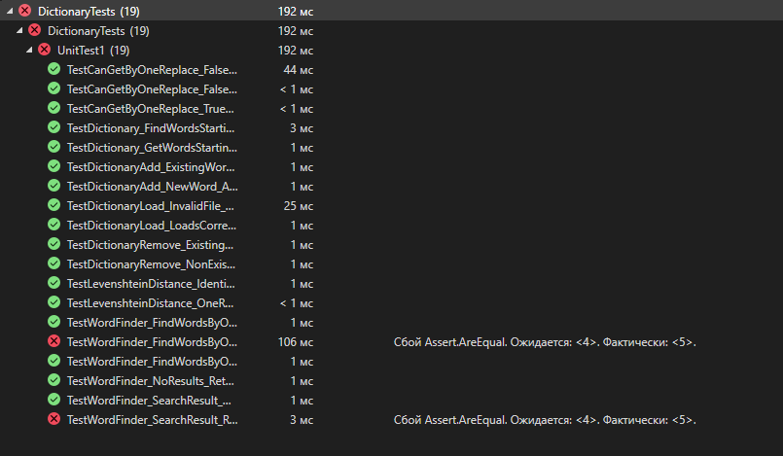
Почти все рабочие

Тема 6: «Разработка игрового приложения на основе XML-файла»
Цель работы: получить практические навыки проектирования многомодульных приложений и освоить методы обработки XML-файла.
Задание 1
Требуется создать программу компьютерного тестирования, которая получает список вопросов, изображений к ним и вариантов ответов из XML-файла специального формата. В файле находятся тестовые задания по нескольким темам. Внутри конкретной темы имеется 3 уровня сложности. В каждом уровне сложности имеются по 10 заданий или вопросов с вариантами правильных и неправильных ответов. Предполагается, что пользователь может выбрать тему для тестирования и последовательно проходить задания из данной темы по уровням сложности. Переход на следующий уровень сложности в данной теме осуществляется строго после того, как игрок наберет не менее 80 баллов за последнее тестирование (по 100-балльной системе). Вопросы и варианты ответов из текущего уровня сложности должны каждый раз выдаваться в случайном порядке. Вопросов в уровне может быть больше, чем будет выдаваться на экран в течение сеанса игры (например, вопросов в уровне 10, а выдается 5 случайных за один сеанс игры). Необходимо также ограничить время сеанса игры и обеспечить возврат в главное меню программы.

Задание 2
Добавьте в проект панель администратора, в которой можно быстро и удобно создавать новую тему (с тремя уровнями сложности), добавлять вопросы, изображения к ним и варианты ответов в новую или в уже существующую тему. Вопросы и варианты ответов записываются в XML-файл самой программой.
Ход работы:
- Разработать диаграмму прецедентов. Рассмотрите роли и варианты использования, которые будет предоставлять программа при работе с ней.
- Подготовить макеты основных окон проекта.
- Подготовить XML-файл специального формата для тестирования работы программы.
- Найти необходимые изображения или иные ресурсы для проекта и поместить их во вложенную папку проекта.
- Разработать программный код каждого модуля, прокомментировать назначение переменных и основных методов.
- Выполнить отладку программных модулей с применением автоматизированных отладочных средств.
- Подготовить тест-кейсы (тестовые случаи) по шаблону.
- Провести испытания программы в соответствие с тест-кейсами.
- Оформить отчет по практической работе, снабдить его скриншотами.

Вариант 20.
Флаги разных стран (темы по континентам). Викторина выводит в случайном порядке изображения флагов разных стран, требуется выбрать название страны. Варианты ответов в виде падающего списка. Также должна выводиться подсказка об этой стране.
Выполнение задания

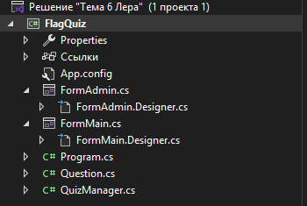
Итоговая структура проекта
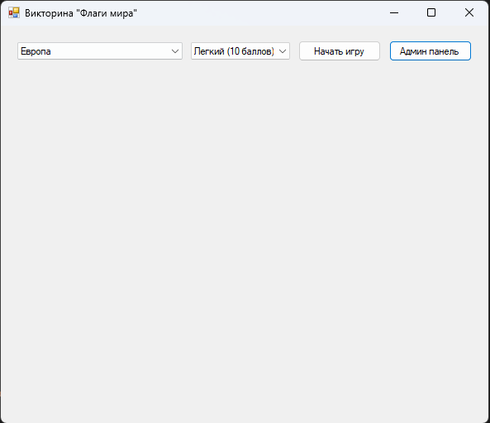
Запуск формы
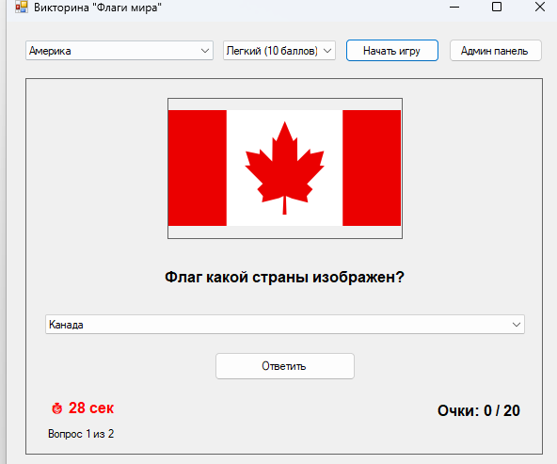
Запуск викторины (таймер+очки)
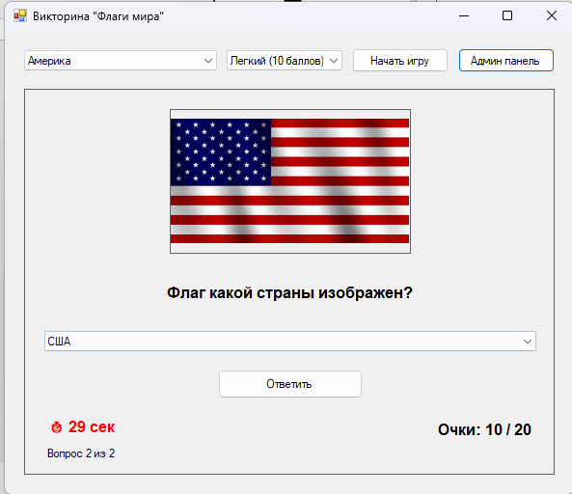
Запуск викторины (таймер+очки)

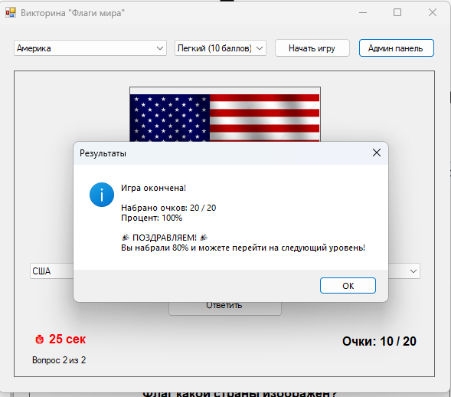
Успешное прохождение
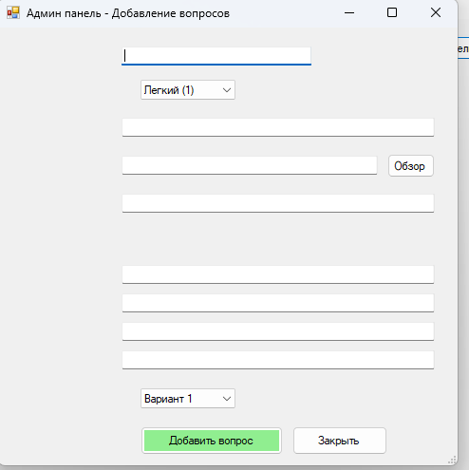
Админ панель где можно добавлять вопросы и фотографии флагов
Код FormAdmin.cs:
using System;
using System.Drawing;
using System.Windows.Forms;

namespace FlagQuiz
{
public partial class FormAdmin : Form
{
private QuizManager quizManager;

// Поля для элементов управления (объявлены в Designer)
private TextBox txtTheme;
private ComboBox cmbLevel;
private TextBox txtQuestion;
private TextBox txtImagePath;
private Button btnBrowseImage;
private TextBox txtHint;
private TextBox txtAnswer1;
private TextBox txtAnswer2;
private TextBox txtAnswer3;
private TextBox txtAnswer4;
private ComboBox cmbCorrectAnswer;
private Button btnAdd;
private Button btnClose;

public FormAdmin(QuizManager manager)
{
quizManager = manager;
InitializeComponent(); // Это вызывает метод из Designer.cs
LoadThemes();
}

private void LoadThemes()
{
// Пустое поле для новой темы
txtTheme.Text = "";
}

private void BtnBrowseImage_Click(object sender, EventArgs e)
{
using (OpenFileDialog ofd = new OpenFileDialog())
{
ofd.Filter = "Изображения (*.png;*.jpg;*.jpeg)|*.png;*.jpg;*.jpeg";
ofd.Title = "Выберите изображение флага";

if (ofd.ShowDialog() == DialogResult.OK)
{
// Копируем файл в папку flags
string destFolder = System.IO.Path.Combine(Application.StartupPath, "flags");
if (!System.IO.Directory.Exists(destFolder))
System.IO.Directory.CreateDirectory(destFolder);

string fileName = System.IO.Path.GetFileName(ofd.FileName);
string destPath = System.IO.Path.Combine(destFolder, fileName);

System.IO.File.Copy(ofd.FileName, destPath, true);
txtImagePath.Text = $"flags/{fileName}";
}
}
}

private void BtnAdd_Click(object sender, EventArgs e)
{
try
{
// Проверка данных
if (string.IsNullOrWhiteSpace(txtTheme.Text))
{
MessageBox.Show("Введите название темы", "Ошибка", MessageBoxButtons.OK, MessageBoxIcon.Warning);
return;
}

if (string.IsNullOrWhiteSpace(txtQuestion.Text))
{
MessageBox.Show("Введите вопрос", "Ошибка", MessageBoxButtons.OK, MessageBoxIcon.Warning);
return;
}

if (string.IsNullOrWhiteSpace(txtAnswer1.Text) || string.IsNullOrWhiteSpace(txtAnswer2.Text))
{
MessageBox.Show("Введите хотя бы два варианта ответа", "Ошибка", MessageBoxButtons.OK, MessageBoxIcon.Warning);
return;
}

// Создание вопроса
Question q = new Question();
q.Text = txtQuestion.Text;
q.ImagePath = txtImagePath.Text;
q.Hint = txtHint.Text;

q.Answers.Add(txtAnswer1.Text);
q.Answers.Add(txtAnswer2.Text);
if (!string.IsNullOrWhiteSpace(txtAnswer3.Text))
q.Answers.Add(txtAnswer3.Text);
if (!string.IsNullOrWhiteSpace(txtAnswer4.Text))
q.Answers.Add(txtAnswer4.Text);

q.CorrectAnswerIndex = cmbCorrectAnswer.SelectedIndex;

// Добавление вопроса
string theme = txtTheme.Text.Trim();
int level = cmbLevel.SelectedIndex + 1;

quizManager.AddQuestion(theme, level, q);

MessageBox.Show("Вопрос успешно добавлен!", "Успех", MessageBoxButtons.OK, MessageBoxIcon.Information);

// Очистка формы
txtQuestion.Clear();
txtImagePath.Clear();
txtHint.Clear();
txtAnswer1.Clear();
txtAnswer2.Clear();
txtAnswer3.Clear();
txtAnswer4.Clear();
cmbCorrectAnswer.SelectedIndex = 0;
}
catch (Exception ex)
{
MessageBox.Show($"Ошибка: {ex.Message}", "Ошибка", MessageBoxButtons.OK, MessageBoxIcon.Error);
}
}
}
}
Код FormAdmin.designer.cs:
using System;
using System.Drawing;
using System.Windows.Forms;

namespace FlagQuiz
{
partial class FormAdmin
{
private System.ComponentModel.IContainer components = null;

// Исправленный метод Dispose
protected override void Dispose(bool disposing)
{
if (disposing && (components != null))
{
components.Dispose();
}
base.Dispose(disposing);
}

#region Windows Form Designer generated code

private void InitializeComponent()
{
this.txtTheme = new TextBox();
this.cmbLevel = new ComboBox();
this.txtQuestion = new TextBox();
this.txtImagePath = new TextBox();
this.btnBrowseImage = new Button();
this.txtHint = new TextBox();
this.txtAnswer1 = new TextBox();
this.txtAnswer2 = new TextBox();
this.txtAnswer3 = new TextBox();
this.txtAnswer4 = new TextBox();
this.cmbCorrectAnswer = new ComboBox();
this.btnAdd = new Button();
this.btnClose = new Button();

this.SuspendLayout();

// txtTheme
this.txtTheme.Location = new Point(130, 20);
this.txtTheme.Size = new Size(200, 20);

// cmbLevel
this.cmbLevel.Location = new Point(150, 55);
this.cmbLevel.Size = new Size(100, 21);
this.cmbLevel.DropDownStyle = ComboBoxStyle.DropDownList;
this.cmbLevel.Items.AddRange(new object[] { "Легкий (1)", "Средний (2)", "Сложный (3)" });
this.cmbLevel.SelectedIndex = 0;

// txtQuestion
this.txtQuestion.Location = new Point(130, 95);
this.txtQuestion.Size = new Size(330, 20);

// txtImagePath
this.txtImagePath.Location = new Point(130, 135);
this.txtImagePath.Size = new Size(270, 20);

// btnBrowseImage
this.btnBrowseImage.Location = new Point(410, 133);
this.btnBrowseImage.Size = new Size(50, 25);
this.btnBrowseImage.Text = "Обзор";

// txtHint
this.txtHint.Location = new Point(130, 175);
this.txtHint.Size = new Size(330, 20);

// txtAnswer1
this.txtAnswer1.Location = new Point(130, 250);
this.txtAnswer1.Size = new Size(330, 20);

// txtAnswer2
this.txtAnswer2.Location = new Point(130, 280);
this.txtAnswer2.Size = new Size(330, 20);

// txtAnswer3
this.txtAnswer3.Location = new Point(130, 310);
this.txtAnswer3.Size = new Size(330, 20);

// txtAnswer4
this.txtAnswer4.Location = new Point(130, 340);
this.txtAnswer4.Size = new Size(330, 20);

// cmbCorrectAnswer
this.cmbCorrectAnswer.Location = new Point(150, 380);
this.cmbCorrectAnswer.Size = new Size(100, 21);
this.cmbCorrectAnswer.DropDownStyle = ComboBoxStyle.DropDownList;
this.cmbCorrectAnswer.Items.AddRange(new object[] { "Вариант 1", "Вариант 2", "Вариант 3", "Вариант 4" });
this.cmbCorrectAnswer.SelectedIndex = 0;

// btnAdd
this.btnAdd.Location = new Point(150, 420);
this.btnAdd.Size = new Size(150, 30);
this.btnAdd.Text = "Добавить вопрос";
this.btnAdd.BackColor = Color.LightGreen;

// btnClose
this.btnClose.Location = new Point(310, 420);
this.btnClose.Size = new Size(100, 30);
this.btnClose.Text = "Закрыть";

// FormAdmin
this.Text = "Админ панель - Добавление вопросов";
this.Size = new Size(500, 500);
this.StartPosition = FormStartPosition.CenterParent;

this.Controls.Add(this.txtTheme);
this.Controls.Add(this.cmbLevel);
this.Controls.Add(this.txtQuestion);
this.Controls.Add(this.txtImagePath);
this.Controls.Add(this.btnBrowseImage);
this.Controls.Add(this.txtHint);
this.Controls.Add(this.txtAnswer1);
this.Controls.Add(this.txtAnswer2);
this.Controls.Add(this.txtAnswer3);
this.Controls.Add(this.txtAnswer4);
this.Controls.Add(this.cmbCorrectAnswer);
this.Controls.Add(this.btnAdd);
this.Controls.Add(this.btnClose);

this.ResumeLayout(false);
}

#endregion
}
}
Код FormMain:
using System;
using System.Drawing;
using System.Windows.Forms;

namespace FlagQuiz
{
public partial class FormMain : Form
{
private QuizManager quizManager;
private Timer questionTimer;
private int timeRemaining;
private bool isGameActive;

// Поля для элементов управления (объявлены в Designer)
private ComboBox cmbTheme;
private ComboBox cmbLevel;
private Button btnStart;
private Button btnAdmin;
private Panel gamePanel;
private PictureBox pictureBoxFlag;
private Label lblQuestion;
private ComboBox cmbAnswers;
private Button btnAnswer;
private Label lblTimer;
private Label lblScore;
private Label lblQuestionNumber;
private Label lblHint;
private Button btnHint;
private Label lblMessage;

public FormMain()
{
InitializeComponent(); // Это вызывает метод из Designer.cs

// Подписка на события
btnStart.Click += BtnStart_Click;
btnAdmin.Click += BtnAdmin_Click;
btnAnswer.Click += BtnAnswer_Click;
btnHint.Click += BtnHint_Click;

// Загрузка XML
try
{
string xmlPath = System.IO.Path.Combine(Application.StartupPath, "data", "flags.xml");
quizManager = new QuizManager(xmlPath);

this.Text = quizManager.QuizTitle;
LoadThemes();
}
catch (Exception ex)
{
MessageBox.Show($"Ошибка загрузки: {ex.Message}", "Ошибка",
MessageBoxButtons.OK, MessageBoxIcon.Error);
}
}

private void LoadThemes()
{
cmbTheme.Items.Clear();
foreach (string theme in quizManager.GetThemes())
{
cmbTheme.Items.Add(theme);
}
if (cmbTheme.Items.Count > 0)
cmbTheme.SelectedIndex = 0;
}

private void BtnStart_Click(object sender, EventArgs e)
{
if (cmbTheme.SelectedItem == null)
{
MessageBox.Show("Выберите тему", "Ошибка", MessageBoxButtons.OK, MessageBoxIcon.Warning);
return;
}

string theme = cmbTheme.SelectedItem.ToString();
int level = cmbLevel.SelectedIndex + 1;

if (!quizManager.HasQuestions(theme, level))
{
MessageBox.Show($"В теме '{theme}' уровня '{cmbLevel.SelectedItem}' нет вопросов",
"Ошибка", MessageBoxButtons.OK, MessageBoxIcon.Warning);
return;
}

// Начать игру
quizManager.StartGame(theme, level, 5);
isGameActive = true;

// Показать игровую панель
gamePanel.Visible = true;

// Настройка таймера
questionTimer = new Timer();
questionTimer.Interval = 1000;
questionTimer.Tick += QuestionTimer_Tick;

// Показать первый вопрос
ShowNextQuestion();
}

private void ShowNextQuestion()
{
if (!quizManager.HasNextQuestion())
{
EndGame();
return;
}

Question q = quizManager.GetCurrentQuestion();
if (q == null) return;

// Обновить UI
lblQuestion.Text = q.Text;
lblQuestionNumber.Text = $"Вопрос {quizManager.CurrentQuestionNumber} из {quizManager.TotalQuestions}";
lblScore.Text = $"Очки: {quizManager.CurrentScore} / {quizManager.MaxScore}";

// Загрузить изображение
try
{
string imagePath = System.IO.Path.Combine(Application.StartupPath, q.ImagePath);
if (System.IO.File.Exists(imagePath))
pictureBoxFlag.Image = Image.FromFile(imagePath);
else
pictureBoxFlag.Image = null;
}
catch
{
pictureBoxFlag.Image = null;
}

// Заполнить варианты ответов
cmbAnswers.Items.Clear();
foreach (string answer in q.Answers)
{
if (!string.IsNullOrEmpty(answer))
cmbAnswers.Items.Add(answer);
}
if (cmbAnswers.Items.Count > 0)
cmbAnswers.SelectedIndex = 0;

// Сбросить подсказку и сообщение
lblHint.Text = "";
lblMessage.Text = "";
btnHint.Enabled = true;

// Запустить таймер
timeRemaining = quizManager.TimePerQuestion;
lblTimer.Text = $"⏱️ {timeRemaining} сек";
questionTimer.Start();
}

private void QuestionTimer_Tick(object sender, EventArgs e)
{
timeRemaining--;
lblTimer.Text = $"⏱️ {timeRemaining} сек";

if (timeRemaining <= 0)
{
questionTimer.Stop();
TimeOut();
}
}

private void TimeOut()
{
lblMessage.Text = "⏰ Время вышло!";
lblMessage.ForeColor = Color.Red;
btnAnswer.Enabled = false;
btnHint.Enabled = false;

Timer delayTimer = new Timer();
delayTimer.Interval = 1500;
delayTimer.Tick += (delaySender, delayArgs) =>
{
delayTimer.Stop();
btnAnswer.Enabled = true;
ContinueAfterAnswer();
};
delayTimer.Start();
}

private void BtnAnswer_Click(object sender, EventArgs e)
{
if (cmbAnswers.SelectedIndex == -1) return;

questionTimer.Stop();

int selectedIndex = cmbAnswers.SelectedIndex;
int earnedPoints;
bool isCorrect = quizManager.AnswerCurrentQuestion(selectedIndex, out earnedPoints);

if (isCorrect)
{
lblMessage.Text = $"✓ Правильно! +{earnedPoints} очков";
lblMessage.ForeColor = Color.Green;
}
else
{
string correctAnswer = quizManager.GetCurrentQuestion()?.GetCorrectAnswer() ?? "";
lblMessage.Text = $"✗ Неправильно! Правильный ответ: {correctAnswer}";
lblMessage.ForeColor = Color.Red;
}

btnAnswer.Enabled = false;
btnHint.Enabled = false;

Timer delayTimer = new Timer();
delayTimer.Interval = 1500;
delayTimer.Tick += (delaySender, delayArgs) =>
{
delayTimer.Stop();
btnAnswer.Enabled = true;
ContinueAfterAnswer();
};
delayTimer.Start();
}

private void ContinueAfterAnswer()
{
if (quizManager.HasNextQuestion())
{
ShowNextQuestion();
}
else
{
EndGame();
}
}

private void BtnHint_Click(object sender, EventArgs e)
{
Question q = quizManager.GetCurrentQuestion();
if (q != null && !string.IsNullOrEmpty(q.Hint))
{
lblHint.Text = $"💡 Подсказка: {q.Hint}";
btnHint.Enabled = false;
}
else
{
lblHint.Text = "💡 Подсказка отсутствует";
}
}

private void EndGame()
{
questionTimer?.Stop();
isGameActive = false;

int percentage = quizManager.GetPercentage();
bool canAdvance = quizManager.CanAdvanceToNextLevel();

string message = $"Игра окончена!\n\n";
message += $"Набрано очков: {quizManager.CurrentScore} / {quizManager.MaxScore}\n";
message += $"Процент: {percentage}%\n\n";

if (canAdvance)
{
message += "🎉 ПОЗДРАВЛЯЕМ! 🎉\n";
message += "Вы набрали 80% и можете перейти на следующий уровень!";
}
else
{
message += "😞 К сожалению, вы не набрали 80%.\n";
message += "Попробуйте еще раз!";
}

MessageBox.Show(message, "Результаты", MessageBoxButtons.OK,
canAdvance ? MessageBoxIcon.Information : MessageBoxIcon.Warning);

gamePanel.Visible = false;
}

private void BtnAdmin_Click(object sender, EventArgs e)
{
FormAdmin adminForm = new FormAdmin(quizManager);
adminForm.ShowDialog();
}
}
}
Код FormMain.designer.cs:
using System;
using System.Drawing;
using System.Windows.Forms;

namespace FlagQuiz
{
partial class FormMain
{
private System.ComponentModel.IContainer components = null;

// Исправленный метод Dispose
protected override void Dispose(bool disposing)
{
if (disposing && (components != null))
{
components.Dispose();
}
base.Dispose(disposing);
}

#region Windows Form Designer generated code

private void InitializeComponent()
{
this.cmbTheme = new ComboBox();
this.cmbLevel = new ComboBox();
this.btnStart = new Button();
this.btnAdmin = new Button();
this.gamePanel = new Panel();
this.lblHint = new Label();
this.btnHint = new Button();
this.lblMessage = new Label();
this.lblQuestionNumber = new Label();
this.lblScore = new Label();
this.lblTimer = new Label();
this.btnAnswer = new Button();
this.cmbAnswers = new ComboBox();
this.lblQuestion = new Label();
this.pictureBoxFlag = new PictureBox();

this.SuspendLayout();

// cmbTheme
this.cmbTheme.Location = new Point(20, 20);
this.cmbTheme.Size = new Size(200, 21);
this.cmbTheme.DropDownStyle = ComboBoxStyle.DropDownList;

// cmbLevel
this.cmbLevel.Location = new Point(230, 20);
this.cmbLevel.Size = new Size(120, 21);
this.cmbLevel.DropDownStyle = ComboBoxStyle.DropDownList;
this.cmbLevel.Items.AddRange(new object[] { "Легкий (10 баллов)", "Средний (20 баллов)", "Сложный (30 баллов)" });
this.cmbLevel.SelectedIndex = 0;

// btnStart
this.btnStart.Location = new Point(360, 18);
this.btnStart.Size = new Size(100, 25);
this.btnStart.Text = "Начать игру";

// btnAdmin
this.btnAdmin.Location = new Point(470, 18);
this.btnAdmin.Size = new Size(100, 25);
this.btnAdmin.Text = "Админ панель";

// gamePanel
this.gamePanel.Location = new Point(20, 60);
this.gamePanel.Size = new Size(550, 400);
this.gamePanel.BorderStyle = BorderStyle.FixedSingle;
this.gamePanel.Visible = false;

// pictureBoxFlag
this.pictureBoxFlag.Location = new Point(150, 20);
this.pictureBoxFlag.Size = new Size(250, 150);
this.pictureBoxFlag.SizeMode = PictureBoxSizeMode.Zoom;
this.pictureBoxFlag.BorderStyle = BorderStyle.FixedSingle;

// lblQuestion
this.lblQuestion.Location = new Point(20, 190);
this.lblQuestion.Size = new Size(510, 40);
this.lblQuestion.Font = new Font("Arial", 12, FontStyle.Bold);
this.lblQuestion.TextAlign = ContentAlignment.MiddleCenter;

// cmbAnswers
this.cmbAnswers.Location = new Point(20, 250);
this.cmbAnswers.Size = new Size(510, 21);
this.cmbAnswers.DropDownStyle = ComboBoxStyle.DropDownList;

// btnAnswer
this.btnAnswer.Location = new Point(200, 290);
this.btnAnswer.Size = new Size(150, 30);
this.btnAnswer.Text = "Ответить";

// lblTimer
this.lblTimer.Location = new Point(20, 340);
this.lblTimer.Size = new Size(150, 25);
this.lblTimer.Font = new Font("Arial", 12, FontStyle.Bold);
this.lblTimer.ForeColor = Color.Red;

// lblScore
this.lblScore.Location = new Point(380, 340);
this.lblScore.Size = new Size(150, 25);
this.lblScore.Font = new Font("Arial", 12, FontStyle.Bold);
this.lblScore.TextAlign = ContentAlignment.MiddleRight;

// lblQuestionNumber
this.lblQuestionNumber.Location = new Point(20, 370);
this.lblQuestionNumber.Size = new Size(200, 20);

// lblHint
this.lblHint.Location = new Point(20, 400);
this.lblHint.Size = new Size(400, 40);
this.lblHint.ForeColor = Color.Gray;
this.lblHint.Font = new Font("Arial", 9, FontStyle.Italic);

// btnHint
this.btnHint.Location = new Point(430, 400);
this.btnHint.Size = new Size(100, 25);
this.btnHint.Text = "Подсказка";

// lblMessage
this.lblMessage.Location = new Point(20, 440);
this.lblMessage.Size = new Size(510, 30);
this.lblMessage.Font = new Font("Arial", 10, FontStyle.Bold);
this.lblMessage.TextAlign = ContentAlignment.MiddleCenter;

// Добавление элементов на gamePanel
this.gamePanel.Controls.Add(this.pictureBoxFlag);
this.gamePanel.Controls.Add(this.lblQuestion);
this.gamePanel.Controls.Add(this.cmbAnswers);
this.gamePanel.Controls.Add(this.btnAnswer);
this.gamePanel.Controls.Add(this.lblTimer);
this.gamePanel.Controls.Add(this.lblScore);
this.gamePanel.Controls.Add(this.lblQuestionNumber);
this.gamePanel.Controls.Add(this.lblHint);
this.gamePanel.Controls.Add(this.btnHint);
this.gamePanel.Controls.Add(this.lblMessage);

// FormMain
this.ClientSize = new Size(590, 480);
this.Controls.Add(this.gamePanel);
this.Controls.Add(this.btnAdmin);
this.Controls.Add(this.btnStart);
this.Controls.Add(this.cmbLevel);
this.Controls.Add(this.cmbTheme);
this.Text = "Викторина: Флаги мира";
this.StartPosition = FormStartPosition.CenterScreen;

this.ResumeLayout(false);
}

#endregion
}
}
Код Question.cs:
using System;
using System.Collections.Generic;

namespace FlagQuiz
{
/// <summary>
/// Класс вопроса викторины
/// </summary>
public class Question
{
private string text;
private string imagePath;
private string hint;
private List<string> answers;
private int correctAnswerIndex;

public Question()
{
answers = new List<string>();
correctAnswerIndex = -1;
}

public string Text
{
get { return text; }
set { text = value; }
}

public string ImagePath
{
get { return imagePath; }
set { imagePath = value; }
}

public string Hint
{
get { return hint; }
set { hint = value; }
}

public List<string> Answers
{
get { return answers; }
set { answers = value; }
}

public int CorrectAnswerIndex
{
get { return correctAnswerIndex; }
set { correctAnswerIndex = value; }
}

public string GetCorrectAnswer()
{
if (correctAnswerIndex >= 0 && correctAnswerIndex < answers.Count)
return answers[correctAnswerIndex];
return "";
}

public bool IsCorrect(int selectedIndex)
{
return selectedIndex == correctAnswerIndex;
}
}
}
Код QuizManager.cs:
using System;
using System.Collections.Generic;
using System.IO;
using System.Linq;
using System.Xml;
using System.Windows.Forms;

namespace FlagQuiz
{
/// <summary>
/// Класс для управления викториной
/// </summary>
public class QuizManager
{
private string xmlFilePath;
private string quizTitle;
private string quizDescription;

// Структура: тема -> уровень сложности -> список вопросов
private Dictionary<string, Dictionary<int, List<Question>>> questions;
private List<string> themes;

// Параметры текущей игры
private string currentTheme;
private int currentLevel;
private List<Question> currentQuestions;
private int currentQuestionIndex;
private int currentScore;
private int totalQuestions;
private int pointsPerQuestion;
private int timePerQuestion;

// Случайный генератор
private Random random;

public QuizManager(string xmlPath)
{
xmlFilePath = xmlPath;
questions = new Dictionary<string, Dictionary<int, List<Question>>>();
themes = new List<string>();
random = new Random();
LoadXml();
}

/// <summary>
/// Загрузка XML файла
/// </summary>
private void LoadXml()
{
if (!File.Exists(xmlFilePath))
{
throw new Exception($"Файл {xmlFilePath} не найден!");
}

XmlDocument doc = new XmlDocument();
doc.Load(xmlFilePath);

// Заголовок
XmlNode titleNode = doc.SelectSingleNode("//title");
if (titleNode != null)
quizTitle = titleNode.InnerText;

XmlNode descNode = doc.SelectSingleNode("//description");
if (descNode != null)
quizDescription = descNode.InnerText;

// Загрузка тем
XmlNodeList themeNodes = doc.SelectNodes("//themes/theme");
foreach (XmlNode themeNode in themeNodes)
{
string themeName = themeNode.Attributes["name"]?.Value;
if (string.IsNullOrEmpty(themeName)) continue;

themes.Add(themeName);
questions[themeName] = new Dictionary<int, List<Question>>();

// Загрузка уровней
XmlNodeList levelNodes = themeNode.SelectNodes("level");
foreach (XmlNode levelNode in levelNodes)
{
int difficulty = int.Parse(levelNode.Attributes["difficulty"]?.Value ?? "1");
questions[themeName][difficulty] = new List<Question>();

// Загрузка вопросов
XmlNodeList questionNodes = levelNode.SelectNodes("question");
foreach (XmlNode qNode in questionNodes)
{
Question q = new Question();

// Текст вопроса
XmlNode textNode = qNode.SelectSingleNode("text");
if (textNode != null)
q.Text = textNode.InnerText;

// Изображение
XmlNode imageNode = qNode.SelectSingleNode("image");
if (imageNode != null)
q.ImagePath = imageNode.InnerText;

// Подсказка
XmlNode hintNode = qNode.SelectSingleNode("hint");
if (hintNode != null)
q.Hint = hintNode.InnerText;

// Варианты ответов
XmlNodeList answerNodes = qNode.SelectNodes("answers/answer");
int answerIndex = 0;
foreach (XmlNode aNode in answerNodes)
{
string answerText = aNode.InnerText;
q.Answers.Add(answerText);

if (aNode.Attributes["correct"]?.Value == "true")
q.CorrectAnswerIndex = answerIndex;

answerIndex++;
}

questions[themeName][difficulty].Add(q);
}
}
}
}

/// <summary>
/// Получить список тем
/// </summary>
public List<string> GetThemes()
{
return themes;
}

/// <summary>
/// Получить название викторины
/// </summary>
public string QuizTitle
{
get { return quizTitle; }
}

/// <summary>
/// Получить описание
/// </summary>
public string QuizDescription
{
get { return quizDescription; }
}

/// <summary>
/// Проверить, есть ли вопросы для темы и уровня
/// </summary>
public bool HasQuestions(string theme, int level)
{
if (!questions.ContainsKey(theme)) return false;
if (!questions[theme].ContainsKey(level)) return false;
return questions[theme][level].Count > 0;
}

/// <summary>
/// Начать игру
/// </summary>
public void StartGame(string theme, int level, int questionsToTake = 5)
{
currentTheme = theme;
currentLevel = level;

if (!questions.ContainsKey(theme) || !questions[theme].ContainsKey(level))
throw new Exception("Нет вопросов для выбранной темы и уровня");

// Получить все вопросы уровня
List<Question> allQuestions = new List<Question>(questions[theme][level]);

// Перемешать вопросы
currentQuestions = allQuestions.OrderBy(x => random.Next()).Take(questionsToTake).ToList();

currentQuestionIndex = 0;
currentScore = 0;
totalQuestions = currentQuestions.Count;

// Параметры уровня
XmlDocument doc = new XmlDocument();
doc.Load(xmlFilePath);
XmlNode levelNode = doc.SelectSingleNode($"//theme[@name='{theme}']/level[@difficulty='{level}']");

if (levelNode != null)
{
pointsPerQuestion = int.Parse(levelNode.Attributes["points_per_question"]?.Value ?? "10");
timePerQuestion = int.Parse(levelNode.Attributes["time_seconds"]?.Value ?? "30");
}
}

/// <summary>
/// Получить текущий вопрос
/// </summary>
public Question GetCurrentQuestion()
{
if (currentQuestionIndex < currentQuestions.Count)
return currentQuestions[currentQuestionIndex];
return null;
}

/// <summary>
/// Ответить на вопрос
/// </summary>
public bool AnswerCurrentQuestion(int answerIndex, out int earnedPoints)
{
Question q = GetCurrentQuestion();
earnedPoints = 0;

if (q == null) return false;

bool isCorrect = q.IsCorrect(answerIndex);
if (isCorrect)
{
earnedPoints = pointsPerQuestion;
currentScore += earnedPoints;
}

currentQuestionIndex++;
return isCorrect;
}

/// <summary>
/// Есть ли следующий вопрос
/// </summary>
public bool HasNextQuestion()
{
return currentQuestionIndex < currentQuestions.Count;
}

/// <summary>
/// Получить текущий счет
/// </summary>
public int CurrentScore
{
get { return currentScore; }
}

/// <summary>
/// Получить максимальный балл
/// </summary>
public int MaxScore
{
get { return totalQuestions * pointsPerQuestion; }
}

/// <summary>
/// Получить процент правильных ответов
/// </summary>
public int GetPercentage()
{
if (totalQuestions == 0) return 0;
return (currentScore * 100) / MaxScore;
}

/// <summary>
/// Получить количество вопросов в текущем сеансе
/// </summary>
public int TotalQuestions
{
get { return totalQuestions; }
}

/// <summary>
/// Получить номер текущего вопроса (1-based)
/// </summary>
public int CurrentQuestionNumber
{
get { return currentQuestionIndex + 1; }
}

/// <summary>
/// Получить время на вопрос (секунд)
/// </summary>
public int TimePerQuestion
{
get { return timePerQuestion; }
}

/// <summary>
/// Получить очки за вопрос
/// </summary>
public int PointsPerQuestion
{
get { return pointsPerQuestion; }
}

/// <summary>
/// Получить текущую тему
/// </summary>
public string CurrentTheme
{
get { return currentTheme; }
}

/// <summary>
/// Получить текущий уровень
/// </summary>
public int CurrentLevel
{
get { return currentLevel; }
}

/// <summary>
/// Проверить, можно ли перейти на следующий уровень (нужно 80% баллов)
/// </summary>
public bool CanAdvanceToNextLevel()
{
return GetPercentage() >= 80;
}

/// <summary>
/// Добавить новый вопрос (для админа)
/// </summary>
public void AddQuestion(string theme, int level, Question question)
{
if (!questions.ContainsKey(theme))
{
questions[theme] = new Dictionary<int, List<Question>>();
themes.Add(theme);
}

if (!questions[theme].ContainsKey(level))
{
questions[theme][level] = new List<Question>();
}

questions[theme][level].Add(question);

// Сохранить в XML
SaveToXml();
}

/// <summary>
/// Сохранить данные в XML
/// </summary>
private void SaveToXml()
{
XmlDocument doc = new XmlDocument();

// Корневой элемент
XmlElement root = doc.CreateElement("quiz");
doc.AppendChild(root);

// Заголовок
XmlElement titleElem = doc.CreateElement("title");
titleElem.InnerText = quizTitle;
root.AppendChild(titleElem);

// Описание
XmlElement descElem = doc.CreateElement("description");
descElem.InnerText = quizDescription;
root.AppendChild(descElem);

// Темы
XmlElement themesElem = doc.CreateElement("themes");
root.AppendChild(themesElem);

foreach (string themeName in themes)
{
XmlElement themeElem = doc.CreateElement("theme");
themeElem.SetAttribute("name", themeName);
themesElem.AppendChild(themeElem);

foreach (var levelPair in questions[themeName])
{
XmlElement levelElem = doc.CreateElement("level");
levelElem.SetAttribute("difficulty", levelPair.Key.ToString());
levelElem.SetAttribute("name", levelPair.Key == 1 ? "Легкий" : (levelPair.Key == 2 ? "Средний" : "Сложный"));
levelElem.SetAttribute("points_per_question", (levelPair.Key == 1 ? "10" : (levelPair.Key == 2 ? "20" : "30")));
levelElem.SetAttribute("time_seconds", (levelPair.Key == 1 ? "30" : (levelPair.Key == 2 ? "20" : "15")));
themeElem.AppendChild(levelElem);

foreach (Question q in levelPair.Value)
{
XmlElement qElem = doc.CreateElement("question");
levelElem.AppendChild(qElem);

XmlElement textElem = doc.CreateElement("text");
textElem.InnerText = q.Text;
qElem.AppendChild(textElem);

XmlElement imageElem = doc.CreateElement("image");
imageElem.InnerText = q.ImagePath;
qElem.AppendChild(imageElem);

XmlElement hintElem = doc.CreateElement("hint");
hintElem.InnerText = q.Hint;
qElem.AppendChild(hintElem);

XmlElement answersElem = doc.CreateElement("answers");
qElem.AppendChild(answersElem);

for (int i = 0; i < q.Answers.Count; i++)
{
XmlElement aElem = doc.CreateElement("answer");
if (i == q.CorrectAnswerIndex)
aElem.SetAttribute("correct", "true");
aElem.InnerText = q.Answers[i];
answersElem.AppendChild(aElem);
}
}
}
}

doc.Save(xmlFilePath);
}
}
}

Тема 7: Векторный редактор.
Цель работы: получить практические навыки разработки иерархии классов сложных проектов, получить опыт применения команд графики и работы с бинарными файлами объектов данных для сохранения и загрузки построенных векторных изображений.
Задание 1 Основные классы проекта
- Разработать базовый класс «Фигура», позволяющий прорисовывать некую фигуру в заданной прямоугольной области, сдвигать фигуру по горизонтали и вертикали на 1 и на 5 пикселов, перемещать фигуру в заданную точку;
- Разработать производные классы фигур по индивидуальному заданию, все фигуры строятся относительно базовой точки (верхнего левого угла прямоугольной области);
- Разработать класс для контура фигуры (основные данные: толщина контура и его цвет);
- Разработать класс для сохранения последних изменений полотна;
- Разработать класс обрамления фигуры при её выделении (прорисовки маркеров по краям прямоугольной области фигуры).
Задание 2 Класс формы
- Разработать программный модуль «Векторный редактор», в котором реализованы основные методы прорисовки фигур с заданным размером в определенной точке полотна.
Задание 3 Сервисные функции
Дополнить векторный редактор сервисными функциями:
- выделение фигуры при щелчке мышью по контуру фигуры;
- изменения цвета контура фигуры, цвет выбирает пользователь в палитре;
- изменение толщины контура фигуры;
- отмена/возврат последних нескольких действий;
- копирование, вырезание и вставка фигуры;
- сдвиг выделенной фигуры на 5 пикселов в любом направлении с помощью клавиш клавиатуры со стрелками, и на 1 пиксель с помощью клавиш со стрелками при удерживании клавиши Shift;
- дополнительные функции по вашему индивидуальному заданию.
Весь функционал оформляем в виде меню и панелей инструментов (причем, кнопки на панелях инструментов дублируют основные пункты меню).
Задание 4 Сохранение векторного рисунка
Дополнить векторный редактор функциями сохранения в файл:
- сохранение построенных фигур в бинарный файл специального формата, сохраняются все данные о построенных фигурах с помощью сериализации;
- загрузка данных о фигурах из файла и прорисовка их в соответствующих координатах.
Вариант 20.
Набор фигур: круг, эллипс, половинка круга, половинка эллипса. Дополнительные функции: отражение и поворот фигуры
Выполнение задания

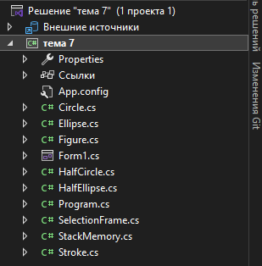
Структура
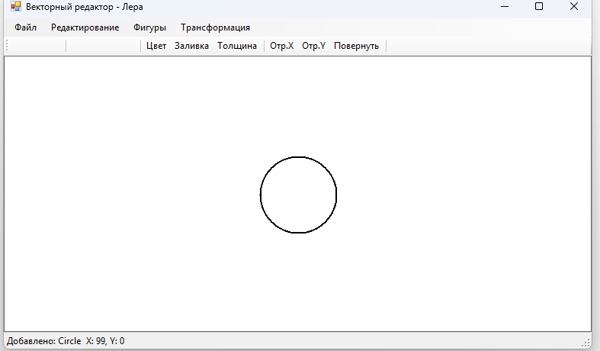
Круг
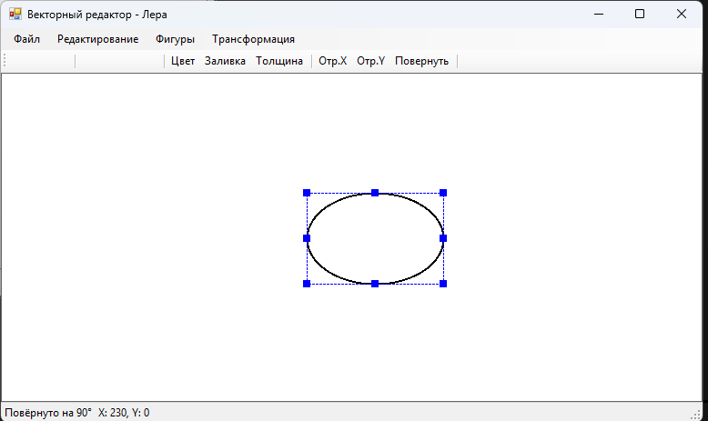
Эллипс
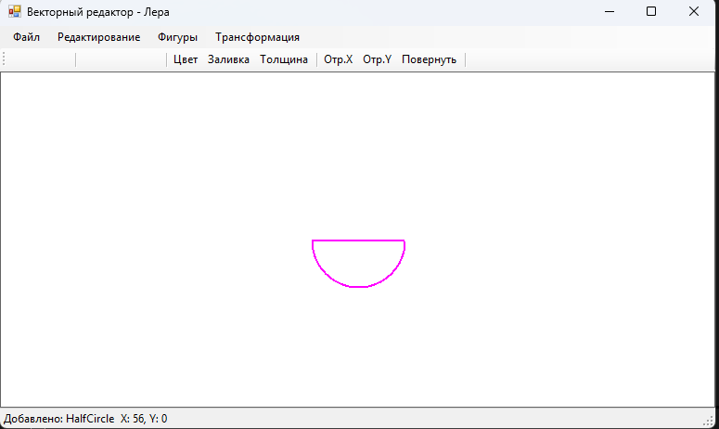
Половина круга
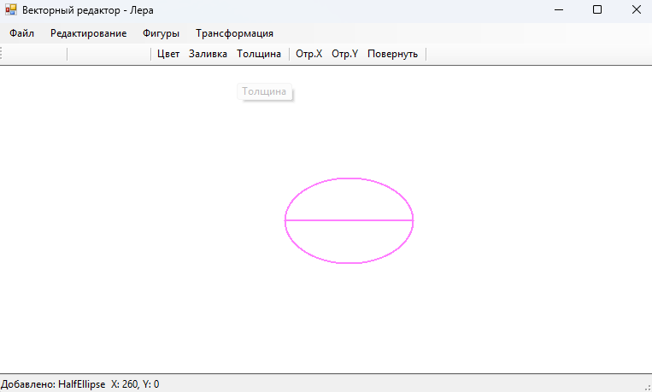
Половина эллипса

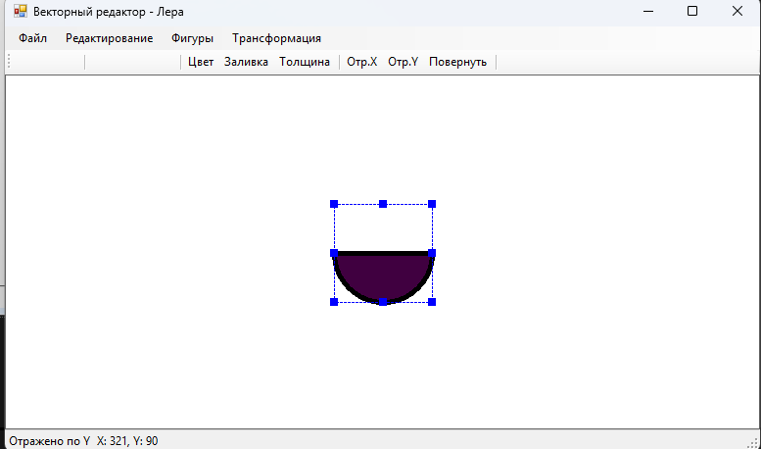
Изменение цвета заливки и т.д
Код Circle.cs:
using System;
using System.Drawing;

namespace тема_7
{
[Serializable]
public class Circle : Figure
{
public Circle(Point location, Size size, Stroke stroke) : base(location, size, stroke) { }

public override void Draw(Graphics g)
{
int diameter = Math.Min(Size.Width, Size.Height);
var rect = new Rectangle(Location.X, Location.Y, diameter, diameter);

if (Stroke.HasFill && Stroke.FillColor != Color.Transparent)
{
using (var brush = new SolidBrush(Stroke.FillColor))
g.FillEllipse(brush, rect);
}

using (var pen = Stroke.GetPen())
g.DrawEllipse(pen, rect);
}

public override bool ContainsPoint(Point point)
{
int radius = Math.Min(Size.Width, Size.Height) / 2;
Point center = new Point(Location.X + radius, Location.Y + radius);
int dx = point.X - center.X;
int dy = point.Y - center.Y;
return dx * dx + dy * dy <= radius * radius;
}
}
}
Код Ellipse.cs:
using System;
using System.Drawing;

namespace тема_7
{
[Serializable]
public class Ellipse : Figure
{
public Ellipse(Point location, Size size, Stroke stroke) : base(location, size, stroke) { }

public override void Draw(Graphics g)
{
var rect = new Rectangle(Location.X, Location.Y, Size.Width, Size.Height);

if (Stroke.HasFill && Stroke.FillColor != Color.Transparent)
{
using (var brush = new SolidBrush(Stroke.FillColor))
g.FillEllipse(brush, rect);
}

using (var pen = Stroke.GetPen())
g.DrawEllipse(pen, rect);
}

public override bool ContainsPoint(Point point)
{
Point center = new Point(Location.X + Size.Width / 2, Location.Y + Size.Height / 2);
double rx = Size.Width / 2.0;
double ry = Size.Height / 2.0;
if (rx == 0 || ry == 0) return false;
double dx = (point.X - center.X) / rx;
double dy = (point.Y - center.Y) / ry;
return dx * dx + dy * dy <= 1;
}
}
}
Код Figure.cs:
using System;
using System.Drawing;

namespace тема_7
{
[Serializable]
public abstract class Figure
{
public Point Location { get; set; }
public Size Size { get; set; }
public Stroke Stroke { get; set; }
public int Id { get; set; }
protected bool _reflectedX;
protected bool _reflectedY;
protected float _rotationAngle;

protected Figure(Point location, Size size, Stroke stroke)
{
Location = location;
Size = size;
Stroke = stroke?.Clone() ?? new Stroke();
Id = GetHashCode();
}

public Rectangle Bounds => new Rectangle(Location, Size);

public abstract void Draw(Graphics g);

public virtual void Move(int dx, int dy)
{
Location = new Point(Location.X + dx, Location.Y + dy);
}

public void ShiftRight(int pixels) => Move(pixels, 0);
public void ShiftLeft(int pixels) => Move(-pixels, 0);
public void ShiftUp(int pixels) => Move(0, -pixels);
public void ShiftDown(int pixels) => Move(0, pixels);

public virtual bool ContainsPoint(Point point)
{
return Bounds.Contains(point);
}

public virtual void ReflectX() => _reflectedX = !_reflectedX;
public virtual void ReflectY() => _reflectedY = !_reflectedY;
public virtual void Rotate(float angle) => _rotationAngle = (_rotationAngle + angle) % 360;

public virtual Figure Clone()
{
var fig = (Figure)MemberwiseClone();
fig.Stroke = Stroke.Clone();
return fig;
}

public virtual void Resize(int newWidth, int newHeight)
{
Size = new Size(Math.Max(10, newWidth), Math.Max(10, newHeight));
}
}
}
Код Form1.cs:
using System;
using System.Collections.Generic;
using System.Drawing;
using System.IO;
using System.Runtime.Serialization;
using System.Runtime.Serialization.Formatters.Binary;
using System.Windows.Forms;

namespace тема_7
{
public partial class Form1 : Form
{
private List<Figure> _figures = new List<Figure>();
private List<Figure> _clipboard = new List<Figure>();
private Figure _selectedFigure;
private SelectionFrame _selectionFrame = new SelectionFrame();
private StackMemory _undoStack = new StackMemory(20);
private StackMemory _redoStack = new StackMemory(20);
private Color _currentColor = Color.Black;
private Color _currentFillColor = Color.Transparent;
private bool _hasFill = false;
private float _currentStrokeWidth = 2f;
private Point _startPoint;

public Form1()
{
InitializeComponent();
DoubleBuffered = true;
}

private void SaveState()
{
_undoStack.Push(ObjectToStream(_figures));
_redoStack.Clear();
}

private MemoryStream ObjectToStream(List<Figure> figures)
{
var ms = new MemoryStream();
new BinaryFormatter().Serialize(ms, figures);
ms.Position = 0;
return ms;
}

private List<Figure> StreamToObject(MemoryStream ms)
{
ms.Position = 0;
return (List<Figure>)new BinaryFormatter().Deserialize(ms);
}

private void PanelCanvas_Paint(object sender, PaintEventArgs e)
{
Graphics g = e.Graphics;
g.Clear(Color.White);

foreach (var figure in _figures)
figure.Draw(g);

if (_selectedFigure != null)
{
_selectionFrame.Update(_selectedFigure);
_selectionFrame.Draw(g);
}
}

private void PanelCanvas_MouseDown(object sender, MouseEventArgs e)
{
_startPoint = e.Location;
Figure clicked = FindFigureAt(e.Location);
if (clicked != null)
{
if (_selectedFigure != clicked)
{
SaveState();
_selectedFigure = clicked;
}
}
else
{
_selectedFigure = null;
}
panelCanvas.Invalidate();
}

private Figure FindFigureAt(Point point)
{
for (int i = _figures.Count - 1; i >= 0; i--)
if (_figures[i].ContainsPoint(point))
return _figures[i];
return null;
}

private void CreateFigure(FigureType type)
{
var stroke = new Stroke(_currentColor, _currentStrokeWidth)
{
FillColor = _currentFillColor,
HasFill = _hasFill
};

Figure figure;
Point loc = new Point(panelCanvas.Width / 2 - 50, panelCanvas.Height / 2 - 50);

switch (type)
{
case FigureType.Circle:
figure = new Circle(loc, new Size(100, 100), stroke);
break;
case FigureType.Ellipse:
figure = new Ellipse(loc, new Size(150, 100), stroke);
break;
case FigureType.HalfCircle:
figure = new HalfCircle(loc, new Size(100, 100), stroke);
break;
case FigureType.HalfEllipse:
figure = new HalfEllipse(loc, new Size(150, 100), stroke);
break;
default:
figure = new Circle(loc, new Size(100, 100), stroke);
break;
}

SaveState();
_figures.Add(figure);
_selectedFigure = figure;
panelCanvas.Invalidate();
lblStatus.Text = "Добавлено: " + figure.GetType().Name;
}

private enum FigureType { Circle, Ellipse, HalfCircle, HalfEllipse }

private void MainForm_KeyDown(object sender, KeyEventArgs e)
{
if (_selectedFigure == null) return;
int pixels = e.Shift ? 1 : 5;

SaveState();

switch (e.KeyCode)
{
case Keys.Left: _selectedFigure.ShiftLeft(pixels); break;
case Keys.Right: _selectedFigure.ShiftRight(pixels); break;
case Keys.Up: _selectedFigure.ShiftUp(pixels); break;
case Keys.Down: _selectedFigure.ShiftDown(pixels); break;
case Keys.Delete: DeleteSelected(); return;
default: return;
}
panelCanvas.Invalidate();
}

private void DeleteSelected()
{
if (_selectedFigure != null)
{
SaveState();
_figures.Remove(_selectedFigure);
_selectedFigure = null;
panelCanvas.Invalidate();
lblStatus.Text = "Удалено";
}
}

// ========== Меню Файл ==========
private void NewToolStripMenuItem_Click(object sender, EventArgs e)
{
if (_figures.Count > 0 && MessageBox.Show("Очистить холст?", "Новый", MessageBoxButtons.YesNo) != DialogResult.Yes)
return;
SaveState();
_figures.Clear();
_selectedFigure = null;
panelCanvas.Invalidate();
lblStatus.Text = "Новый холст";
}

private void SaveToolStripMenuItem_Click(object sender, EventArgs e)
{
if (saveFileDialog1.ShowDialog() == DialogResult.OK)
{
try
{
using (var fs = new FileStream(saveFileDialog1.FileName, FileMode.Create))
new BinaryFormatter().Serialize(fs, _figures);
lblStatus.Text = "Сохранено";
}
catch (Exception ex) { MessageBox.Show("Ошибка: " + ex.Message); }
}
}

private void LoadToolStripMenuItem_Click(object sender, EventArgs e)
{
if (openFileDialog1.ShowDialog() == DialogResult.OK)
{
try
{
using (var fs = new FileStream(openFileDialog1.FileName, FileMode.Open))
_figures = (List<Figure>)new BinaryFormatter().Deserialize(fs);
_selectedFigure = null;
panelCanvas.Invalidate();
lblStatus.Text = "Загружено";
}
catch (Exception ex) { MessageBox.Show("Ошибка: " + ex.Message); }
}
}

// ========== Меню Редактирование ==========
private void UndoToolStripMenuItem_Click(object sender, EventArgs e)
{
if (_undoStack.Count > 0)
{
var ms = new MemoryStream();
_undoStack.Pop(ms);
_redoStack.Push(ObjectToStream(_figures));
_figures = StreamToObject(ms);
_selectedFigure = null;
panelCanvas.Invalidate();
lblStatus.Text = "Отменено";
}
}

private void RedoToolStripMenuItem_Click(object sender, EventArgs e)
{
if (_redoStack.Count > 0)
{
var ms = new MemoryStream();
_redoStack.Pop(ms);
_undoStack.Push(ObjectToStream(_figures));
_figures = StreamToObject(ms);
_selectedFigure = null;
panelCanvas.Invalidate();
lblStatus.Text = "Возврат";
}
}

private void CopyToolStripMenuItem_Click(object sender, EventArgs e)
{
if (_selectedFigure != null)
{
_clipboard.Clear();
_clipboard.Add(_selectedFigure.Clone());
lblStatus.Text = "Скопировано";
}
}

private void CutToolStripMenuItem_Click(object sender, EventArgs e)
{
if (_selectedFigure != null)
{
_clipboard.Clear();
_clipboard.Add(_selectedFigure.Clone());
SaveState();
_figures.Remove(_selectedFigure);
_selectedFigure = null;
panelCanvas.Invalidate();
lblStatus.Text = "Вырезано";
}
}

private void PasteToolStripMenuItem_Click(object sender, EventArgs e)
{
if (_clipboard.Count > 0)
{
SaveState();
var pasted = _clipboard[0].Clone();
pasted.Location = new Point(pasted.Location.X + 20, pasted.Location.Y + 20);
_figures.Add(pasted);
_selectedFigure = pasted;
panelCanvas.Invalidate();
lblStatus.Text = "Вставлено";
}
}

private void DeleteToolStripMenuItem_Click(object sender, EventArgs e) => DeleteSelected();

// ========== Меню Фигуры ==========
private void CircleToolStripMenuItem_Click(object sender, EventArgs e) => CreateFigure(FigureType.Circle);
private void EllipseToolStripMenuItem_Click(object sender, EventArgs e) => CreateFigure(FigureType.Ellipse);
private void HalfCircleToolStripMenuItem_Click(object sender, EventArgs e) => CreateFigure(FigureType.HalfCircle);
private void HalfEllipseToolStripMenuItem_Click(object sender, EventArgs e) => CreateFigure(FigureType.HalfEllipse);

// ========== Меню Трансформация ==========
private void ReflectXToolStripMenuItem_Click(object sender, EventArgs e)
{
if (_selectedFigure != null)
{
SaveState();
_selectedFigure.ReflectX();
panelCanvas.Invalidate();
lblStatus.Text = "Отражено по X";
}
}

private void ReflectYToolStripMenuItem_Click(object sender, EventArgs e)
{
if (_selectedFigure != null)
{
SaveState();
_selectedFigure.ReflectY();
panelCanvas.Invalidate();
lblStatus.Text = "Отражено по Y";
}
}

private void Rotate90ToolStripMenuItem_Click(object sender, EventArgs e)
{
if (_selectedFigure != null)
{
SaveState();
_selectedFigure.Rotate(90);
panelCanvas.Invalidate();
lblStatus.Text = "Повёрнуто на 90°";
}
}

// ========== Панель инструментов ==========
private void BtnColor_Click(object sender, EventArgs e)
{
if (colorDialog1.ShowDialog() == DialogResult.OK)
{
_currentColor = colorDialog1.Color;
if (_selectedFigure != null)
{
SaveState();
_selectedFigure.Stroke.Color = _currentColor;
panelCanvas.Invalidate();
}
}
}
Код Form1.designer.cs:
namespace тема_7
{
partial class Form1
{
private System.ComponentModel.IContainer components = null;

protected override void Dispose(bool disposing)
{
if (disposing && (components != null))
components.Dispose();
base.Dispose(disposing);
}

private void InitializeComponent()
{
this.menuStrip = new System.Windows.Forms.MenuStrip();
this.fileToolStripMenuItem = new System.Windows.Forms.ToolStripMenuItem();
this.newToolStripMenuItem = new System.Windows.Forms.ToolStripMenuItem();
this.saveToolStripMenuItem = new System.Windows.Forms.ToolStripMenuItem();
this.loadToolStripMenuItem = new System.Windows.Forms.ToolStripMenuItem();
this.exitToolStripMenuItem = new System.Windows.Forms.ToolStripMenuItem();
this.editToolStripMenuItem = new System.Windows.Forms.ToolStripMenuItem();
this.undoToolStripMenuItem = new System.Windows.Forms.ToolStripMenuItem();
this.redoToolStripMenuItem = new System.Windows.Forms.ToolStripMenuItem();
this.copyToolStripMenuItem = new System.Windows.Forms.ToolStripMenuItem();
this.cutToolStripMenuItem = new System.Windows.Forms.ToolStripMenuItem();
this.pasteToolStripMenuItem = new System.Windows.Forms.ToolStripMenuItem();
this.deleteToolStripMenuItem = new System.Windows.Forms.ToolStripMenuItem();
this.figureToolStripMenuItem = new System.Windows.Forms.ToolStripMenuItem();
this.circleToolStripMenuItem = new System.Windows.Forms.ToolStripMenuItem();
this.ellipseToolStripMenuItem = new System.Windows.Forms.ToolStripMenuItem();
this.halfCircleToolStripMenuItem = new System.Windows.Forms.ToolStripMenuItem();
this.halfEllipseToolStripMenuItem = new System.Windows.Forms.ToolStripMenuItem();
this.transformToolStripMenuItem = new System.Windows.Forms.ToolStripMenuItem();
this.reflectXToolStripMenuItem = new System.Windows.Forms.ToolStripMenuItem();
this.reflectYToolStripMenuItem = new System.Windows.Forms.ToolStripMenuItem();
this.rotate90ToolStripMenuItem = new System.Windows.Forms.ToolStripMenuItem();
this.toolStrip = new System.Windows.Forms.ToolStrip();
this.btnNew = new System.Windows.Forms.ToolStripButton();
this.btnSave = new System.Windows.Forms.ToolStripButton();
this.btnLoad = new System.Windows.Forms.ToolStripButton();
this.toolStripSeparator1 = new System.Windows.Forms.ToolStripSeparator();
this.btnCircle = new System.Windows.Forms.ToolStripButton();
this.btnEllipse = new System.Windows.Forms.ToolStripButton();
this.btnHalfCircle = new System.Windows.Forms.ToolStripButton();
this.btnHalfEllipse = new System.Windows.Forms.ToolStripButton();
this.toolStripSeparator2 = new System.Windows.Forms.ToolStripSeparator();
this.btnColor = new System.Windows.Forms.ToolStripButton();
this.btnFillColor = new System.Windows.Forms.ToolStripButton();
this.btnStrokeWidth = new System.Windows.Forms.ToolStripButton();
this.toolStripSeparator3 = new System.Windows.Forms.ToolStripSeparator();
this.btnReflectX = new System.Windows.Forms.ToolStripButton();
this.btnReflectY = new System.Windows.Forms.ToolStripButton();
this.btnRotate = new System.Windows.Forms.ToolStripButton();
this.toolStripSeparator4 = new System.Windows.Forms.ToolStripSeparator();
this.btnUndo = new System.Windows.Forms.ToolStripButton();
this.btnRedo = new System.Windows.Forms.ToolStripButton();
this.statusStrip = new System.Windows.Forms.StatusStrip();
this.lblStatus = new System.Windows.Forms.ToolStripStatusLabel();
this.lblCoords = new System.Windows.Forms.ToolStripStatusLabel();
this.panelCanvas = new System.Windows.Forms.Panel();
this.colorDialog1 = new System.Windows.Forms.ColorDialog();
this.openFileDialog1 = new System.Windows.Forms.OpenFileDialog();
this.saveFileDialog1 = new System.Windows.Forms.SaveFileDialog();
this.menuStrip.SuspendLayout();
this.toolStrip.SuspendLayout();
this.statusStrip.SuspendLayout();
this.SuspendLayout();
//
// menuStrip
//
this.menuStrip.Items.AddRange(new System.Windows.Forms.ToolStripItem[] {
this.fileToolStripMenuItem,
this.editToolStripMenuItem,
this.figureToolStripMenuItem,
this.transformToolStripMenuItem});
this.menuStrip.Location = new System.Drawing.Point(0, 0);
this.menuStrip.Name = "menuStrip";
this.menuStrip.Size = new System.Drawing.Size(900, 24);
this.menuStrip.TabIndex = 0;
//
// fileToolStripMenuItem
//
this.fileToolStripMenuItem.DropDownItems.AddRange(new System.Windows.Forms.ToolStripItem[] {
this.newToolStripMenuItem,
this.saveToolStripMenuItem,
this.loadToolStripMenuItem,
this.exitToolStripMenuItem});
this.fileToolStripMenuItem.Name = "fileToolStripMenuItem";
this.fileToolStripMenuItem.Size = new System.Drawing.Size(59, 20);
this.fileToolStripMenuItem.Text = "Файл";
//
// newToolStripMenuItem
//
this.newToolStripMenuItem.Name = "newToolStripMenuItem";
this.newToolStripMenuItem.ShortcutKeys = ((System.Windows.Forms.Keys)((System.Windows.Forms.Keys.Control | System.Windows.Forms.Keys.N)));
this.newToolStripMenuItem.Size = new System.Drawing.Size(180, 22);
this.newToolStripMenuItem.Text = "Новый";
this.newToolStripMenuItem.Click += new System.EventHandler(this.NewToolStripMenuItem_Click);
//
// saveToolStripMenuItem
//
this.saveToolStripMenuItem.Name = "saveToolStripMenuItem";
this.saveToolStripMenuItem.ShortcutKeys = ((System.Windows.Forms.Keys)((System.Windows.Forms.Keys.Control | System.Windows.Forms.Keys.S)));
this.saveToolStripMenuItem.Size = new System.Drawing.Size(180, 22);
this.saveToolStripMenuItem.Text = "Сохранить";
this.saveToolStripMenuItem.Click += new System.EventHandler(this.SaveToolStripMenuItem_Click);
//
// loadToolStripMenuItem
//
this.loadToolStripMenuItem.Name = "loadToolStripMenuItem";
this.loadToolStripMenuItem.ShortcutKeys = ((System.Windows.Forms.Keys)((System.Windows.Forms.Keys.Control | System.Windows.Forms.Keys.O)));
this.loadToolStripMenuItem.Size = new System.Drawing.Size(180, 22);
this.loadToolStripMenuItem.Text = "Загрузить";
this.loadToolStripMenuItem.Click += new System.EventHandler(this.LoadToolStripMenuItem_Click);
//
// exitToolStripMenuItem
//
this.exitToolStripMenuItem.Name = "exitToolStripMenuItem";
this.exitToolStripMenuItem.Size = new System.Drawing.Size(180, 22);
this.exitToolStripMenuItem.Text = "Выход";
//
// editToolStripMenuItem
//
this.editToolStripMenuItem.DropDownItems.AddRange(new System.Windows.Forms.ToolStripItem[] {
this.undoToolStripMenuItem,
this.redoToolStripMenuItem,
this.copyToolStripMenuItem,
this.cutToolStripMenuItem,
this.pasteToolStripMenuItem,
this.deleteToolStripMenuItem});
this.editToolStripMenuItem.Name = "editToolStripMenuItem";
this.editToolStripMenuItem.Size = new System.Drawing.Size(118, 20);
this.editToolStripMenuItem.Text = "Редактирование";
//
// undoToolStripMenuItem
//
this.undoToolStripMenuItem.Name = "undoToolStripMenuItem";
this.undoToolStripMenuItem.ShortcutKeys = ((System.Windows.Forms.Keys)((System.Windows.Forms.Keys.Control | System.Windows.Forms.Keys.Z)));
this.undoToolStripMenuItem.Size = new System.Drawing.Size(180, 22);
this.undoToolStripMenuItem.Text = "Отменить";
this.undoToolStripMenuItem.Click += new System.EventHandler(this.UndoToolStripMenuItem_Click);
//
// redoToolStripMenuItem
//
this.redoToolStripMenuItem.Name = "redoToolStripMenuItem";
this.redoToolStripMenuItem.ShortcutKeys = ((System.Windows.Forms.Keys)((System.Windows.Forms.Keys.Control | System.Windows.Forms.Keys.Y)));
this.redoToolStripMenuItem.Size = new System.Drawing.Size(180, 22);
this.redoToolStripMenuItem.Text = "Вернуть";
this.redoToolStripMenuItem.Click += new System.EventHandler(this.RedoToolStripMenuItem_Click);
//
// copyToolStripMenuItem
//
this.copyToolStripMenuItem.Name = "copyToolStripMenuItem";
this.copyToolStripMenuItem.ShortcutKeys = ((System.Windows.Forms.Keys)((System.Windows.Forms.Keys.Control | System.Windows.Forms.Keys.C)));
this.copyToolStripMenuItem.Size = new System.Drawing.Size(180, 22);
this.copyToolStripMenuItem.Text = "Копировать";
this.copyToolStripMenuItem.Click += new System.EventHandler(this.CopyToolStripMenuItem_Click);
//
// cutToolStripMenuItem
//
this.cutToolStripMenuItem.Name = "cutToolStripMenuItem";
this.cutToolStripMenuItem.ShortcutKeys = ((System.Windows.Forms.Keys)((System.Windows.Forms.Keys.Control | System.Windows.Forms.Keys.X)));
this.cutToolStripMenuItem.Size = new System.Drawing.Size(180, 22);
this.cutToolStripMenuItem.Text = "Вырезать";
this.cutToolStripMenuItem.Click += new System.EventHandler(this.CutToolStripMenuItem_Click);
//
// pasteToolStripMenuItem
//
this.pasteToolStripMenuItem.Name = "pasteToolStripMenuItem";
this.pasteToolStripMenuItem.ShortcutKeys = ((System.Windows.Forms.Keys)((System.Windows.Forms.Keys.Control | System.Windows.Forms.Keys.V)));
this.pasteToolStripMenuItem.Size = new System.Drawing.Size(180, 22);
this.pasteToolStripMenuItem.Text = "Вставить";
this.pasteToolStripMenuItem.Click += new System.EventHandler(this.PasteToolStripMenuItem_Click);
//
// deleteToolStripMenuItem
//
this.deleteToolStripMenuItem.Name = "deleteToolStripMenuItem";
this.deleteToolStripMenuItem.ShortcutKeys = System.Windows.Forms.Keys.Delete;
this.deleteToolStripMenuItem.Size = new System.Drawing.Size(180, 22);
this.deleteToolStripMenuItem.Text = "Удалить";
this.deleteToolStripMenuItem.Click += new System.EventHandler(this.DeleteToolStripMenuItem_Click);
//
// figureToolStripMenuItem
//
this.figureToolStripMenuItem.DropDownItems.AddRange(new System.Windows.Forms.ToolStripItem[] {
this.circleToolStripMenuItem,
this.ellipseToolStripMenuItem,
this.halfCircleToolStripMenuItem,
this.halfEllipseToolStripMenuItem});
this.figureToolStripMenuItem.Name = "figureToolStripMenuItem";
this.figureToolStripMenuItem.Size = new System.Drawing.Size(73, 20);
this.figureToolStripMenuItem.Text = "Фигуры";
//
// circleToolStripMenuItem
//
this.circleToolStripMenuItem.Name = "circleToolStripMenuItem";
this.circleToolStripMenuItem.Size = new System.Drawing.Size(180, 22);
this.circleToolStripMenuItem.Text = "Круг";
this.circleToolStripMenuItem.Click += new System.EventHandler(this.CircleToolStripMenuItem_Click);
//
// ellipseToolStripMenuItem
//
this.ellipseToolStripMenuItem.Name = "ellipseToolStripMenuItem";
this.ellipseToolStripMenuItem.Size = new System.Drawing.Size(180, 22);
this.ellipseToolStripMenuItem.Text = "Эллипс";
this.ellipseToolStripMenuItem.Click += new System.EventHandler(this.EllipseToolStripMenuItem_Click);
//
// halfCircleToolStripMenuItem
//
this.halfCircleToolStripMenuItem.Name = "halfCircleToolStripMenuItem";
this.halfCircleToolStripMenuItem.Size = new System.Drawing.Size(180, 22);
this.halfCircleToolStripMenuItem.Text = "Половина круга";
this.halfCircleToolStripMenuItem.Click += new System.EventHandler(this.HalfCircleToolStripMenuItem_Click);
//
// halfEllipseToolStripMenuItem
//
this.halfEllipseToolStripMenuItem.Name = "halfEllipseToolStripMenuItem";
this.halfEllipseToolStripMenuItem.Size = new System.Drawing.Size(180, 22);
this.halfEllipseToolStripMenuItem.Text = "Половина эллипса";
this.halfEllipseToolStripMenuItem.Click += new System.EventHandler(this.HalfEllipseToolStripMenuItem_Click);
//
// transformToolStripMenuItem
//
this.transformToolStripMenuItem.DropDownItems.AddRange(new System.Windows.Forms.ToolStripItem[] {
this.reflectXToolStripMenuItem,
this.reflectYToolStripMenuItem,
this.rotate90ToolStripMenuItem});
this.transformToolStripMenuItem.Name = "transformToolStripMenuItem";
this.transformToolStripMenuItem.Size = new System.Drawing.Size(103, 20);
this.transformToolStripMenuItem.Text = "Трансформация";
//
// reflectXToolStripMenuItem
//
this.reflectXToolStripMenuItem.Name = "reflectXToolStripMenuItem";
this.reflectXToolStripMenuItem.Size = new System.Drawing.Size(180, 22);
this.reflectXToolStripMenuItem.Text = "Отразить по X";
this.reflectXToolStripMenuItem.Click += new System.EventHandler(this.ReflectXToolStripMenuItem_Click);
//
// reflectYToolStripMenuItem
//
this.reflectYToolStripMenuItem.Name = "reflectYToolStripMenuItem";
this.reflectYToolStripMenuItem.Size = new System.Drawing.Size(180, 22);
this.reflectYToolStripMenuItem.Text = "Отразить по Y";
this.reflectYToolStripMenuItem.Click += new System.EventHandler(this.ReflectYToolStripMenuItem_Click);
//
// rotate90ToolStripMenuItem
//
this.rotate90ToolStripMenuItem.Name = "rotate90ToolStripMenuItem";
this.rotate90ToolStripMenuItem.Size = new System.Drawing.Size(180, 22);
this.rotate90ToolStripMenuItem.Text = "Повернуть на 90°";
this.rotate90ToolStripMenuItem.Click += new System.EventHandler(this.Rotate90ToolStripMenuItem_Click);
//
// toolStrip
//
this.toolStrip.Items.AddRange(new System.Windows.Forms.ToolStripItem[] {
this.btnNew,
this.btnSave,
this.btnLoad,
this.toolStripSeparator1,
this.btnCircle,
this.btnEllipse,
this.btnHalfCircle,
this.btnHalfEllipse,
this.toolStripSeparator2,
this.btnColor,
this.btnFillColor,
this.btnStrokeWidth,
this.toolStripSeparator3,
this.btnReflectX,
this.btnReflectY,
this.btnRotate,
this.toolStripSeparator4,
this.btnUndo,
this.btnRedo});
this.toolStrip.Location = new System.Drawing.Point(0, 24);
this.toolStrip.Name = "toolStrip";
this.toolStrip.Size = new System.Drawing.Size(900, 25);
this.toolStrip.TabIndex = 1;
//
// btnNew
//
this.btnNew.DisplayStyle = System.Windows.Forms.ToolStripItemDisplayStyle.Image;
this.btnNew.ImageTransparentColor = System.Drawing.Color.Magenta;
this.btnNew.Name = "btnNew";
this.btnNew.Size = new System.Drawing.Size(23, 22);
this.btnNew.Text = "Новый";
this.btnNew.Click += new System.EventHandler(this.NewToolStripMenuItem_Click);
//
// btnSave
//
this.btnSave.DisplayStyle = System.Windows.Forms.ToolStripItemDisplayStyle.Image;
this.btnSave.ImageTransparentColor = System.Drawing.Color.Magenta;
this.btnSave.Name = "btnSave";
this.btnSave.Size = new System.Drawing.Size(23, 22);
this.btnSave.Text = "Сохранить";
this.btnSave.Click += new System.EventHandler(this.SaveToolStripMenuItem_Click);
//
// btnLoad
//
this.btnLoad.DisplayStyle = System.Windows.Forms.ToolStripItemDisplayStyle.Image;
this.btnLoad.ImageTransparentColor = System.Drawing.Color.Magenta;
this.btnLoad.Name = "btnLoad";
this.btnLoad.Size = new System.Drawing.Size(23, 22);
this.btnLoad.Text = "Загрузить";
this.btnLoad.Click += new System.EventHandler(this.LoadToolStripMenuItem_Click);
//
// toolStripSeparator1
//
this.toolStripSeparator1.Name = "toolStripSeparator1";
this.toolStripSeparator1.Size = new System.Drawing.Size(6, 25);
//
// btnCircle
//
this.btnCircle.DisplayStyle = System.Windows.Forms.ToolStripItemDisplayStyle.Image;
this.btnCircle.ImageTransparentColor = System.Drawing.Color.Magenta;
this.btnCircle.Name = "btnCircle";
this.btnCircle.Size = new System.Drawing.Size(23, 22);
this.btnCircle.Text = "Круг";
this.btnCircle.Click += new System.EventHandler(this.CircleToolStripMenuItem_Click);
//
// btnEllipse
//
this.btnEllipse.DisplayStyle = System.Windows.Forms.ToolStripItemDisplayStyle.Image;
this.btnEllipse.ImageTransparentColor = System.Drawing.Color.Magenta;
this.btnEllipse.Name = "btnEllipse";
this.btnEllipse.Size = new System.Drawing.Size(23, 22);
this.btnEllipse.Text = "Эллипс";
this.btnEllipse.Click += new System.EventHandler(this.EllipseToolStripMenuItem_Click);
//
// btnHalfCircle
//
this.btnHalfCircle.DisplayStyle = System.Windows.Forms.ToolStripItemDisplayStyle.Image;
this.btnHalfCircle.ImageTransparentColor = System.Drawing.Color.Magenta;
this.btnHalfCircle.Name = "btnHalfCircle";
this.btnHalfCircle.Size = new System.Drawing.Size(23, 22);
this.btnHalfCircle.Text = "Пол.круга";
this.btnHalfCircle.Click += new System.EventHandler(this.HalfCircleToolStripMenuItem_Click);
//
// btnHalfEllipse
//
this.btnHalfEllipse.DisplayStyle = System.Windows.Forms.ToolStripItemDisplayStyle.Image;
this.btnHalfEllipse.ImageTransparentColor = System.Drawing.Color.Magenta;
this.btnHalfEllipse.Name = "btnHalfEllipse";
this.btnHalfEllipse.Size = new System.Drawing.Size(23, 22);
this.btnHalfEllipse.Text = "Пол.эллипс";
this.btnHalfEllipse.Click += new System.EventHandler(this.HalfEllipseToolStripMenuItem_Click);
//
// toolStripSeparator2
//
this.toolStripSeparator2.Name = "toolStripSeparator2";
this.toolStripSeparator2.Size = new System.Drawing.Size(6, 25);
//
// btnColor
//
this.btnColor.DisplayStyle = System.Windows.Forms.ToolStripItemDisplayStyle.Text;
this.btnColor.Name = "btnColor";
this.btnColor.Size = new System.Drawing.Size(50, 22);
this.btnColor.Text = "Цвет";
this.btnColor.Click += new System.EventHandler(this.BtnColor_Click);
//
// btnFillColor
//
this.btnFillColor.DisplayStyle = System.Windows.Forms.ToolStripItemDisplayStyle.Text;
this.btnFillColor.Name = "btnFillColor";
this.btnFillColor.Size = new System.Drawing.Size(60, 22);
this.btnFillColor.Text = "Заливка";
this.btnFillColor.Click += new System.EventHandler(this.BtnFillColor_Click);
//
// btnStrokeWidth
//
this.btnStrokeWidth.DisplayStyle = System.Windows.Forms.ToolStripItemDisplayStyle.Text;
this.btnStrokeWidth.Name = "btnStrokeWidth";
this.btnStrokeWidth.Size = new System.Drawing.Size(65, 22);
this.btnStrokeWidth.Text = "Толщина";
this.btnStrokeWidth.Click += new System.EventHandler(this.BtnStrokeWidth_Click);
//
// toolStripSeparator3
//
this.toolStripSeparator3.Name = "toolStripSeparator3";
this.toolStripSeparator3.Size = new System.Drawing.Size(6, 25);
//
// btnReflectX
//
this.btnReflectX.DisplayStyle = System.Windows.Forms.ToolStripItemDisplayStyle.Text;
this.btnReflectX.Name = "btnReflectX";
this.btnReflectX.Size = new System.Drawing.Size(55, 22);
this.btnReflectX.Text = "Отр.X";
this.btnReflectX.Click += new System.EventHandler(this.ReflectXToolStripMenuItem_Click);
//
// btnReflectY
//
this.btnReflectY.DisplayStyle = System.Windows.Forms.ToolStripItemDisplayStyle.Text;
this.btnReflectY.Name = "btnReflectY";
this.btnReflectY.Size = new System.Drawing.Size(55, 22);
this.btnReflectY.Text = "Отр.Y";
this.btnReflectY.Click += new System.EventHandler(this.ReflectYToolStripMenuItem_Click);
//
// btnRotate
//
this.btnRotate.DisplayStyle = System.Windows.Forms.ToolStripItemDisplayStyle.Text;
this.btnRotate.Name = "btnRotate";
this.btnRotate.Size = new System.Drawing.Size(70, 22);
this.btnRotate.Text = "Повернуть";
this.btnRotate.Click += new System.EventHandler(this.Rotate90ToolStripMenuItem_Click);
//
// toolStripSeparator4
//
this.toolStripSeparator4.Name = "toolStripSeparator4";
this.toolStripSeparator4.Size = new System.Drawing.Size(6, 25);
//
// btnUndo
//
this.btnUndo.DisplayStyle = System.Windows.Forms.ToolStripItemDisplayStyle.Image;
this.btnUndo.ImageTransparentColor = System.Drawing.Color.Magenta;
this.btnUndo.Name = "btnUndo";
this.btnUndo.Size = new System.Drawing.Size(23, 22);
this.btnUndo.Text = "Отмена";
this.btnUndo.Click += new System.EventHandler(this.UndoToolStripMenuItem_Click);
//
// btnRedo
//
this.btnRedo.DisplayStyle = System.Windows.Forms.ToolStripItemDisplayStyle.Image;
this.btnRedo.ImageTransparentColor = System.Drawing.Color.Magenta;
this.btnRedo.Name = "btnRedo";
this.btnRedo.Size = new System.Drawing.Size(23, 22);
this.btnRedo.Text = "Вернуть";
this.btnRedo.Click += new System.EventHandler(this.RedoToolStripMenuItem_Click);
//
// statusStrip
//
this.statusStrip.Items.AddRange(new System.Windows.Forms.ToolStripItem[] {
this.lblStatus,
this.lblCoords});
this.statusStrip.Location = new System.Drawing.Point(0, 478);
this.statusStrip.Name = "statusStrip";
this.statusStrip.Size = new System.Drawing.Size(900, 22);
this.statusStrip.TabIndex = 2;
//
// lblStatus
//
this.lblStatus.Name = "lblStatus";
this.lblStatus.Size = new System.Drawing.Size(70, 17);
this.lblStatus.Text = "Готово";
//
// lblCoords
//
this.lblCoords.Name = "lblCoords";
this.lblCoords.Size = new System.Drawing.Size(100, 17);
this.lblCoords.Text = "";
//
// panelCanvas
//
this.panelCanvas.BorderStyle = System.Windows.Forms.BorderStyle.FixedSingle;
this.panelCanvas.Dock = System.Windows.Forms.DockStyle.Fill;
this.panelCanvas.Location = new System.Drawing.Point(0, 49);
this.panelCanvas.Name = "panelCanvas";
this.panelCanvas.Size = new System.Drawing.Size(900, 429);
this.panelCanvas.TabIndex = 3;
this.panelCanvas.Paint += new System.Windows.Forms.PaintEventHandler(this.PanelCanvas_Paint);
this.panelCanvas.MouseDown += new System.Windows.Forms.MouseEventHandler(this.PanelCanvas_MouseDown);
this.panelCanvas.MouseMove += new System.Windows.Forms.MouseEventHandler(this.PanelCanvas_MouseMove);
//
// openFileDialog1
//
this.openFileDialog1.Filter = "Vector Files|*.vec";
this.openFileDialog1.Title = "Загрузить";
//
// saveFileDialog1
//
this.saveFileDialog1.Filter = "Vector Files|*.vec";
this.saveFileDialog1.Title = "Сохранить";
//
// Form1
//
this.AutoScaleDimensions = new System.Drawing.SizeF(7F, 15F);
this.AutoScaleMode = System.Windows.Forms.AutoScaleMode.Font;
this.ClientSize = new System.Drawing.Size(900, 500);
this.Controls.Add(this.panelCanvas);
this.Controls.Add(this.statusStrip);
this.Controls.Add(this.toolStrip);
this.Controls.Add(this.menuStrip);
this.MainMenuStrip = this.menuStrip;
this.Name = "Form1";
this.StartPosition = System.Windows.Forms.FormStartPosition.CenterScreen;
this.Text = "Векторный редактор - Лера";
this.KeyPreview = true;
this.KeyDown += new System.Windows.Forms.KeyEventHandler(this.MainForm_KeyDown);
this.menuStrip.ResumeLayout(false);
this.menuStrip.PerformLayout();
this.toolStrip.ResumeLayout(false);
this.toolStrip.PerformLayout();
this.statusStrip.ResumeLayout(false);
this.statusStrip.PerformLayout();
this.ResumeLayout(false);
this.PerformLayout();
}

private System.Windows.Forms.MenuStrip menuStrip;
private System.Windows.Forms.ToolStripMenuItem fileToolStripMenuItem;
private System.Windows.Forms.ToolStripMenuItem newToolStripMenuItem;
private System.Windows.Forms.ToolStripMenuItem saveToolStripMenuItem;
private System.Windows.Forms.ToolStripMenuItem loadToolStripMenuItem;
private System.Windows.Forms.ToolStripMenuItem exitToolStripMenuItem;
private System.Windows.Forms.ToolStripMenuItem editToolStripMenuItem;
private System.Windows.Forms.ToolStripMenuItem undoToolStripMenuItem;
private System.Windows.Forms.ToolStripMenuItem redoToolStripMenuItem;
private System.Windows.Forms.ToolStripMenuItem copyToolStripMenuItem;
private System.Windows.Forms.ToolStripMenuItem cutToolStripMenuItem;
private System.Windows.Forms.ToolStripMenuItem pasteToolStripMenuItem;
private System.Windows.Forms.ToolStripMenuItem deleteToolStripMenuItem;
private System.Windows.Forms.ToolStripMenuItem figureToolStripMenuItem;
private System.Windows.Forms.ToolStripMenuItem circleToolStripMenuItem;
private System.Windows.Forms.ToolStripMenuItem ellipseToolStripMenuItem;
private System.Windows.Forms.ToolStripMenuItem halfCircleToolStripMenuItem;
private System.Windows.Forms.ToolStripMenuItem halfEllipseToolStripMenuItem;
private System.Windows.Forms.ToolStripMenuItem transformToolStripMenuItem;
private System.Windows.Forms.ToolStripMenuItem reflectXToolStripMenuItem;
private System.Windows.Forms.ToolStripMenuItem reflectYToolStripMenuItem;
private System.Windows.Forms.ToolStripMenuItem rotate90ToolStripMenuItem;
private System.Windows.Forms.ToolStrip toolStrip;
private System.Windows.Forms.ToolStripButton btnNew;
private System.Windows.Forms.ToolStripButton btnSave;
private System.Windows.Forms.ToolStripButton btnLoad;
private System.Windows.Forms.ToolStripSeparator toolStripSeparator1;
private System.Windows.Forms.ToolStripButton btnCircle;
private System.Windows.Forms.ToolStripButton btnEllipse;
private System.Windows.Forms.ToolStripButton btnHalfCircle;
private System.Windows.Forms.ToolStripButton btnHalfEllipse;
private System.Windows.Forms.ToolStripSeparator toolStripSeparator2;
private System.Windows.Forms.ToolStripButton btnColor;
private System.Windows.Forms.ToolStripButton btnFillColor;
private System.Windows.Forms.ToolStripButton btnStrokeWidth;
private System.Windows.Forms.ToolStripSeparator toolStripSeparator3;
private System.Windows.Forms.ToolStripButton btnReflectX;
private System.Windows.Forms.ToolStripButton btnReflectY;
private System.Windows.Forms.ToolStripButton btnRotate;
private System.Windows.Forms.ToolStripSeparator toolStripSeparator4;
private System.Windows.Forms.ToolStripButton btnUndo;
private System.Windows.Forms.ToolStripButton btnRedo;
private System.Windows.Forms.StatusStrip statusStrip;
private System.Windows.Forms.ToolStripStatusLabel lblStatus;
private System.Windows.Forms.ToolStripStatusLabel lblCoords;
private System.Windows.Forms.Panel panelCanvas;
private System.Windows.Forms.ColorDialog colorDialog1;
private System.Windows.Forms.OpenFileDialog openFileDialog1;
private System.Windows.Forms.SaveFileDialog saveFileDialog1;
}
}
Код HalfCircle.cs:
using System;
using System.Drawing;
using System.Drawing.Drawing2D;

namespace тема_7
{
[Serializable]
public class HalfCircle : Figure
{
public HalfCircle(Point location, Size size, Stroke stroke) : base(location, size, stroke) { }

public override void Draw(Graphics g)
{
int diameter = Math.Min(Size.Width, Size.Height);
var rect = new Rectangle(Location.X, Location.Y, diameter, diameter);

GraphicsState state = g.Save();

if (_reflectedX || _reflectedY)
{
Matrix transform = new Matrix();
if (_reflectedX) transform.Scale(-1, 1);
if (_reflectedY) transform.Scale(1, -1);
transform.Translate(
_reflectedX ? -(2 * Location.X + diameter) : 0,
_reflectedY ? -(2 * Location.Y + diameter) : 0, MatrixOrder.Append);
g.Transform = transform;
}

if (Stroke.HasFill && Stroke.FillColor != Color.Transparent)
{
using (var brush = new SolidBrush(Stroke.FillColor))
g.FillPie(brush, rect, 0, 180);
}

using (var pen = Stroke.GetPen())
{
g.DrawArc(pen, rect, 0, 180);
g.DrawLine(pen, Location.X, Location.Y + diameter / 2, Location.X + diameter, Location.Y + diameter / 2);
}

g.Restore(state);
}

public override void ReflectX() => _reflectedX = !_reflectedX;
public override void ReflectY() => _reflectedY = !_reflectedY;
}
}
Код HalfEllipse.cs:
using System;
using System.Drawing;
using System.Drawing.Drawing2D;

namespace тема_7
{
[Serializable]
public class HalfEllipse : Figure
{
public HalfEllipse(Point location, Size size, Stroke stroke) : base(location, size, stroke) { }

public override void Draw(Graphics g)
{
GraphicsState state = g.Save();

if (_reflectedX || _reflectedY)
{
Matrix transform = new Matrix();
if (_reflectedX) transform.Scale(-1, 1);
if (_reflectedY) transform.Scale(1, -1);
transform.Translate(
_reflectedX ? -(2 * Location.X + Size.Width) : 0,
_reflectedY ? -(2 * Location.Y + Size.Height) : 0, MatrixOrder.Append);
g.Transform = transform;
}

if (Stroke.HasFill && Stroke.FillColor != Color.Transparent)
{
using (var brush = new SolidBrush(Stroke.FillColor))
g.FillEllipse(brush, Location.X, Location.Y, Size.Width, Size.Height);
}

using (var pen = Stroke.GetPen())
{
g.DrawEllipse(pen, Location.X, Location.Y, Size.Width, Size.Height);
g.DrawLine(pen, Location.X, Location.Y + Size.Height / 2, Location.X + Size.Width, Location.Y + Size.Height / 2);
}

g.Restore(state);
}

public override void ReflectX() => _reflectedX = !_reflectedX;
public override void ReflectY() => _reflectedY = !_reflectedY;
}
}
Код SelectionFrame.cs:
using System;
using System.Drawing;

namespace тема_7
{
[Serializable]
public class SelectionFrame
{
private const int MarkerSize = 8;
public Rectangle Bounds { get; set; }
public bool Visible { get; set; } = false;

public SelectionFrame() { }

public void Draw(Graphics g)
{
if (!Visible) return;

using (var pen = new Pen(Color.Blue, 1) { DashStyle = System.Drawing.Drawing2D.DashStyle.Dash })
g.DrawRectangle(pen, Bounds);

Brush markerBrush = new SolidBrush(Color.Blue);
try
{
g.FillRectangle(markerBrush, Bounds.X - MarkerSize / 2, Bounds.Y - MarkerSize / 2, MarkerSize, MarkerSize);
g.FillRectangle(markerBrush, Bounds.Right - MarkerSize / 2, Bounds.Y - MarkerSize / 2, MarkerSize, MarkerSize);
g.FillRectangle(markerBrush, Bounds.X - MarkerSize / 2, Bounds.Bottom - MarkerSize / 2, MarkerSize, MarkerSize);
g.FillRectangle(markerBrush, Bounds.Right - MarkerSize / 2, Bounds.Bottom - MarkerSize / 2, MarkerSize, MarkerSize);
g.FillRectangle(markerBrush, Bounds.X + Bounds.Width / 2 - MarkerSize / 2, Bounds.Y - MarkerSize / 2, MarkerSize, MarkerSize);
g.FillRectangle(markerBrush, Bounds.X + Bounds.Width / 2 - MarkerSize / 2, Bounds.Bottom - MarkerSize / 2, MarkerSize, MarkerSize);
g.FillRectangle(markerBrush, Bounds.X - MarkerSize / 2, Bounds.Y + Bounds.Height / 2 - MarkerSize / 2, MarkerSize, MarkerSize);
g.FillRectangle(markerBrush, Bounds.Right - MarkerSize / 2, Bounds.Y + Bounds.Height / 2 - MarkerSize / 2, MarkerSize, MarkerSize);
}
finally { markerBrush.Dispose(); }
}

public void Update(Figure figure)
{
if (figure != null)
{
Bounds = figure.Bounds;
Visible = true;
}
else Visible = false;
}
}
}
Код StackMemory.cs:
using System;
using System.Collections.Generic;
using System.IO;

namespace тема_7
{
[Serializable]
public class StackMemory
{
private readonly int _stackDepth;
private readonly List<byte[]> _list = new List<byte[]>();

public int Count => _list.Count;

public StackMemory(int depth = 20)
{
_stackDepth = Math.Max(1, depth);
}

public void Push(MemoryStream stream)
{
if (_list.Count >= _stackDepth)
_list.RemoveAt(0);
_list.Add(stream.ToArray());
}

public bool Pop(MemoryStream stream)
{
if (_list.Count <= 0) return false;
var buff = _list[_list.Count - 1];
_list.RemoveAt(_list.Count - 1);
stream.SetLength(0);
stream.Write(buff, 0, buff.Length);
stream.Position = 0;
return true;
}

public void Clear() => _list.Clear();
}
}
Код Stroke.cs:
using System;
using System.Drawing;

namespace тема_7
{
[Serializable]
public class Stroke
{
public Color Color { get; set; } = Color.Black;
public float Width { get; set; } = 2f;
public System.Drawing.Drawing2D.DashStyle DashStyle { get; set; } = System.Drawing.Drawing2D.DashStyle.Solid;
public Color FillColor { get; set; } = Color.Transparent;
public bool HasFill { get; set; } = false;

public Stroke() { }

public Stroke(Color color, float width)
{
Color = color;
Width = width;
}

public Pen GetPen()
{
var pen = new Pen(Color, Width)
{
DashStyle = DashStyle
};
return pen;
}

public Brush GetBrush()
{
if (HasFill && FillColor != Color.Transparent)
return new SolidBrush(FillColor);
return null;
}

public Stroke Clone()
{
return new Stroke(Color, Width)
{
FillColor = FillColor,
HasFill = HasFill,
DashStyle = DashStyle
};
}
}
}

Тема 8: «Разработка игры с элементами графики»
Задание 1:
Разработать игру с графическим интерфейсом. Проект должен включать меню с пунктами Файл (если он требуется), Настройки и Справка.
Задание 2:
Добавьте в проект настройку параметров игры: времени сеанса игры или уровня сложности игры, цветов некоторых элементов игры, выбора персонажа и др.
Добавьте в проект возможность авторизации (ввода логина) и сохранения результатов игры в двоичный файл. Просмотр предыдущих результатов игры конкретного игрока организуйте при выборе одного из пунктов меню.
Далее идут варианты игр с кратким описанием правил игры.
Вариант 20.
Игра «Игровой автомат».
Программа имитирует работу игрового автомата. Перед началом игры игроку даётся определённое количество очков. В специальных трёх окошечках прокручиваются изображения фруктов в течение 2-3 секунд. При выпадении трёх одинаковых картинок добавляются очки, в противном случае снимаются очки. Игра заканчивается выигрышем, если игровая сумма доходит до определённого значения, или проигрышем, если игровая сумма равна нулю.
Программа демонстрирует работу с графикой, с файлами.

Выполнение задания

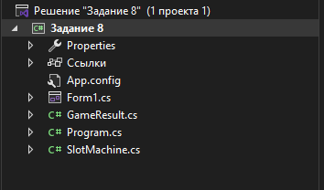
Итоговая структура
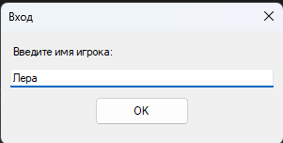
Ввод имени игрока
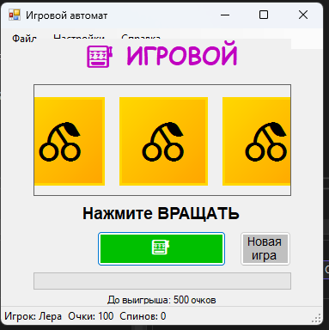
Рабочая форма
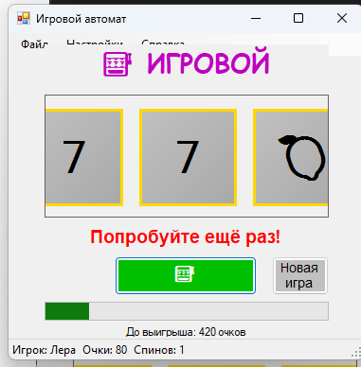
Игра
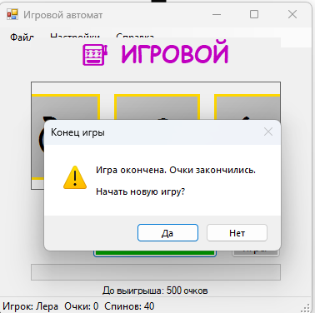
Проигрыш
Код Form1.cs:
using System;
using System.Collections.Generic;
using System.Drawing;
using System.Drawing.Drawing2D;
using System.IO;
using System.Runtime.Serialization.Formatters.Binary;
using System.Windows.Forms;

namespace Задание_8
{
public partial class Form1 : Form
{
private SlotMachine _slotMachine;
private string _playerName;
private int _spinsCount = 0;
private Timer _spinTimer;
private Timer _animationTimer;
private Random _random = new Random();
private int _animationPhase = 0;
private List<int[]> _animationFrames = new List<int[]>();
private int _currentFrame = 0;
private Color _frameColor = Color.Gold;
private List<GameResult> _results = new List<GameResult>();
private string _dataPath;

public Form1()
{
InitializeComponent();
_slotMachine = new SlotMachine();
_dataPath = Path.Combine(Application.StartupPath, "data");
if (!Directory.Exists(_dataPath))
Directory.CreateDirectory(_dataPath);

LoadResults();
ShowLoginDialog();
SetupTimers();
}

private void SetupTimers()
{
_spinTimer = new Timer();
_spinTimer.Interval = 50;
_spinTimer.Tick += SpinTimer_Tick;

_animationTimer = new Timer();
_animationTimer.Interval = 100;
_animationTimer.Tick += AnimationTimer_Tick;
}

private void ShowLoginDialog()
{
using (var form = new Form())
{
form.Text = "Вход";
form.StartPosition = FormStartPosition.CenterScreen;
form.ClientSize = new Size(300, 120);
form.FormBorderStyle = FormBorderStyle.FixedDialog;
form.MaximizeBox = false;
form.MinimizeBox = false;

var label = new Label { Text = "Введите имя игрока:", Location = new Point(10, 15), Size = new Size(280, 20) };
var textBox = new TextBox { Location = new Point(10, 40), Size = new Size(280, 25), Text = "Игрок" };
var okBtn = new Button { Text = "OK", Location = new Point(100, 70), Size = new Size(100, 30), DialogResult = DialogResult.OK };

form.Controls.Add(label);
form.Controls.Add(textBox);
form.Controls.Add(okBtn);

if (form.ShowDialog() == DialogResult.OK && !string.IsNullOrWhiteSpace(textBox.Text))
_playerName = textBox.Text;
else
_playerName = "Игрок";

lblPlayerName.Text = "Игрок: " + _playerName;
lblProgress.Text = "До выигрыша: " + _slotMachine.WinTarget + " очков";
}
SetupTimers();
}

private void SpinTimer_Tick(object sender, EventArgs e)
{
_animationPhase++;
if (_animationPhase >= 30)
{
_spinTimer.Stop();
_animationPhase = 0;
FinishSpin();
}
panelSlots.Invalidate();
}

private void AnimationTimer_Tick(object sender, EventArgs e)
{
_currentFrame++;
if (_currentFrame >= _animationFrames.Count)
{
_animationTimer.Stop();
_currentFrame = 0;
}
panelSlots.Invalidate();
}

private void StartSpin()
{
if (_slotMachine.IsSpinning || _slotMachine.PlayerScore <= 0)
{
if (_slotMachine.PlayerScore <= 0)
MessageBox.Show("У вас закончились очки! Начните новую игру.", "Конец игры", MessageBoxButtons.OK, MessageBoxIcon.Information);
return;
}

_spinsCount++;
lblSpins.Text = "Спинов: " + _spinsCount;

GenerateAnimationFrames();
_currentFrame = 0;
_animationTimer.Interval = 80;
_animationTimer.Start();
_spinTimer.Start();
}

private void GenerateAnimationFrames()
{
_animationFrames.Clear();
int target1 = _random.Next(SlotMachine.FruitImages.Length);
int target2 = _random.Next(SlotMachine.FruitImages.Length);
int target3 = _random.Next(SlotMachine.FruitImages.Length);

for (int i = 0; i < 15; i++)
{
_animationFrames.Add(new int[] {
_random.Next(SlotMachine.FruitImages.Length),
_random.Next(SlotMachine.FruitImages.Length),
_random.Next(SlotMachine.FruitImages.Length)
});
}

_animationFrames.Add(new int[] { target1, target2, target3 });
}

private void FinishSpin()
{
int bet = 10;
_slotMachine.PlayerScore -= bet;
UpdateScore();

_slotMachine.Spin();
UpdateSlots();
CheckWin();
}

private void CheckWin()
{
int[] values = _slotMachine.CurrentValues;
bool isJackpot = values[0] == values[1] && values[1] == values[2];

if (isJackpot)
{
int winAmount = values[0] == 6 ? 200 : values[0] == 5 ? 100 : values[0] == 4 ? 75 : 50;
_slotMachine.PlayerScore += winAmount;
lblResult.Text = "ДЖЕКПОТ! +" + winAmount;
lblResult.ForeColor = Color.Gold;
panelSlots.BackColor = Color.FromArgb(50, 205, 50);
}
else
{
lblResult.Text = "Попробуйте ещё раз!";
lblResult.ForeColor = Color.Red;
panelSlots.BackColor = SystemColors.Control;
}

UpdateScore();

if (_slotMachine.PlayerScore >= _slotMachine.WinTarget)
{
EndGame(true);
}
else if (_slotMachine.PlayerScore <= 0)
{
EndGame(false);
}
}

private void EndGame(bool won)
{
_spinTimer.Stop();
_animationTimer.Stop();

var result = new GameResult(_playerName, _slotMachine.PlayerScore, _spinsCount, won);
_results.Add(result);
SaveResults();

string message = won
? $"Поздравляем! Вы выиграли {_slotMachine.PlayerScore} очков!\nСделано спинов: {_spinsCount}"
: "Игра окончена. Очки закончились.";

var dialogResult = MessageBox.Show(message + "\n\nНачать новую игру?", won ? "Победа!" : "Конец игры",
MessageBoxButtons.YesNo, won ? MessageBoxIcon.Information : MessageBoxIcon.Warning);

if (dialogResult == DialogResult.Yes)
NewGame();
else
btnSpin.Enabled = false;
}

private void UpdateSlots()
{
panelSlots.Invalidate();
}

private void UpdateScore()
{
lblScore.Text = "Очки: " + _slotMachine.PlayerScore;
progressBarScore.Value = Math.Min(100, _slotMachine.PlayerScore * 100 / _slotMachine.WinTarget);
int remaining = _slotMachine.WinTarget - _slotMachine.PlayerScore;
lblProgress.Text = remaining > 0 ? "До выигрыша: " + remaining + " очков" : "Цель достигнута!";
}

private void NewGame()
{
_slotMachine.Reset();
_spinsCount = 0;
lblSpins.Text = "Спинов: 0";
lblResult.Text = "Нажмите ВРАЩАТЬ";
lblResult.ForeColor = Color.Black;
panelSlots.BackColor = SystemColors.Control;
btnSpin.Enabled = true;
UpdateScore();
panelSlots.Invalidate();
}

private void SaveResults()
{
try
{
string filePath = Path.Combine(_dataPath, "results.dat");
using (var fs = new FileStream(filePath, FileMode.Create))
new BinaryFormatter().Serialize(fs, _results);
}
catch { }
}

private void LoadResults()
{
try
{
string filePath = Path.Combine(_dataPath, "results.dat");
if (File.Exists(filePath))
{
using (var fs = new FileStream(filePath, FileMode.Open))
_results = (List<GameResult>)new BinaryFormatter().Deserialize(fs);
}
}
catch { }
}

private void ShowResults()
{
string message = "История игр:\n\n";
foreach (var r in _results)
{
message += $"{r.PlayerName}: {r.FinalScore} очков ({r.SpinsCount} спинов) - {(r.IsWin ? "Победа" : "Проигрыш")}\n";
}
MessageBox.Show(message, "Результаты", MessageBoxButtons.OK, MessageBoxIcon.Information);
}

private void ShowSettings()
{
using (var form = new Form())
{
form.Text = "Настройки";
form.StartPosition = FormStartPosition.CenterParent;
form.ClientSize = new Size(350, 200);
form.FormBorderStyle = FormBorderStyle.FixedDialog;

var lbl1 = new Label { Text = "Начальные очки:", Location = new Point(10, 15), Size = new Size(120, 20) };
var numInitial = new NumericUpDown { Location = new Point(140, 12), Size = new Size(80, 25), Value = _slotMachine.InitialScore, Minimum = 10, Maximum = 1000 };

var lbl2 = new Label { Text = "Цель выигрыша:", Location = new Point(10, 50), Size = new Size(120, 20) };
var numTarget = new NumericUpDown { Location = new Point(140, 47), Size = new Size(80, 25), Value = _slotMachine.WinTarget, Minimum = 50, Maximum = 10000 };

var lbl3 = new Label { Text = "Цвет рамки:", Location = new Point(10, 85), Size = new Size(120, 20) };
var btnColor = new Button { Text = "Выбрать", Location = new Point(140, 82), Size = new Size(80, 25) };
var colorPanel = new Panel { Location = new Point(230, 82), Size = new Size(40, 25), BackColor = _frameColor, BorderStyle = BorderStyle.FixedSingle };

btnColor.Click += (s, e) =>
{
using (var cd = new ColorDialog())
{
if (cd.ShowDialog() == DialogResult.OK)
{
_frameColor = cd.Color;
colorPanel.BackColor = _frameColor;
}
}
};

var okBtn = new Button { Text = "OK", Location = new Point(130, 130), Size = new Size(80, 30), DialogResult = DialogResult.OK };

form.Controls.AddRange(new Control[] { lbl1, numInitial, lbl2, numTarget, lbl3, btnColor, colorPanel, okBtn });

if (form.ShowDialog() == DialogResult.OK)
{
_slotMachine.InitialScore = (int)numInitial.Value;
_slotMachine.WinTarget = (int)numTarget.Value;
NewGame();
}
}
}

private void ShowHelp()
{
MessageBox.Show("ИГРОВОЙ АВТОМАТ\n\n" +
"Правила:\n" +
"- Нажмите ВРАЩАТЬ, чтобы запустить барабаны\n" +
"- Ставка за спин: 10 очков\n" +
"- Три одинаковых символа = выигрыш!\n" +
"- Джекпот даёт до 200 очков\n" +
"- Цель: набрать " + _slotMachine.WinTarget + " очков\n\n" +
"Управление:\n" +
"- Стрелки или кнопки на форме",
"Справка", MessageBoxButtons.OK, MessageBoxIcon.Information);
}

private void PanelSlots_Paint(object sender, PaintEventArgs e)
{
Graphics g = e.Graphics;
g.Clear(SystemColors.Control);

int slotWidth = 100;
int slotHeight = 100;
int spacing = 20;
int totalWidth = slotWidth * 3 + spacing * 2;
int startX = (panelSlots.Width - totalWidth) / 2;
int startY = (panelSlots.Height - slotHeight) / 2;

int[] values;
if (_animationTimer.Enabled && _currentFrame < _animationFrames.Count)
values = _animationFrames[_currentFrame];
else
values = _slotMachine.CurrentValues;

for (int i = 0; i < 3; i++)
{
var bounds = new Rectangle(startX + i * (slotWidth + spacing), startY, slotWidth, slotHeight);
bool highlight = (i < values.Length && _slotMachine.PlayerScore >= _slotMachine.WinTarget) ||
(values[0] == values[1] && values[1] == values[2]);
SlotMachine.DrawSlot(g, bounds, SlotMachine.FruitImages[values[i]], highlight, _frameColor);
}
}

private void BtnSpin_Click(object sender, EventArgs e)
{
StartSpin();
}

private void BtnNewGame_Click(object sender, EventArgs e)
{
if (_spinsCount > 0)
{
var result = MessageBox.Show("Начать новую игру? Текущий прогресс будет потерян.", "Новая игра",
MessageBoxButtons.YesNo, MessageBoxIcon.Question);
if (result != DialogResult.Yes) return;
}
NewGame();
}

private void Form1_KeyDown(object sender, KeyEventArgs e)
{
if (e.KeyCode == Keys.Space || e.KeyCode == Keys.Enter)
{
StartSpin();
}
}
}
}
Код Form1.designer.cs:
namespace Задание_8
{
partial class Form1
{
private System.ComponentModel.IContainer components = null;

protected override void Dispose(bool disposing)
{
if (disposing && (components != null))
components.Dispose();
base.Dispose(disposing);
}

private void InitializeComponent()
{
this.menuStrip = new System.Windows.Forms.MenuStrip();
this.fileToolStripMenuItem = new System.Windows.Forms.ToolStripMenuItem();
this.newGameToolStripMenuItem = new System.Windows.Forms.ToolStripMenuItem();
this.exitToolStripMenuItem = new System.Windows.Forms.ToolStripMenuItem();
this.settingsToolStripMenuItem = new System.Windows.Forms.ToolStripMenuItem();
this.helpToolStripMenuItem = new System.Windows.Forms.ToolStripMenuItem();
this.aboutToolStripMenuItem = new System.Windows.Forms.ToolStripMenuItem();
this.statusStrip = new System.Windows.Forms.StatusStrip();
this.lblPlayerName = new System.Windows.Forms.ToolStripStatusLabel();
this.lblScore = new System.Windows.Forms.ToolStripStatusLabel();
this.lblSpins = new System.Windows.Forms.ToolStripStatusLabel();
this.panelSlots = new System.Windows.Forms.Panel();
this.lblTitle = new System.Windows.Forms.Label();
this.lblResult = new System.Windows.Forms.Label();
this.btnSpin = new System.Windows.Forms.Button();
this.btnNewGame = new System.Windows.Forms.Button();
this.progressBarScore = new System.Windows.Forms.ProgressBar();
this.lblProgress = new System.Windows.Forms.Label();
this.resultsToolStripMenuItem = new System.Windows.Forms.ToolStripMenuItem();
this.menuStrip.SuspendLayout();
this.SuspendLayout();
//
// menuStrip
//
this.menuStrip.Items.AddRange(new System.Windows.Forms.ToolStripItem[] {
this.fileToolStripMenuItem,
this.settingsToolStripMenuItem,
this.helpToolStripMenuItem});
this.menuStrip.Location = new System.Drawing.Point(0, 0);
this.menuStrip.Name = "menuStrip";
this.menuStrip.Size = new System.Drawing.Size(500, 24);
this.menuStrip.TabIndex = 0;
//
// fileToolStripMenuItem
//
this.fileToolStripMenuItem.DropDownItems.AddRange(new System.Windows.Forms.ToolStripItem[] {
this.newGameToolStripMenuItem,
this.resultsToolStripMenuItem,
this.exitToolStripMenuItem});
this.fileToolStripMenuItem.Name = "fileToolStripMenuItem";
this.fileToolStripMenuItem.Size = new System.Drawing.Size(59, 20);
this.fileToolStripMenuItem.Text = "Файл";
//
// newGameToolStripMenuItem
//
this.newGameToolStripMenuItem.Name = "newGameToolStripMenuItem";
this.newGameToolStripMenuItem.ShortcutKeys = ((System.Windows.Forms.Keys)((System.Windows.Forms.Keys.Control | System.Windows.Forms.Keys.N)));
this.newGameToolStripMenuItem.Size = new System.Drawing.Size(180, 22);
this.newGameToolStripMenuItem.Text = "Новая игра";
this.newGameToolStripMenuItem.Click += new System.EventHandler(this.BtnNewGame_Click);
//
// resultsToolStripMenuItem
//
this.resultsToolStripMenuItem.Name = "resultsToolStripMenuItem";
this.resultsToolStripMenuItem.Size = new System.Drawing.Size(180, 22);
this.resultsToolStripMenuItem.Text = "Результаты";
this.resultsToolStripMenuItem.Click += (s, e) => ShowResults();
//
// exitToolStripMenuItem
//
this.exitToolStripMenuItem.Name = "exitToolStripMenuItem";
this.exitToolStripMenuItem.Size = new System.Drawing.Size(180, 22);
this.exitToolStripMenuItem.Text = "Выход";
this.exitToolStripMenuItem.Click += (s, e) => this.Close();
//
// settingsToolStripMenuItem
//
this.settingsToolStripMenuItem.Name = "settingsToolStripMenuItem";
this.settingsToolStripMenuItem.Size = new System.Drawing.Size(79, 20);
this.settingsToolStripMenuItem.Text = "Настройки";
this.settingsToolStripMenuItem.Click += (s, e) => ShowSettings();
//
// helpToolStripMenuItem
//
this.helpToolStripMenuItem.DropDownItems.AddRange(new System.Windows.Forms.ToolStripItem[] {
this.aboutToolStripMenuItem});
this.helpToolStripMenuItem.Name = "helpToolStripMenuItem";
this.helpToolStripMenuItem.Size = new System.Drawing.Size(65, 20);
this.helpToolStripMenuItem.Text = "Справка";
//
// aboutToolStripMenuItem
//
this.aboutToolStripMenuItem.Name = "aboutToolStripMenuItem";
this.aboutToolStripMenuItem.Size = new System.Drawing.Size(180, 22);
this.aboutToolStripMenuItem.Text = "О программе";
this.aboutToolStripMenuItem.Click += (s, e) => ShowHelp();
//
// statusStrip
//
this.statusStrip.Items.AddRange(new System.Windows.Forms.ToolStripItem[] {
this.lblPlayerName,
this.lblScore,
this.lblSpins});
this.statusStrip.Location = new System.Drawing.Point(0, 403);
this.statusStrip.Name = "statusStrip";
this.statusStrip.Size = new System.Drawing.Size(500, 22);
this.statusStrip.TabIndex = 1;
//
// lblPlayerName
//
this.lblPlayerName.Name = "lblPlayerName";
this.lblPlayerName.Size = new System.Drawing.Size(80, 17);
this.lblPlayerName.Text = "Игрок: ";
//
// lblScore
//
this.lblScore.Name = "lblScore";
this.lblScore.Size = new System.Drawing.Size(70, 17);
this.lblScore.Text = "Очки: 100";
//
// lblSpins
//
this.lblSpins.Name = "lblSpins";
this.lblSpins.Size = new System.Drawing.Size(70, 17);
this.lblSpins.Text = "Спинов: 0";
//
// panelSlots
//
this.panelSlots.BackColor = System.Drawing.SystemColors.Control;
this.panelSlots.BorderStyle = System.Windows.Forms.BorderStyle.FixedSingle;
this.panelSlots.Location = new System.Drawing.Point(50, 80);
this.panelSlots.Name = "panelSlots";
this.panelSlots.Size = new System.Drawing.Size(400, 160);
this.panelSlots.TabIndex = 2;
this.panelSlots.Paint += new System.Windows.Forms.PaintEventHandler(this.PanelSlots_Paint);
//
// lblTitle
//
this.lblTitle.Font = new System.Drawing.Font("Comic Sans MS", 20F, System.Drawing.FontStyle.Bold);
this.lblTitle.ForeColor = System.Drawing.Color.FromArgb(192, 0, 192);
this.lblTitle.Location = new System.Drawing.Point(50, 15);
this.lblTitle.Name = "lblTitle";
this.lblTitle.Size = new System.Drawing.Size(400, 50);
this.lblTitle.TabIndex = 3;
this.lblTitle.Text = "🎰 ИГРОВОЙ АВТОМАТ 🎰";
this.lblTitle.TextAlign = System.Drawing.ContentAlignment.MiddleCenter;
//
// lblResult
//
this.lblResult.Font = new System.Drawing.Font("Arial", 14F, System.Drawing.FontStyle.Bold);
this.lblResult.Location = new System.Drawing.Point(50, 250);
this.lblResult.Name = "lblResult";
this.lblResult.Size = new System.Drawing.Size(400, 30);
this.lblResult.TabIndex = 4;
this.lblResult.Text = "Нажмите ВРАЩАТЬ";
this.lblResult.TextAlign = System.Drawing.ContentAlignment.MiddleCenter;
//
// btnSpin
//
this.btnSpin.BackColor = System.Drawing.Color.FromArgb(0, 192, 0);
this.btnSpin.Font = new System.Drawing.Font("Arial", 16F, System.Drawing.FontStyle.Bold);
this.btnSpin.ForeColor = System.Drawing.Color.White;
this.btnSpin.Location = new System.Drawing.Point(150, 290);
this.btnSpin.Name = "btnSpin";
this.btnSpin.Size = new System.Drawing.Size(200, 50);
this.btnSpin.TabIndex = 5;
this.btnSpin.Text = "🎰 ВРАЩАТЬ 🎰";
this.btnSpin.UseVisualStyleBackColor = false;
this.btnSpin.Click += new System.EventHandler(this.BtnSpin_Click);
//
// btnNewGame
//
this.btnNewGame.BackColor = System.Drawing.Color.FromArgb(192, 192, 192);
this.btnNewGame.Font = new System.Drawing.Font("Arial", 10F);
this.btnNewGame.Location = new System.Drawing.Point(370, 290);
this.btnNewGame.Name = "btnNewGame";
this.btnNewGame.Size = new System.Drawing.Size(80, 50);
this.btnNewGame.TabIndex = 6;
this.btnNewGame.Text = "Новая\r\nигра";
this.btnNewGame.UseVisualStyleBackColor = false;
this.btnNewGame.Click += new System.EventHandler(this.BtnNewGame_Click);
//
// progressBarScore
//
this.progressBarScore.Location = new System.Drawing.Point(50, 350);
this.progressBarScore.Name = "progressBarScore";
this.progressBarScore.Size = new System.Drawing.Size(400, 25);
this.progressBarScore.TabIndex = 7;
//
// lblProgress
//
this.lblProgress.Location = new System.Drawing.Point(50, 380);
this.lblProgress.Name = "lblProgress";
this.lblProgress.Size = new System.Drawing.Size(400, 15);
this.lblProgress.TabIndex = 8;
this.lblProgress.Text = "До выигрыша: 500 очков";
this.lblProgress.TextAlign = System.Drawing.ContentAlignment.MiddleCenter;
//
// Form1
//
this.AutoScaleDimensions = new System.Drawing.SizeF(8F, 16F);
this.AutoScaleMode = System.Windows.Forms.AutoScaleMode.Font;
this.ClientSize = new System.Drawing.Size(500, 425);
this.Controls.Add(this.lblProgress);
this.Controls.Add(this.progressBarScore);
this.Controls.Add(this.btnNewGame);
this.Controls.Add(this.btnSpin);
this.Controls.Add(this.lblResult);
this.Controls.Add(this.lblTitle);
this.Controls.Add(this.panelSlots);
this.Controls.Add(this.statusStrip);
this.Controls.Add(this.menuStrip);
this.KeyPreview = true;
this.MainMenuStrip = this.menuStrip;
this.Name = "Form1";
this.StartPosition = System.Windows.Forms.FormStartPosition.CenterScreen;
this.Text = "Игровой автомат";
this.KeyDown += new System.Windows.Forms.KeyEventHandler(this.Form1_KeyDown);
this.menuStrip.ResumeLayout(false);
this.menuStrip.PerformLayout();
this.ResumeLayout(false);
this.PerformLayout();
}

private System.Windows.Forms.MenuStrip menuStrip;
private System.Windows.Forms.ToolStripMenuItem fileToolStripMenuItem;
private System.Windows.Forms.ToolStripMenuItem newGameToolStripMenuItem;
private System.Windows.Forms.ToolStripMenuItem resultsToolStripMenuItem;
private System.Windows.Forms.ToolStripMenuItem exitToolStripMenuItem;
private System.Windows.Forms.ToolStripMenuItem settingsToolStripMenuItem;
private System.Windows.Forms.ToolStripMenuItem helpToolStripMenuItem;
private System.Windows.Forms.ToolStripMenuItem aboutToolStripMenuItem;
private System.Windows.Forms.StatusStrip statusStrip;
private System.Windows.Forms.ToolStripStatusLabel lblPlayerName;
private System.Windows.Forms.ToolStripStatusLabel lblScore;
private System.Windows.Forms.ToolStripStatusLabel lblSpins;
private System.Windows.Forms.Panel panelSlots;
private System.Windows.Forms.Label lblTitle;
private System.Windows.Forms.Label lblResult;
private System.Windows.Forms.Button btnSpin;
private System.Windows.Forms.Button btnNewGame;
private System.Windows.Forms.ProgressBar progressBarScore;
private System.Windows.Forms.Label lblProgress;
}
}
Код GameResult.cs:
using System;
namespace Задание_8
{
[Serializable]
public class GameResult
{
public string PlayerName { get; set; }
public int FinalScore { get; set; }
public int SpinsCount { get; set; }
public DateTime PlayDate { get; set; }
public bool IsWin { get; set; }

public GameResult() { }

public GameResult(string playerName, int finalScore, int spinsCount, bool isWin)
{
PlayerName = playerName;
FinalScore = finalScore;
SpinsCount = spinsCount;
PlayDate = DateTime.Now;
IsWin = isWin;
}
}
}
Код SlotMachine.cs:
using System;
using System.Collections.Generic;
using System.Drawing;
using System.Drawing.Drawing2D;
namespace Задание_8
{
[Serializable]
public class SlotMachine
{
public static string[] FruitImages = { "🍒", "🍋", "🍊", "🍇", "🍓", "🍉", "7", "⭐" };
public int[] CurrentValues { get; set; } = new int[3];
public int PlayerScore { get; set; }
public int InitialScore { get; set; } = 100;
public int WinTarget { get; set; } = 500;
public bool IsSpinning { get; set; }
public event Action<int, int, int> OnSpinComplete;
public event Action<bool, int> OnGameEnd;

private Random _random = new Random();
public SlotMachine()
{
PlayerScore = InitialScore;
CurrentValues = new int[] { 0, 0, 0 };
}
public void Spin()
{
if (IsSpinning || PlayerScore <= 0) return;
PlayerScore -= 10;
IsSpinning = true;
for (int i = 0; i < 3; i++)
{
CurrentValues[i] = _random.Next(FruitImages.Length);
}
IsSpinning = false;
CheckWin();
}
private void CheckWin()
{
if (CurrentValues[0] == CurrentValues[1] && CurrentValues[1] == CurrentValues[2])
{
int winAmount = CalculateWin(CurrentValues[0]);
PlayerScore += winAmount;
OnSpinComplete?.Invoke(CurrentValues[0], CurrentValues[1], CurrentValues[2]);
if (PlayerScore >= WinTarget)
{
OnGameEnd?.Invoke(true, PlayerScore);
}
}
else
{
OnSpinComplete?.Invoke(CurrentValues[0], CurrentValues[1], CurrentValues[2]);

if (PlayerScore <= 0)
{
OnGameEnd?.Invoke(false, 0);
}
}
}

private int CalculateWin(int symbol)
{
switch (symbol)
{
case 6: return 200;
case 5: return 100;
case 4: return 75;
case 3: return 50;
case 2: return 40;
case 1: return 30;
case 0: return 20;
default: return 50;
}
}
public void Reset()
{
PlayerScore = InitialScore;
CurrentValues = new int[] { 0, 0, 0 };
IsSpinning = false;
}
public static void DrawSlot(Graphics g, Rectangle bounds, string symbol, bool highlight, Color frameColor)
{
using (var pen = new Pen(frameColor, 3))
{
if (highlight)
{
using (var brush = new LinearGradientBrush(bounds, Color.Gold, Color.Orange, 45))
{
g.FillRectangle(brush, bounds);
}
}
else
{
using (var brush = new LinearGradientBrush(bounds, Color.Silver, Color.DarkGray, 45))
{
g.FillRectangle(brush, bounds);
}
}
g.DrawRectangle(pen, bounds);
}
using (var font = new Font("Segoe UI Emoji", 36, FontStyle.Bold))
{
StringFormat sf = new StringFormat();
sf.Alignment = StringAlignment.Center;
sf.LineAlignment = StringAlignment.Center;
g.DrawString(symbol, font, Brushes.Black, bounds, sf);
}
}
}
}

ЗАКЛЮЧЕНИЕ
За время прохождения учебной практики мной были получены практические навыки разработки программного обеспечения в средах Visual Studio 2022 и JetBrains Rider. Изучена платформа .NET и язык C# применительно к созданию модульных приложений.
Особый упор делался на работу с библиотекой Windows Forms, предоставляющей возможности для построения графического интерфейса в среде Windows. В рамках практики были освоены методы взаимодействия с графическими объектами, обработки событий и использования элементов управления. Это позволило реализовать несложные игровые приложения, программы для работы со словарями, а также векторный редактор. Главным итогом стало овладение подходом модульного тестирования, который способствует повышению надёжности и качества разрабатываемого кода.
Все задачи, поставленные в начале практики, выполнены в полном объёме. Цели, связанные с модульной разработкой, отладкой и тестированием, достигнуты полностью.

АТТЕСТАЦИОННЫЙ ЛИСТ
ПО УЧЕБНОЙ ПРАКТИКЕ

по профессиональному модулю ПМ.01 «Разработка программных модулей программного обеспечения для компьютерных систем»
УП.01.01 «Разработка программных модулей»
(код и наименование)

Специальность 09.02.07 «Информационные системы и программирование»
(код и наименование специальности)

Студент III курса 23290907/1094 группы
Русакова Валерия Алексеевна
(Фамилия, имя, отчество)
Место прохождения практики ФГАОУ ВО «СПбПУ» Институт среднего профессионального образования, пр. Энгельса, 23, СПб, 194156
(наименование и адрес организации)

Период прохождения практики

с «9» марта 2026 г. по «5» апреля 2026 г.

Виды и качество выполнения работ

Виды выполненных работ обучающимся  во время практики | Объем работ, час. | Качество выполнения работ (оценка по пятибальной системе)
Тема 1. Разработка спецификаций отдельных компонент | 12
Тема 2. Конструирование пользовательского интерфейса | 18
Тема 3. Проектирование и разработка модулей программного обеспечения | 60
Тема 4. Модульное тестирование | 12
Тема 5. Документирование программных продуктов | 6

Характеристика учебной/профессиональной деятельности обучающегося во время производственной практики (по профилю специальности):
Общие и профессиональные компетенции, предусмотренные программой практики, освоены/не освоены.
^{(нужное подчеркнуть)}
Итоговая оценка по практике ___________

Руководитель практики Васильев С.Ю. ____________________
(Ф.И.О.) (подпись)
Дата «5» апреля 2026 г.

